SEGUNDO INFORME DE GESTION – COMUNA 6

Segundo informe semestral de gestión, del periodo comprendido entre Junio de 2016 a Noviembre de 2016.
2017
Junta Comunal N° 6
Gobierno de la Ciudad de Buenos Aires
01/01/2017

Mesa de entradas.

En base a datos relevados de la Dirección de Información y Atención al Público, tomando el periodo 01 de Junio de 2016 a 30 de Noviembre de 2016, se estableció que ingresaron a la Comuna 99.750 personas, de las cuales:

1. 35.284 personas consultaron y se asesoraron en temas que no son competencia de la Comuna.

2. 64.466 personas requirieron algún servicio dentro de la comuna, desglosado entre todos los servicios de la siguiente manera:

a. Registro Civil: 10.016 personas.

b. Rentas: 13.884 personas.

c. Notificaciones y reclamos: 22.500 personas.

d. Infracciones-pagos: 2.151 personas.

e. Mediación: 258 personas.

f. Servicio social: 2.784 personas.

g. Becas: 4.859 personas.

h. Trabajo: 200 personas.

i. Prevención del delito: 67 personas.

j. Defensoría del Niño/a y Adolescente: 1.251 personas.

k. Proteger: 687 personas.

l. Defensa del Consumidor: 2.968 personas.

m. Controladores: 1.325 personas.

n. Trámites externos: 1.516 personas.

Contacto Vecinal.

- Se realizaron un total aproximado de 1900 contactos con los vecinos. Vía:
  - Reuniones con Vecinos.
  - Vecinos que se acercaron al edificio de la Comuna.
  - Mail institucional (comuna6@buenosaires.gob.ar)
  - Contacto interpersonal:
    - Contacto con juntistas
  - Redes sociales:
    - Twitter (@prensaforno; @hipolitoforno; @bacomuna6)
    - Facebook (/hipolitoforno.caballito; /GestionComuna6; /bacomuna6)

Esta división se efectuó de la siguiente manera:

- Parámetros de división:

  - Reclamos:
    - Carencias y Falencias del barrio.

  - Quejas:
    - Falta de servicio o mala atención del GCBA.

  - Solicitudes:
    - Pedidos de vecinos (semáforos, seguridad en la zona)

  - Denuncias:
    - Todo reclamo punible.

  - Propuestas/Sugerencias:
    - Propuestas y sugerencias de los vecinos.

  - Consultas:
    - Consultas de trámites, programas de gobierno y acciones comunales.

Mediante la página de Facebook, y siguiendo el listado mencionado previamente, ingresaron los siguientes ítems:

- Reclamos: 45
- Quejas: 7
- Solicitudes: 12
- Denuncias: 0
- Propuestas/Sugerencias: 10
- Consultas: 58

- Total de mensajes recibidos: 134

Poda y mantenimiento de Arbolado.
- Junio 2016 (arbolado)
- Reclamos Ingresados: 185
- Verificados: 173
- Aceptados: 161
- Resueltos: 80
- Planificación Poda: 424
- Ejecutados Poda: 424

- Julio 2016 (arbolado)
- Reclamos Ingresados: 258
- Verificados: 246
- Aceptados: 232
- Resueltos: 83
- Planificación Poda: 615
- Ejecutados Poda: 615

- Agosto 2016 (arbolado)
- Solicitudes ingresadas: 310
- Verificados: 303
- Aceptados: 262
- Resueltos: 83
- Planificación: 213
- Ejecutados: 213

- Septiembre 2016 (arbolado)
- Solicitudes ingresadas: 261
- Verificados: 258
- Aceptados: 223
- Resueltos: 60
- Planificados: 114
- Ejecutados: 114

- Octubre 2016 (arbolado)
- Solicitudes ingresadas: 356
- Verificados: 346
- Aceptados: 301
- Resueltos: 131
- Planificados: 341
- Ejecutados: 341

- Noviembre 2016 (Arbolado)
- Reclamos: 387
- Verificados: 374
- Aceptados: 330
- Resueltos: 63
- Planificados: 490
- Ejecutados: 490

Extracciones de Diciembre a Abril de 2016
Se realizaron 130 extracciones de diversos ejemplares de arboles durante el segundo semestre de la gestión. Para efectuar cada extracción se realizo un relevamiento específico del árbol en cuestión, para determinar si su remoción era estrictamente necesaria o con determinadas acciones se podía recuperar. Una vez realizado este análisis por inspectoras matriculadas en este aspecto, se decidió que por el beneficio de las demás especies de los alrededores y al mismo tiempo, para evitar el peligro de los vecinos y transeúntes ante una posible caída se opto por la extracción.
A continuación se mencionaran todas las extracciones realizadas durante este periodo, comprendido de Junio a Noviembre de 2016 numerando cada extracción.
AMBERES | 857 |  | CIRUELO
ANDRADE | 322 |  | PARAISO
ANDRADE | 344 | FTE | PARAISO
ANTONINO FERRARI | 919 |  | FRESNO
APOLINARIO FIGUEROA | 805 |  | ACACIA
APOLINARIO FIGUEROA | 822 |  | PARAISO
APOLINARIO FIGUEROA | 884 | 886 LA | PARAISO
APOLINARIO FIGUEROA | 927 |  | CRESPON
APOLINARIO FIGUEROA | 984 |  | .ACER
APOLINARIO FIGUEROA | 1123 |  | PARAISO
APOLINARIO FIGUEROA | 1183 |  | PARAISO
APOLINARIO FIGUEROA | 1212 | LD | PARAISO
APOLINARIO FIGUEROA | 1222 |  | PARAISO
APOLINARIO FIGUEROA | 1230 |  | TILO
APOLINARIO FIGUEROA | 1236 |  | PARAISO
APOLINARIO FIGUEROA | 1284 |  | PARAISO
ARANGUREN | 1265 |  | LIQUIDAMBAR
AVELLANEDA | 1093 |  | SOFORA
BERTRES | 430 |  | FRESNO
BERTRES | 583 |  | FRESNO
BIEDMA | 431 | LD | AILANTHUS
CUCHA CUCHA | 627 |  | FICUS
CUCHA CUCHA | 1040 |  | IBISCUS
DIAZ VELEZ | 4800 | FTE | ARAUCARIA
DIAZ VELEZ | 4800 | FTE | PALO BORRACHO
DOBLAS | 515 |  | TIMBO
DOBLAS | 579 |  | TIMBO
DOBLAS | 872 |  | FRESNO
DOBLAS | 50 | FTE | LAPACHO
FEDERICO GARCIA LORCA | 280 |  | FRESNO
FORMOSA | 535 |  | .ACER
FORMOSA | 789 |  | .ACER
FRAGATA SARMIENTO | 971 | 967 | FICUS
FRAGATA SARMIENTO | 986 |  | AILANTHUS
FRAGATA SARMIENTO | 1021 |  | FRESNO
FRAGATA SARMIENTO | 1146 |  | FICUS
GAONA | 2100 | 1 | NN
GAONA | 2100 | 2 | NN
GIORDANO BRUNO | 700 | PZA GIORDANO BRUNO | SOFORA
GIORDANO BRUNO | 805 |  | FICUS
GUAYAQUIL | 30 |  | FRESNO
GUAYAQUIL | 532 |  | TIPA
GUAYAQUIL | 582 |  | TOCON
HIDALGO | 78 |  | LIGUSTRO
HIDALGO | 310 |  | FICUS
JOSE BONIFACIO | 1246 | 1248 | PARAISO
JOSE BONIFACIO | 1625 |  | LIGUSTRO
JOSE MARIA MORENO | 333 |  | LAPACHO
JOSE MARIA MORENO | 559 | 561 1 | FICUS
JOSE MARIA MORENO | 559 | 561 2 | FICUS
JOSE MARIA MORENO | 688 | LA | RICINO
JOSE MARIA MORENO | 727 |  | AILANTHUS
JOSE MARIA MORENO | 757 | 765 | FRESNO
JOSE MARIA MORENO | 788 |  | FICUS
JUAN B. ALBERDI | 1524 | LA | FICUS
JUANA DE IBARBOUROU | 1000 | FTE | TIPA
LA MAR | 160 | 162 | FICUS
LUIS VIALE | 1174 | LD | SOFORA
LUIS VIALE | 1517 | FTE | ALMEZ
MARTIN DE GAINZA | 55 |  | FRESNO
MARTIN DE GAINZA | 140 |  | PARAISO
MARTIN DE GAINZA | 420 |  | PARAISO
MARTIN DE GAINZA | 434 |  | PARAISO
MARTIN DE GAINZA | 445 | 449 | PARAISO
MARTIN DE GAINZA | 456 |  | PARAISO
MARTIN DE GAINZA | 613 | LD 2 | PARAISO
MARTIN DE GAINZA | 984 |  | PARAISO
MENDEZ DE ANDES | 1309 |  | LAPACHO
MORELOS | 691 |  | BRANQUIQUITO
MORELOS | 691 | LA | PARAISO
NEUQUEN | 1644 | FTE | FRESNO
NEUQUEN | 1648 | FTE | FRESNO
NEUQUEN | 1648 |  | SOFORA
NEUQUEN | 1670 | FTE | TIMBO
NEUQUEN | 1694 | FTE LA 2 | SOFORA
NICOLAS VIDELA | 562 |  | NN
PAYSANDU | 67 |  | JACARANDA
PAYSANDU | 1043 | 1047 | FRESNO
PEDRO GOYENA | 242 |  | FICUS
PEDRO GOYENA | 281 | 283/285 | TIPA
PEDRO GOYENA | 285 | 283/281 | TIPA
PEDRO GOYENA | 285 |  | TIPA
PEDRO GOYENA | ESQ. DOBLAS |  | .ACER
PLANES | 1164 | LD | ACACIA
PLANES | 1181 |  | FRESNO
PRIMERA JUNTA | ESC. Nº 3 |  | FRESNO
PUJOL | 614 | LD | NN
PUJOL | 1192 |  | PARAISO
PUJOL | 1195 |  | PARAISO
PUJOL | 1237 | 1241 | TILO
PZA. GIORDANO BRUNO |  |  | LAPACHO
RAMOS MEJIA | 722 |  | PARAISO
RAMOS MEJIA | 931 |  | PARAISO
RIGLOS | 325 |  | ACACIA
ROJAS | 130 |  | PALTA
SAN JOSE DE CALASANZ | 647 |  | FRESNO
SEGUI | 850 | LA | PARAISO
SEGUI | 850 | LA 1 | PARAISO
SEGUI | 850 | LA 2 | PARAISO
SEGUI | 850 | LD 1 | PARAISO
SEGUI | 850 | LD 2 | PARAISO
SEGUI | 850 | LD 3 | PARAISO
SEGUI | 850 | LD | PARAISO
SEGUI | 850 | LA | PARAISO
SEGUI | 951 | FTE | LIGUSTRO
SEGUI | 951 | FTE | FRESNO
SEGUI | 1125 | FTE | PARAISO
SEGUI | 1137 | FTE | PARAISO
SEGUI | 1149 | FTE | PARAISO
SEGUI | 1165 | FTE | PARAISO
SEGUI | 1177 | FTE | PARAISO
SEGUI | 1185 | FTE | PARAISO
SEGUI | 1193 | FTE LA ESQ | PARAISO
SEGUI | 1219 | FTE | PARAISO
SEGUI | 1227 | FTE | PARAISO
SEGUI | 1251 | FTE | PARAISO
SEGUI | 1271 | FTE | PARAISO
SEGUI | 1434 |  | CEPA
SEGUI | 1434 |  | CEPA
SEGUI | 1434 |  | CEPA
SENILLOSA | 825 |  | AILANTUS
SOR JUANA INES DE LA CRUZ | 1419 |  | FICUS
SOR JUANA INES DE LA CRUZ | 1445 |  | PARAISO
TERRY | 364 |  | ACACIA
TRES ARROYOS | 1167 | 1165 | FICUS
VALENTIN VIRASORO | 1027 |  | PARAISO
VALENTIN VIRASORO | 1065 |  | FICUS
VIEL | 515 |  | FICUS
VINTER | 872 |  | CEPA
YERBAL | 773-799FTE | L/ROJAS | TOCON
Plantaciones de Junio a Noviembre de 2016
Se realizaron 519 plantaciones de diversos ejemplares de arboles durante el mes de Agosto.
AMBROSETTI | 450 |  | JACARANDA
AMBROSETTI | 464 |  | JACARANDA
AMBROSETTI | 585 |  | FRESNO
AMBROSETTI | 871 |  | FRESNO
AMBROSETTI | 990 |  | FRESNO
ANGEL GALLARDO | 577 | FTE | FRESNO
ANGEL GALLARDO | 581 | FTE | FRESNO
ANGEL GALLARDO | 585 | FTE | FRESNO
ANGEL GALLARDO | 704 |  | FRESNO
ANGEL GALLARDO | 854 |  | FRESNO
ANTONIO MACHADO | 553 |  | FRESNO
ANTONIO MACHADO | 569 |  | FRESNO
ANTONIO MACHADO | 589 | LA | FRESNO
ANTONIO MACHADO | 622 |  | FRESNO
ANTONIO MACHADO | 694 | FTE | FRESNO
APOLINARIO FIGUEROA | 805 |  | FRESNO
APOLINARIO FIGUEROA | 984 |  | FRESNO
APOLINARIO FIGUEROA | 1005 |  | FRESNO
APOLINARIO FIGUEROA | 1120 |  | FRESNO
APOLINARIO FIGUEROA | 1123 |  | FRESNO
APOLINARIO FIGUEROA | 1126 |  | FRESNO
APOLINARIO FIGUEROA | 1176 |  | FRESNO
APOLINARIO FIGUEROA | 1189 | LD | FRESNO
APOLINARIO FIGUEROA | 1212 |  | FRESNO
APOLINARIO FIGUEROA | 1222 |  | FRESNO
APOLINARIO FIGUEROA | 1230 |  | FRESNO
APOLINARIO FIGUEROA | 1236 |  | FRESNO
APOLINARIO FIGUEROA | 1284 |  | FRESNO
APOLINARIO FIGUEROA | 1336 |  | FRESNO
APOLINARIO FIGUEROA | 1370 |  | FRESNO
APOLINARIO FIGUEROA | 1378 |  | FRESNO
APOLINARIO FIGUEROA | 1427 |  | FRESNO
APOLINARIO FIGUEROA | 1482 |  | FRESNO
ARANGUREN | 131 |  | TILO
ARANGUREN | 274 |  | TILO
ARANGUREN | 478 |  | TILO
ARANGUREN | 690 |  | LIQUIDAMBAR
ARANGUREN | 1430 |  | FRESNO
ARENGREEN | 1122 |  | JACARANDA
ARENGREEN | 1175 |  | JACARANDA
AVELLANEDA | 721 |  | FRESNO
AVELLANEDA | 1148 | 1198 FTE | FRESNO
BELAUSTEGUI | 1208 | FTE | FRESNO
BELAUSTEGUI | 1531 |  | FRESNO
BIEDMA | 1016 |  | FRESNO
BIEDMA | 1040 |  | FRESNO
BIEDMA | 1083 |  | FRESNO
CACHIMAYO | 416 |  | FRESNO
CACHIMAYO | 417 |  | FRESNO
CACHIMAYO | 493 |  | JACARANDA
CUCHA CUCHA | 1272 |  | FRESNO
CUCHA CUCHA | 1305 |  | FRESNO
CUCHA CUCHA | 1329 |  | FRESNO
DEL BARCO CENTENERA | 438 |  | FRESNO
DEL BARCO CENTENERA | 476 |  | FRESNO
DEL BARCO CENTENERA | 565 |  | FRESNO
DEL BARCO CENTENERA | 573 |  | FRESNO
DEL BARCO CENTENERA | 610 |  | FRESNO
DEL BARCO CENTENERA | 632 |  | FRESNO
DEL BARCO CENTENERA | 685 |  | FRESNO
DEL BARCO CENTENERA | 710 |  | JACARANDA
DEL BARCO CENTENERA | 762 |  | FRESNO
DEL BARCO CENTENERA | 764 |  | JACARANDA
DIAZ VELEZ | 5522 |  | FRESNO
DIAZ VELEZ | 5541 | FTE | FRESNO
DIRECTORIO | 311 |  | FRESNO
DIRECTORIO | 421 |  | FRESNO
DIRECTORIO | 564 |  | FRESNO
DIRECTORIO | 625 | 1 | JACARANDA
DIRECTORIO | 625 | 2 | JACARANDA
DIRECTORIO | 751 |  | FRESNO
DIRECTORIO | 787 |  | FRESNO
DIRECTORIO | 791 |  | FRESNO
DIRECTORIO | 813 |  | FRESNO
DIRECTORIO | 817 |  | FRESNO
DIRECTORIO | 1063 | LA | FRESNO
DOBLAS | 486 |  | FRESNO
DOBLAS | 511 |  | FRESNO
DOBLAS | 518 |  | FRESNO
DOBLAS | 560 |  | FRESNO
DOBLAS | 618 |  | FRESNO
DOBLAS | 712 | FTE | FRESNO
DOBLAS | 785 |  | FRESNO
DOBLAS | 872 |  | FRESNO
DOBLAS | 882 |  | FRESNO
DOBLAS | 887 |  | FRESNO
ELEODORO LOBOS | 509 |  | JACARANDA
ELEODORO LOBOS | 627 | FTE | JACARANDA
ELEODORO LOBOS | 643 | 643 F | JACARANDA
ELEODORO LOBOS | 667 | 667 F | JACARANDA
ELEODORO LOBOS | 681 |  | JACARANDA
ELEODORO LOBOS | 715 |  | JACARANDA
EMILIO MITRE | 61 |  | FRESNO
EMILIO MITRE | 105 |  | FRESNO
EMILIO MITRE | 105 | ESQ | FRESNO
EMILIO MITRE | 115 |  | FRESNO
EMILIO MITRE | 380 | 386 | LIQUIDAMBAR
EMILIO MITRE | 434 |  | FRESNO
EMILIO MITRE | 529 |  | TILO
EMILIO MITRE | 585 | FTE | FRESNO
ESPINOSA | 653 | 657 | LIQUIDAMBAR
ESPINOSA | 1007 |  | LIQUIDAMBAR
ESTIVAO | 132 |  | LIQUIDAMBAR
ESTIVAO | 148 |  | LIQUIDAMBAR
ESTIVAO | 200 | LADO BICISENDA 1 | LIQUIDAMBAR
ESTIVAO | 200 | LADO BICISENDA 2 | LIQUIDAMBAR
FELIPE VALLESE | 585 |  | JACARANDA
FELIPE VALLESE | 596 |  | JACARANDA
FELIPE VALLESE | 624 |  | FRESNO
FELIPE VALLESE | 631 | 634 | FRESNO
FELIPE VALLESE | 687 |  | FRESNO
FELIPE VALLESE | 1061 |  | FRESNO
FELIPE VALLESE | 1198 |  | FRESNO
FELIPE VALLESE | FTE ESTACION DE SERVICIO | PDV | FRESNO
FORMOSA | 37 | 35 | JACARANDA
FORMOSA | 47 |  | JACARANDA
FORMOSA | 126 |  | JACARANDA
FORMOSA | 136 |  | JACARANDA
FORMOSA | 720 |  | FRESNO
FORMOSA | 789 |  | FRESNO
FRAGATA SARMIENTO | 481 |  | JACARANDA
FRAGATA SARMIENTO | 674 | 672 | FRESNO
FRAGATA SARMIENTO | 735 |  | FRESNO
FRAGATA SARMIENTO | 1533 |  | LIQUIDAMBAR
FRAGATA SARMIENTO | 1641 |  | LIQUIDAMBAR
FRANKLIN | 495 |  | TILO
FRANKLIN | 760 |  | TILO
FRANKLIN | 815 |  | TILO
FRANKLIN | 849 |  | FRESNO
FRANKLIN | 858 |  | TILO
FRANKLIN | 1036 |  | FRESNO
FRANKLIN | 1281 | FTE | FRESNO
FRANKLIN | 1342 |  | FRESNO
GALICIA | 1029 |  | TILO
GALICIA | 1129 |  | TILO
GALICIA | 1232 |  | TILO
GALICIA | 1455 |  | TILO
GALICIA | ESQ. CARREFOUR |  | TILO
GALICIA | Y CUCHA CUCHA |  | TILO
GALICIA | Y PAYSANDU |  | TILO
GAONA | 1237 |  | FRESNO
GAONA | 1496 |  | FRESNO
GUAYAQUIL | 30 |  | LIQUIDAMBAR
GUAYAQUIL | 50 |  | LIQUIDAMBAR
GUAYAQUIL | 143 |  | LIQUIDAMBAR
GUAYAQUIL | 184 |  | LIQUIDAMBAR
GUAYAQUIL | 412 |  | TILO
GUAYAQUIL | 452 |  | TILO
GUAYAQUIL | 520 |  | LIQUIDAMBAR
GUAYAQUIL | 670 |  | TILO
GUAYAQUIL | 826 |  | TILO
HIDALGO | 25 | LD | FRESNO
HIDALGO | 78 |  | FRESNO
HIDALGO | 95 |  | FRESNO
HIDALGO | 308 |  | FRESNO
HIDALGO | 487 HOSPITAL MENDEZ | 1 | TILO
HIDALGO | 487 HOSPITAL MENDEZ | 2 | TILO
HIDALGO | 487 HOSPITAL MENDEZ | 3 | TILO
HIDALGO | Y VENANCIO FLORES |  | FRESNO
HONORIO PUEYRREDON | 527 |  | TILO
HONORIO PUEYRREDON | 669 |  | TILO
HONORIO PUEYRREDON | 870 |  | TILO
HONORIO PUEYRREDON | 875 |  | TILO
HORTIGUERA | 105 |  | TILO
HORTIGUERA | 172 |  | TILO
HORTIGUERA | 195 |  | TILO
HORTIGUERA | 221 |  | TILO
HORTIGUERA | 237 |  | TILO
HORTIGUERA | 293 | LD | TILO
HORTIGUERA | 358 | 360 | TILO
HORTIGUERA | 439 |  | TILO
HUALFIN | 927 |  | TILO
HUALFIN | 962 | 964 | TILO
HUALFIN | 1075 |  | TILO
JAURETCHE | 86 | FTE | LIQUIDAMBAR
JOSE BONIFACIO | 140 |  | TILO
JOSE BONIFACIO | 296 |  | FRESNO
JOSE BONIFACIO | 317 |  | FRESNO
JOSE BONIFACIO | 355 |  | FRESNO
JOSE BONIFACIO | 409 |  | FRESNO
JOSE BONIFACIO | 552 |  | FRESNO
JOSE BONIFACIO | 556 |  | FRESNO
JOSE BONIFACIO | 564 |  | FRESNO
JOSE BONIFACIO | 607 | LD | LIQUIDAMBAR
JOSE BONIFACIO | 634 |  | FRESNO
JOSE BONIFACIO | 653 |  | LIQUIDAMBAR
JOSE BONIFACIO | 751 |  | LIQUIDAMBAR
JOSE BONIFACIO | 755 |  | LIQUIDAMBAR
JOSE BONIFACIO | 774 |  | LIQUIDAMBAR
JOSE BONIFACIO | 873 |  | FRESNO
JOSE BONIFACIO | 908 |  | FRESNO
JOSE BONIFACIO | 906 |  | FRESNO
JOSE BONIFACIO | 948 |  | LIQUIDAMBAR
JOSE BONIFACIO | 1081 | FTE | FRESNO
JOSE BONIFACIO | 1093 | FTE | FRESNO
JOSE BONIFACIO | 1218 |  | FRESNO
JOSE BONIFACIO | 1307 |  | FRESNO
JOSE BONIFACIO | 1521 |  | FRESNO
JOSE BONIFACIO | 1588 | LD | TILO
JUAN B. ALBERDI | 371 |  | FRESNO
JUAN B. ALBERDI | 389 |  | FRESNO
JUAN B. ALBERDI | 575 | 577 | FRESNO
JUAN B. ALBERDI | 576 |  | FRESNO
JUAN B. ALBERDI | 599 |  | FRESNO
JUAN B. ALBERDI | 677 |  | FRESNO
JUAN B. ALBERDI | 739 | 1 | FRESNO
JUAN B. ALBERDI | 739 | 2 | FRESNO
JUAN B. ALBERDI | 891 |  | FRESNO
JUAN B. ALBERDI | 1018 |  | FRESNO
JUAN B. ALBERDI | 1031 |  | FRESNO
JUAN B. ALBERDI | 1038 |  | FRESNO
JUAN B. ALBERDI | 1284 | 1286 | FRESNO
JUAN B. ALBERDI | 1347 |  | FRESNO
JUAN B. ALBERDI | 1375 |  | FRESNO
JUAN B. ALBERDI | 1392 |  | FRESNO
JUAN B. ALBERDI | 1427 |  | FRESNO
JUAN B. ALBERDI | 1496 |  | FRESNO
JUAN B. ALBERDI | 1550 |  | FRESNO
JUAN B. ALBERDI | 1576 |  | FRESNO
JUAN B. ALBERDI | 1614 |  | FRESNO
LEOPOLDO MARECHAL | 948 |  | LIQUIDAMBAR
LEOPOLDO MARECHAL | 1010 |  | LIQUIDAMBAR
LUIS VIALE | 818 |  | FRESNO
LUIS VIALE | 908 |  | FRESNO
LUIS VIALE | 917 |  | FRESNO
LUIS VIALE | 929 |  | FRESNO
LUIS VIALE | 964 |  | FRESNO
LUIS VIALE | 1079 |  | LIQUIDAMBAR
LUIS VIALE | 1178 |  | LIQUIDAMBAR
LUIS VIALE | 1281 |  | LIQUIDAMBAR
LUIS VIALE | 1296 |  | LIQUIDAMBAR
LUIS VIALE | 1306 |  | FRESNO
LUIS VIALE | 1330 | 1336 | FRESNO
LUIS VIALE | 1355 |  | FRESNO
LUIS VIALE | 1376 |  | FRESNO
LUIS VIALE | 1448 |  | FRESNO
LUIS VIALE | 1531 |  | LIQUIDAMBAR
LUIS VIALE | 1541 | FTE | LIQUIDAMBAR
LUIS VIALE | 1543 | FTE | LIQUIDAMBAR
LUIS VIALE | 1581 | FTE | LIQUIDAMBAR
LUIS VIALE | 1595 | FTE | LIQUIDAMBAR
LUIS VIALE | 1600 | ESQ CARREFOUR | LIQUIDAMBAR
MALVINAS ARGENTINAS | 42 |  | FRESNO
MALVINAS ARGENTINAS | 63 |  | FRESNO
MALVINAS ARGENTINAS | 415 |  | FRESNO
MARTIN DE GAINZA | 613 |  | LIQUIDAMBAR
MARTIN DE GAINZA | 722 |  | LIQUIDAMBAR
MARTIN DE GAINZA | 982 | 986 | LIQUIDAMBAR
MENDEZ DE ANDES | 797 | LD | FRESNO
MENDEZ DE ANDES | 875 | LA | FRESNO
MIRO | 74 |  | LIQUIDAMBAR
MIRO | 208 |  | FRESNO
MIRO | 367 |  | TILO
MIRO | 448 | 450 | TILO
MIRO | 469 |  | TILO
MIRO | 560 |  | JACARANDA
MIRO | 578 |  | TILO
MIRO | 587 |  | TILO
NEUQUEN | 820 |  | FRESNO
NEUQUEN | 1094 |  | FRESNO
NEUQUEN | 1117 |  | FRESNO
NEUQUEN | 1123 |  | FRESNO
NEUQUEN | 1371 |  | FRESNO
NEUQUEN | 1397 |  | FRESNO
NEUQUEN | 1471 |  | FRESNO
NEUQUEN | 1487 |  | FRESNO
NEUQUEN | 1694 | LA | FRESNO
NICASIO OROÑO | 1167 | LD | FRESNO
NICASIO OROÑO | 1225 |  | JACARANDA
NICASIO OROÑO | 1412 |  | JACARANDA
NICASIO OROÑO | 1451 |  | FRESNO
NICASIO OROÑO | 1546 |  | JACARANDA
NICOLAS REPETTO | 48 |  | FRESNO
NICOLAS REPETTO | 281 |  | FRESNO
NICOLAS REPETTO | 435 |  | FRESNO
NICOLAS REPETTO | 1082 |  | FRESNO
NICOLAS REPETTO | 1135 |  | FRESNO
OLAYA | 1062 |  | LIQUIDAMBAR
OTAMENDI | 212 | LD | FRESNO
OTAMENDI | 360 | 366 | TILO
OTAMENDI | 476 |  | LIQUIDAMBAR
OTAMENDI | 570 |  | LIQUIDAMBAR
OTAMENDI | 570 | FTE | LIQUIDAMBAR
OTAMENDI | 600 | ESQ JAURECHE DER | LIQUIDAMBAR
OTAMENDI | 614 |  | LIQUIDAMBAR
PATRICIAS ARGENTINAS | 270 |  | LIQUIDAMBAR
PATRICIAS ARGENTINAS | 270 |  | LIQUIDAMBAR
PATRICIAS ARGENTINAS | 377 |  | LIQUIDAMBAR
PAYSANDU | 725 |  | FRESNO
PAYSANDU | 772 | LA | FRESNO
PAYSANDU | 891 |  | FRESNO
PEDRO GOYENA | 1682 |  | FRESNO
PLANES | 973 |  | LIQUIDAMBAR
PLANES | 1120 |  | TILO
PLANES | 1298 |  | TILO
PLANES | 1324 |  | TILO
PLANES | 1346 |  | TILO
PLANES | 1416 |  | TILO
PLANES | 1483 |  | TILO
PLANES | 1525 |  | TILO
PLANES | 1546 |  | TILO
PUAN | 210 |  | LIQUIDAMBAR
PUAN | 354 |  | FRESNO
PUAN | 450 |  | FRESNO
PUJOL | 1326 |  | TILO
PUJOL | 1406 |  | TILO
PUJOL | 1444 |  | TILO
RIO DE JANEIRO | 1070 |  | FRESNO
ROJAS | 439 | FTE | FRESNO
ROSARIO | 670 |  | FRESNO
SAN JOSE DE CALASANZ | 173 |  | JACARANDA
SAN JOSE DE CALASANZ | 403 |  | FRESNO
SAN JOSE DE CALASANZ | 512 | LD | FRESNO
SAN JOSE DE CALASANZ | 617 | 611 | FRESNO
SEGUI | 520 |  | JACARANDA
SEGUI | 725 |  | JACARANDA
SEGUI | 1165 |  | TILO
SEGUI | 1185 |  | TILO
SEGUI | 1193 |  | TILO
SEGUI | 1261 | FTE | TILO
SEGUI | 1267 |  | TILO
SEGUI | 1267 | FTE | TILO
SEGUI | 1434 |  | TILO
SEGUI | 1514 |  | TILO
SEGUI | 1581 | LA | TILO
SENILLOSA | 289 |  | TILO
SENILLOSA | 563 |  | TILO
SENILLOSA | 577 |  | TILO
SENILLOSA | 715 |  | TILO
SENILLOSA | 877 |  | TILO
SOR JUANA INES DE LA CRUZ | 1300 | S/CARREFOUR | LIQUIDAMBAR
SOR JUANA INES DE LA CRUZ | 1455 |  | LIQUIDAMBAR
SOR JUANA INES DE LA CRUZ | 1545 |  | LIQUIDAMBAR
SOR JUANA INES DE LA CRUZ | 1559 |  | LIQUIDAMBAR
SOR JUANA INES DE LA CRUZ | 1598 |  | LIQUIDAMBAR
TERRY JOSE | 265 | FTE | TILO
TERRY JOSE | 281 |  | TILO
THOMPSON | 475 |  | TILO
THOMPSON | 486 |  | TILO
THOMPSON | 549 |  | TILO
THOMPSON | 779 |  | TILO
THOMPSON | 800 |  | TILO
TRES ARROYOS | 1016 |  | FRESNO
TRES ARROYOS | 1065 |  | FRESNO
TRES ARROYOS | 1069 | LA | FRESNO
TRES ARROYOS | 1072 |  | FRESNO
TRES ARROYOS | 1139 |  | FRESNO
TRES ARROYOS | 1180 |  | FRESNO
TRES ARROYOS | 1255 |  | FRESNO
TRES ARROYOS | 1431 |  | FRESNO
TRES ARROYOS | 1525 |  | FRESNO
TRES ARROYOS | 1659 |  | FRESNO
TRES ARROYOS | 1665 |  | FRESNO
VALENTIN VIRASORO | 706 |  | LIQUIDAMBAR
VALENTIN VIRASORO | 835 |  | LIQUIDAMBAR
VALENTIN VIRASORO | 998 |  | LIQUIDAMBAR
VALENTIN VIRASORO | 1067 |  | LIQUIDAMBAR
VALLE | 1010 |  | TILO
VALLE | 1018 |  | TILO
VALLE | 1098 |  | TILO
VENANCIO FLORES | 545 | LA 1 | FRESNO
VENANCIO FLORES | 545 | LA 2 | FRESNO
VICTOR MARTINEZ | 427 |  | LIQUIDAMBAR
VICTOR MARTINEZ | 467 |  | LIQUIDAMBAR
VIEL | 409 |  | FRESNO
VIEL | 759 |  | FRESNO
VIEL | 857 |  | FRESNO
VIEL | 885 |  | FRESNO
YERBAL | 959 |  | LIQUIDAMBAR
ROSARIO | 670 | 666 | FRESNO
EDUARDO ACEVEDO | 600 |  | FRESNO
ACOYTE | 757 |  | FRESNO
ACOYTE | 725 |  | FRESNO
ACOYTE | 702 |  | FRESNO
ACOYTE | 709 |  | FRESNO
ACOYTE | 707 |  | FRESNO
ACOYTE | 761 |  | FRESNO
AMBERES | 705 | 703 | FRESNO
APOLINARIO FIGUEROA | 1100 |  | FRESNO
ARANGUREN | 27 |  | FRESNO
ARANGUREN | 59 |  | FRESNO
ARANGUREN | 1460 |  | FRESNO
ARANGUREN | 1356 |  | FRESNO
AVELLANEDA | 1253 |  | FRESNO
AVELLANEDA | 1093 |  | FRESNO
BOGOTA | 96 |  | FRESNO
BOGOTA | 232 |  | FRESNO
BOGOTA | 258 |  | FRESNO
BOGOTA | 305 |  | FRESNO
CAMPICHUELO | 515 | 517 | FRESNO
ESPINOSA | 1289 | LA | FRESNO
ESTIVAO | 148 |  | FRESNO
ESTIVAO | 125 |  | FRESNO
FRAGATA SARMIENTO | 686 |  | FRESNO
FRAGATA SARMIENTO | 851 |  | FRESNO
FRAGATA SARMIENTO | 1190 |  | FRESNO
FRAGATA SARMIENTO | 421 | LD | FRESNO
FRAGATA SARMIENTO | 421 | LD | FRESNO
FRAGATA SARMIENTO | 421 | LD | FRESNO
FRAGATA SARMIENTO | 541 |  | FRESNO
APOLINARIO FIGUEROA | 1212 |  | FRESNO
SEGUI | 900 | Neuquen a Gaona | FRESNO
SEGUI | 900 |  | FRESNO
SEGUI | 900 |  | FRESNO
SEGUI | 900 |  | FRESNO
SEGUI | 900 |  | FRESNO
SEGUI | 1000 |  | FRESNO
SEGUI | 1000 |  | FRESNO
SEGUI | 1000 |  | FRESNO
SEGUI | 1000 |  | FRESNO
SEGUI | 1000 |  | FRESNO
SEGUI | 1000 |  | FRESNO
LUIS VIALE | 1100 |  | FRESNO
MARTIN DE GAINZA | 603 |  | FRESNO
MARTIN DE GAINZA | 445 | 449 | FRESNO
MARTIN DE GAINZA | 456 |  | FRESNO
MARTIN DE GAINZA | 1049 |  | FRESNO
MARTIN DE GAINZA | 653 |  | FRESNO
NEUQUEN | 1670 | FTE | FRESNO
OTAMENDI | 225 |  | FRESNO
PAYSANDU | 548 |  | FRESNO
PAYSANDU | 418 | LD | FRESNO
POLICLINICO BANCARIO |  |  | FRESNO
PORTUGAL | 553 |  | FRESNO
PUJOL | 888 |  | FRESNO
PUJOL | 1192 |  | FRESNO
PUJOL | 1189 |  | FRESNO
PUJOL | 1237 |  | FRESNO
RIO DE JANEIRO | 876 |  | FRESNO
RIO DE JANEIRO | 844 |  | FRESNO
RIO DE JANEIRO | 806 |  | FRESNO
RIO DE JANEIRO | 694 |  | FRESNO
RIO DE JANEIRO | 578 |  | FRESNO
VENANCIO FLORES | 129 |  | FRESNO
VENANCIO FLORES | 75 | 73 | FRESNO
YERBAL | 95 |  | FRESNO
APOLINARIO FIGUEROA | 1096 |  | FRESNO
APOLINARIO FIGUEROA | 1060 | LD | FRESNO
PUJOL | 1088 |  | FRESNO
PUJOL | 1246 |  | FRESNO
PUJOL | 1259 |  | FRESNO
PUJOL | 1442 |  | FRESNO
FRAGATA SARMIENTO | 735 |  | FRESNO
PAYSANDU | 482 |  | FRESNO
JAURETCHE | 168 |  | FRESNO
PORTUGAL | 574 |  | FRESNO
MARTIN DE GAINZA | 1049 | FTE | FRESNO
MARTIN DE GAINZA | 1050 |  | FRESNO
MARTIN DE GAINZA | 1050 | LA | FRESNO
MARTIN DE GAINZA | 671 |  | FRESNO
MARTIN DE GAINZA | 434 |  | FRESNO
MARTIN DE GAINZA | 420 |  | FRESNO
AVELLANEDA | 1093 | LA | FRESNO
ARANGUREN | 1608 | LD | FRESNO
SEGUI | 689 | LA | FRESNO
FELIPE VALLESE | 1567 |  | FRESNO
NEUQUEN | 1648 |  | FRESNO
NEUQUEN | 1648 | FTE | FRESNO
NEUQUEN | 1630 |  | FRESNO
SEGUI | 1125 | FTE | FRESNO
SEGUI | 1179 | FTE | FRESNO
SEGUI | 1185 | FTE | FRESNO
SEGUI | 1100 | ESQ. APOLINARIO FIGUEROA | FRESNO
SEGUI | 1100 | ESQ. APOLINARIO FIGUEROA | FRESNO
SEGUI | 1219 | FTE | FRESNO
SEGUI | 1227 | FTE | FRESNO
SEGUI | 1251 | FTE | FRESNO
SEGUI | 1271 | FTE | FRESNO
LUIS VIALE | 1517 | FTE | FRESNO
DONATO ALVAREZ | 1326 | FTE | FRESNO
DONATO ALVAREZ | 1396 | FTE | FRESNO
DONATO ALVAREZ | 1364 | FTE | FRESNO
DONATO ALVAREZ | 1360 | FTE | FRESNO
BELAUSTEGUI | 1505 | FTE | FRESNO
BELAUSTEGUI | 1480 |  | FRESNO
AMBERES | 703 | LD | FRESNO
AMBERES | 857 |  | FRESNO
NICASIO OROÑO | 892 |  | FRESNO
FRANKLIN | 1082 |  | FRESNO
YERBAL | 1141 |  | FRESNO
YERBAL | 1114 |  | FRESNO
YERBAL | 1400 | ESQ,BIEDMA | FRESNO
YERBAL | 1400 | ESQ,BIEDMA | FRESNO
YERBAL | 1400 | ESQ,BIEDMA | FRESNO
YERBAL | 1400 | ESQ,BIEDMA | FRESNO
YERBAL | 1400 | ESQ,BIEDMA | FRESNO
YERBAL | 1400 | ESQ,BIEDMA | FRESNO
YERBAL | 1400 | ESQ,BIEDMA | FRESNO
YERBAL | 1400 | ESQ,BIEDMA | FRESNO
YERBAL | 1400 | ESQ,BIEDMA | FRESNO
YERBAL | 1400 | ESQ,BIEDMA | FRESNO
YERBAL | 1400 | ESQ,BIEDMA | FRESNO
YERBAL | 1400 | ESQ,BIEDMA | FRESNO
YERBAL | 1400 | ESQ,BIEDMA | FRESNO
COMUNA 06 | VER |  | FRESNO
COMUNA 06 | VER |  | FRESNO
COMUNA 06 | VER |  | FRESNO
COMUNA 06 | VER |  | FRESNO
COMUNA 06 | VER |  | FRESNO
VENANCIO FLORES | 127 |  | FRESNO
VENANCIO FLORES | 77 |  | FRESNO
VENANCIO FLORES |  | ESQ.ACEVEDO | FRESNO
YERBAL | 1400 | ESQ,BIEDMA | FRESNO
YERBAL | 31 |  | FRESNO
YERBAL | 55 |  | FRESNO
YERBAL | 64 |  | FRESNO
ARANGUREN | 342 |  | FRESNO
GIORDANO BRUNO | 751 |  | FRESNO
ARANGUREN | 913 | FTE | FRESNO
ARANGUREN | 1038 | LD | FRESNO
YERBAL | 944 | 948 | FRESNO
YERBAL | 926 | 928 | FRESNO
YERBAL | 992 | FTE | FRESNO
YERBAL | 988 | LA | FRESNO
YERBAL | 988 | FTE | FRESNO
ARANGUREN | 1569 | LD | FRESNO
SEGUI | 470 |  | FRESNO
SEGUI | 486 |  | FRESNO
GARCIA LORCA | 19 | FTE | FRESNO

Informe de trabajos realizados por la Cuadrilla Comuna 6
Obra Veleta Histórica de CABALLITO
- Construcción de basamento de hormigón armado (volumen 3 m3), para mástil soporte de veleta histórica (réplica realizada por los artistas Luis Perlotti y Juan Carlos Ferraro, donada por el Club de Leones de Caballito)
- Reparación y restauración de la veleta, que comprendió el soldado de letras de bronce de los puntos cardinales, el lijado y pintado general de la misma.
- Para la construcción, se emplearon los siguientes materiales:
3m³ de arena (3 bolsones de 1 m³ c/u.)
3m³ de piedra partida (3 bolsones de 1 m³ c/u).
25 bolsas de cemento.
9 barras (12m c/u) de hierro de construcción Ø 8mm.
6 barras (12m c/u) de hierro de construcción Ø 6mm.
4 Kg de alambre de atar.
5 placas de terciado fenólico de 19 mm de espesor (1.22 mts x 2.44 mts)
3 kgs de clavos de 2 1/2”.
1 malla tipo sima Ø 4.2 mm, abertura de 15 cm x 15 cm, de 2 mts x 5 mts.
4 bolsas de cal común 25 kgs.
Despeje de ramas en las Bicisendas:
- Estivao entre Río de Janeiro y Av. Patricias Argentinas
- Otamendi entre Av. Diaz Velez y Yerbal
- Doblas entre Rosario y Av. Pedro Goyena
- Av. Patricias Argentinas 22 hasta el 400

Plantación de árboles en planteras vacías:
- 2 (dos) ejemplares de Liquidámbar.
- 3 (tres) ejemplares de Jacarandá.
- Se les instalaron dos tutores por ejemplar, colocándosele tierra nueva para colaborar a su crecimiento.

Veredas:
A efectos de ejecutar tareas de manera más organizada, se dividió a la Comuna 6 en seis zonas, cuyos límites se indican en el siguiente mapa.
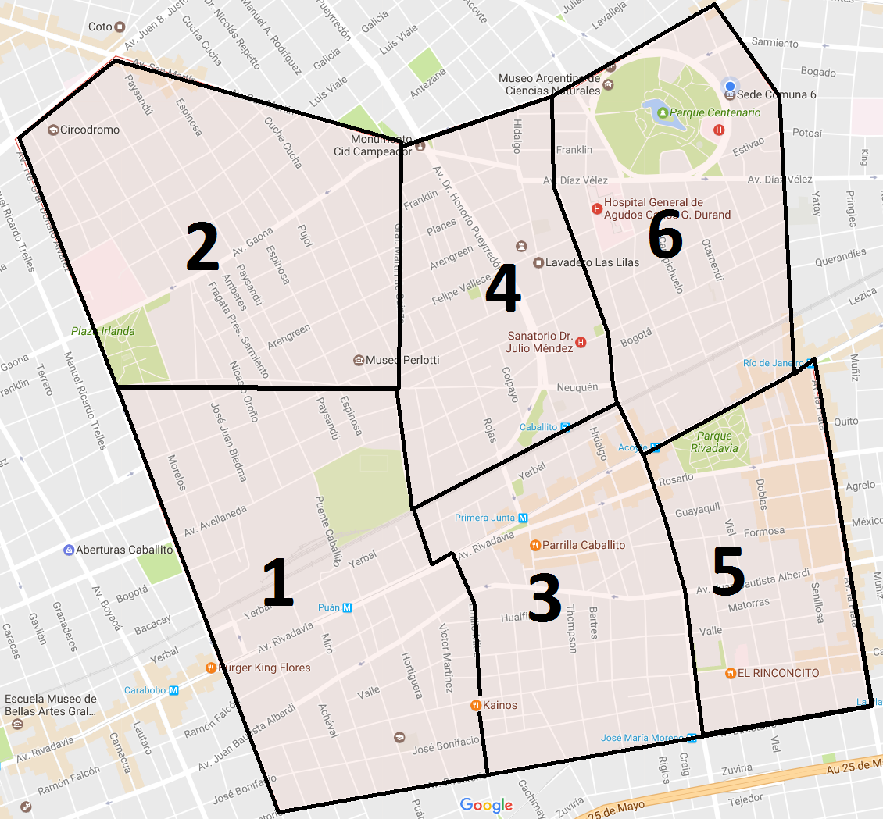
La zona 1 (uno) se encuentra delimitada por las calles:
Av. Directorio 1699-1100 / Av. Emilio Mitre 0-599 / Federico Garcia Lorca 0-499 / Neuquén 1000-1799 / Av. Tte. Gral Donato Alvarez 0-899 / Av. Curapaligüe 0-499
La zona 2 (dos) se encuentra delimitada por las calles:
Neuquén 1000-1799 / Federico Garcia Lorca 550-1100 / Av. San Martin 1200-2199 / Av. Juan B. Justo 4000-4499 / Av. Tte. Gral Donato Alvarez 900-1699
La zona 3 (tres) se encuentra delimitada por las calles:
Av. Emilio Mitre 0-599 / Federico Garcia Lorca 0-99 / Yerbal 999-400 / Av. Acoyte 0-99 / Av. José María Moreno 0-799 / Av. Directorio 500-1099
La zona 4 (cuatro) se encuentra delimitada por las calles:
Yerbal 999-400 / Gral. Martin de Gainza 100-1100 / Av. Gaona 1100-1199 / Av. Angel Gallardo 1100-700 / Av. Acoyte 1199-100 / Yerbal 999-400
La zona 5 (cinco) se encuentra delimitada por las calles:
Av. Directorio 0-499 / Av. José María Moreno 799-0 / Av. Rivadavia 4999-4500 / Av. La Plata 0-999
La zona 6 (seis) se encuentra delimitada por las calles
Av. Rivadavia 4999-4500 / Av. Acoyte 0-1199 / Av. Rio de Janeiro 0-1100 / Av. Angel Gallardo 698-0
Superficies de veredas intervenidas:
- En la Zona 3 (tres) se realizaron un total de 50 m2, con mosaicos grises 64 pancitos, de 0,40 m x 0,40 m, que equivalen a un total de 315 mosaicos aproximadamente.

- En la Zona 1 (uno) se realizaron un total de 30 m2, con mosaicos grises 64 pancitos, de 0,40 m x 0,40 m, que equivalen a un total de 187 mosaicos aproximadamente.

- En la Zona 4 (cuatro) se realizaron un total de 15 m2 con baldosones grises de 0,60 m x 0,40 m, que equivalen a un total de 62 baldosones aproximadamente.
Trabajos realizados en el Hospital General de Agudos “Carlos G. Durand”:
En dicho nosocomio, se ejecutaron:
- Tareas de demarcación de piso en el Sector Estacionamiento, con pintura reflectiva para pavimento, color amarillo. De esta manera se logró un mejor aprovechamiento del espacio destinado a tal efecto. Limpieza general del sector.
- Construcción de una rampa en vereda de la calle Eleodoro Lobos, a fin de facilitar el acceso de camillas y sillas de ruedas que descienden desde ambulancias.
- Tareas de pintura (reflectiva para pavimento, color amarillo) en los divisores de calzada, colocados en la calle Juan B. Ambrosetti, a fin de señalizar el acceso de ambulancias al hospital.
Trabajos realizados en la Comuna 6:
Se ejecutaron en las áreas externas e internas de la Comuna, las siguientes tareas:
- Trabajos de limpieza en Sector Estacionamiento.
- Retiro en dicho sector, de una columna metálica de alumbrado, fuera de servicio, la que por su deterioro corría peligro de caída, con el consabido riesgo de daños a terceros y a la propiedad.
- Desocupación, limpieza y tareas de reparación de una oficina en desuso, recuperándosela para un nuevo espacio de trabajo, el cual será reasignado en su oportunidad.
- Tareas mensuales: corte de césped, mantenimiento de canteros, de árboles internos palmeras ubicadas en el acceso a la Comuna.

AREA DE ESPACIOS VERDES
PARQUE RIVADAVIA: AVDA. RIVADAVIA –DOBLAS-ROSARIO-BEAUCHEF.
El parque cuenta con una dotación de Guardianes e Inspectores que prestan servicio Turno Mañana-Turno Tarde de Lunes a lunes.
Empresas Terciarizadas que intervienen en el mantenimiento del Parque Rivadavia.
- Casa MACCHI S.A. ( Limpieza-Arbolado-Mantenimiento de mobiliario)
- Autotrol S.A ( Instalaciones Eléctricas – luminaria indoor)
- EMPRESA GAMA ( Mantenimiento de Fuentes –indoor)
7 de Junio de 2016: se solicita al Moa la limpieza del Monumento al Simón Bolívar ya que el mismo se encuentra grafiteado. El 8 de junio, se presento personal a realizar los trabajos de limpieza.
8 de Junio de 2016: se instalo el nuevo Patio de Juegos.
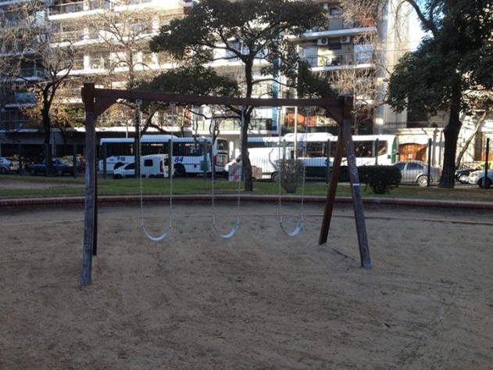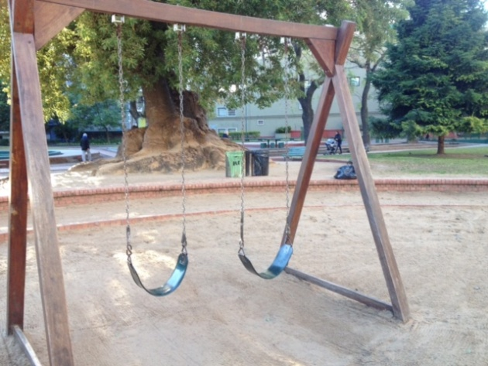

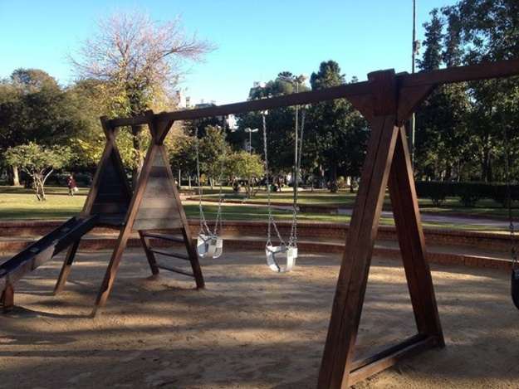

8 de Julio de 2016: se efectuó el cambio de luminarias por el sistema Led.
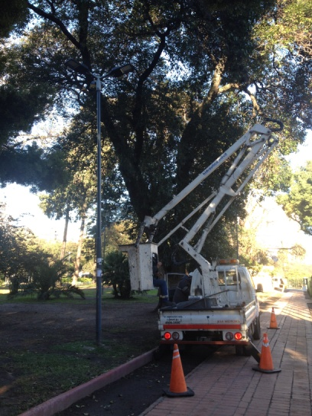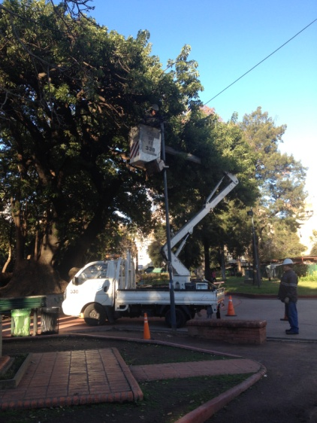
17 de Junio de 2016: el cuerpo de guardianes intervino en una pelea a golpes de puño, entre dos sujetos en situación de calle, de los cuales uno resulto gravemente lastimado, intervino personal de la estación saludable, y la Agente Villalba de la Policía Metropolitana. Se solicito asistencia al SAME.
6 de Julio de 2016: se observo al costado del ombú, frente a la columna 21un hundimiento del camino, lo cual dejo un pozo el cual fue precintado por precaución. Se informo a la empresa Casa Macchi S.A.
10 de Julio de 2016: La empresa Casa Macchi S.A retiro baldosas flojas ubicadas en la entrada al área de recreación de la 3 edad, la zona fue precintada.
13 de Julio de 2016: se observo un panel de reja perimetral floja en la base, la empresa Casa Macchi S.A. apuntalo la reja y precinto la zona.
1 de Septiembre de 2016: Se presento la empresa Sutec para arreglar los reflectores del monumento a Simón Bolívar y la columna n °55.
9 de Agosto de 2016: se llevo a cabo la limpieza de mural del normal 4, paredón lindero al Parque Rivadavia.
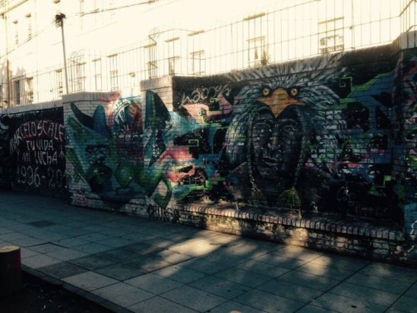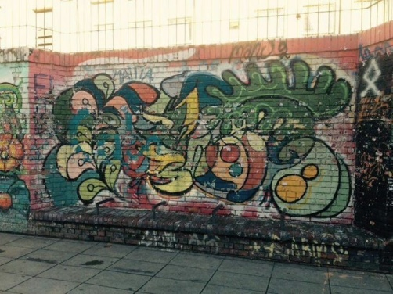

8 de Septiembre de 2016: se repuso en el patio de juegos, el juego denominado PATITO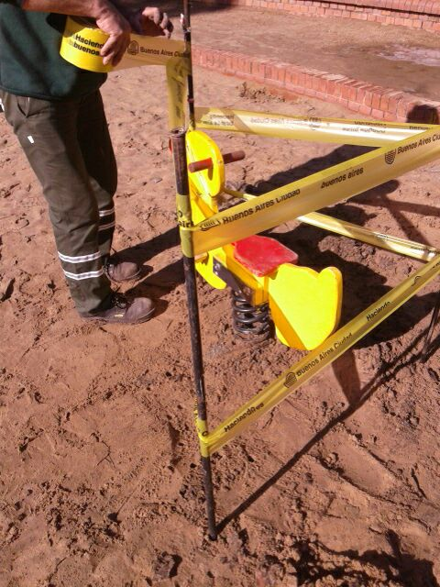
13 de Septiembre de 2016: el MOA realizo la limpieza del monumento a Simón Bolívar
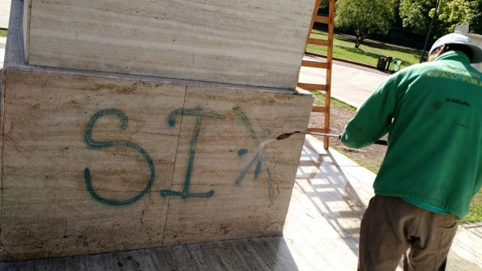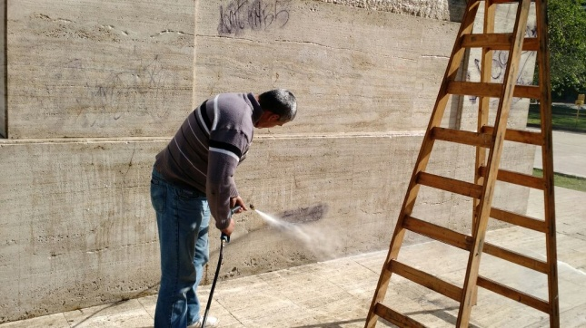

- Se presento la empresa EFMARGO ARG., la misma procedió el control de plagas dentro del servicio colocando cebos y tapando agujeros de donde proviene los mismos.
19 de Septiembre de 2016: la empresa GAMMA realizo el repintado de la fuente La Noria.
7 de Octubre 2016: se hizo presente la Unidad de Atención Móvil Veterinaria.

12 de Octubre de 2016: Se observa la fuente de La Noria y el lago artificial de servicio sucios. Se intento avisar a la empresa encargada del mantenimiento GAMMA S.A, sin respuesta.
12 de Octubre de 2016: se informa a la empresa MACCHI S.A. de dos toboganes rotos en patio de juegos, cuyos listones están flojos.
13 de Octubre de 2016: se observa faltante de Pedal de bicicleta fija de posta Aeróbica. Se informo a la empresa Casa MACCHI S.A. para su reposición, aun sin reponer.
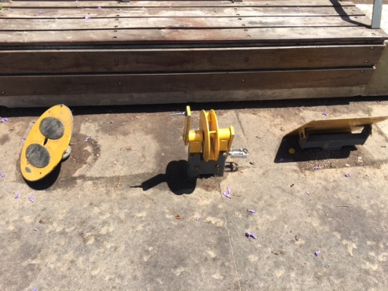

*Se observa en la entrada de Doblas y Chaco, hay faltante de de bulones en la baranda de acceso de rampa para discapacitados. Foto.
*Se observa sobre la Avda. Rivadavia un tablero eléctrico el cual fue violentado el candado y se le quito la tapa, se informo a emergencias 103 lo sucedido.
22 de Octubre de 2016: se solicito la asistencia del SAME, el motivo el vecino Gómez, Hugo DNI: 4.393.586 se accidento, el SAME se hizo presente móvil n°334 a cargo de la Dra. Pasman, Isabel., el mismo fue traslado al Hospital Durand por traumatismo de cadera.
24-25 de Octubre de 2016: a raíz de varios días de ausencia de la empresa de mantenimiento de Gamma, se informo al director de espacios verdes de GCBA, el mismo envió a un inspector, el mismo procedió a realizar relevamiento del estado del lago, el cual se encuentra sin servicio debido a un inconveniente contractual con la empresa encargada de la manutención del mismo.
26 de Octubre de 2016: se observan dos ejemplares de arboles al costado de la Estación Saludable, cuyas ramas están secas y ahuecadas de gran tamaño, se pide inspección al área de arbolado de la comuna.
2 de Noviembre de 2016: se observa frente a los puestos n° 97 y 98 sobre la salida de la calle Rosario, se encontró un cantero de cemento enrejado, el mismo se esta hundiendo en su totalidad y le falta un panel de reja, se informo a la empresa CASA Macchi S.A., aun sin respuesta.
7 de Noviembre de 2016: se hizo presente la empresa GLOBAL VIEW para realizar la cámara de seguridad ubicada en la entrada de la calle Rosario altura calle Viel.
- Se hizo presente la empresa Autotrol procediendo a anular la toma corriente ubicada en el poste de luz situado en el anfiteatro, el mismo era utilizado por adolecentes para cargar batería a celulares.
18 de Noviembre de 2016: se observa al costado de la columna n°48 frente al patio de juegos de la calle ROSARIO un árbol seco, el cual se precinto la zona, se le dio aviso al área de arbolado de la comuna.

PLAZA GIORDANO BRUNO - PARRAL-NEUQUEN-GIORDANO BRUNO -VIAS FF.CC. SARMIENTO
Este espacio cuenta con personal de guardianes que presta servicios de lunes a viernes de 8 A 15 HS- 15 A 20HS sábados, Domingo y feriados de 9 a 20 hs.
Empresas Terciarizadas que intervienen en el mantenimiento del la Plaza Giordano Bruno.
- Casa MACCHI S.A. ( Limpieza-Arbolado-Mantenimiento de mobiliario)
- SUTEC S.A ( Instalaciones Eléctricas – luminaria indoor) Julio 2016.
- Autotrol S.A ( Instalaciones Eléctricas – luminaria indoor) Julio 2016
2 de Junio de 2016: se informa a la empresa Sutec S.A, la revisión de las luminarias del sector por la entrada de Rojas y la Vía. Como así también en la zona central. El 3 de Junio de 2016 se hizo presente la empresa Sutec S.A a solucionar el reclamo.
10 de Junio de 2016: se solicito al Área de Arbolado de la comuna a la planificación de la poda de dicho espacio.
30 de Junio de 2016: Se reitera mail a Casa Macchi sobre los trabajos a realizar.
*Arreglo de mobiliario, falta de listones, y posterior pintura.
* Arreglo de Bebedero.
* Arreglo de rejilla de bebedero localizado al lado de la calesita.
* Envío de presupuesto por reja perimetral sobre calle Giordano Bruno.
* Patio de juegos sobre calle Giordano Bruno se encuentra, hamaca para niños con discapacidad con falta de cadena.
*Reposición de arena en el patio de juegos sobre la calle Parral y Bacacay- Patio de juegos Naturales, como así también reforzar listones de los juegos y repintado de los mismos.

Del 4 al 8 de Julio de2016: se desarrolló la JORNADA DE CONCIENTIZACION INTENSIVA SOBRE TENENCIA RESPONSABLE DE MASCOTAS.

- 1750 PERSONAS CONCIENTIZADAS
- 1750 FOLLETOS ENTREGADOS DE ATENCION VETERINARIA.
- 1750 FOLLETOS ENTREGADOS DE TENENCIA RESPONSABLE
- 1000 ROLLITOS DE BOLSAS HECES CANINA ENTREGADO.
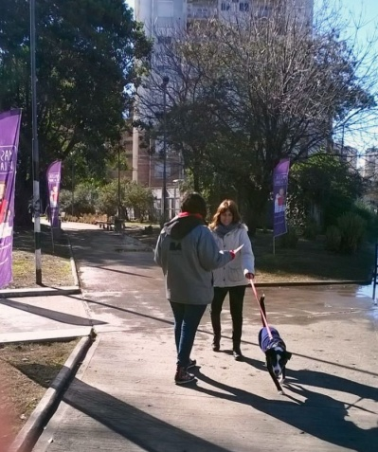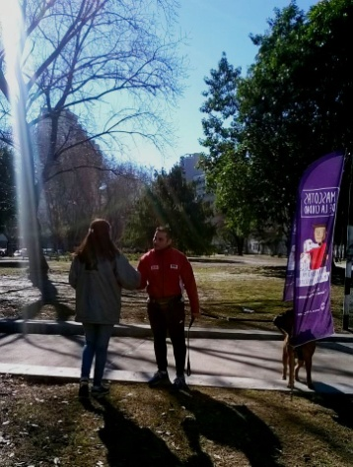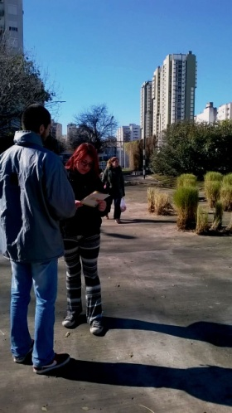

27 de Julio de 2016: se solicita a Casa Macchi S.A., la reparación de la reja perimetral sobre la calle Parral ya que la misma esta encintada y con peligro de caída.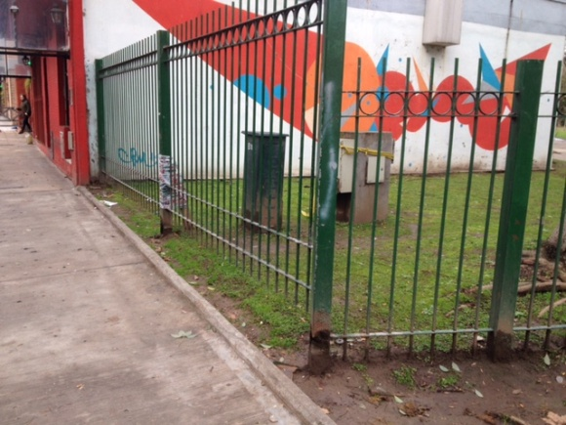 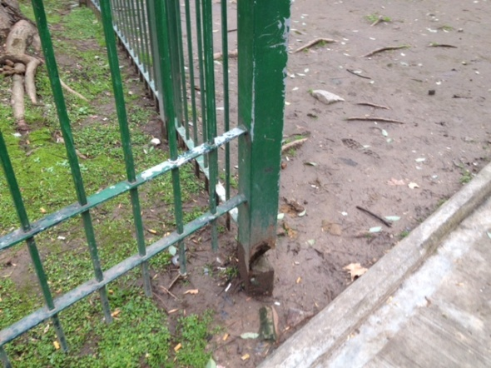
28 de Julio de 2016: Se hizo presente la Unidad Móvil Veterinaria para la atención de mascotas.
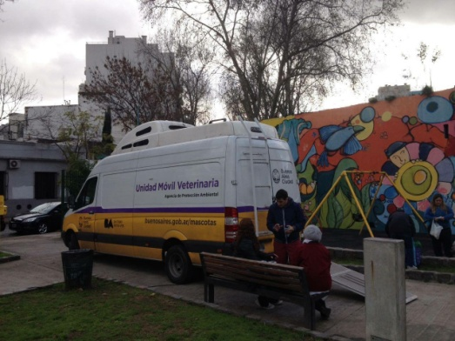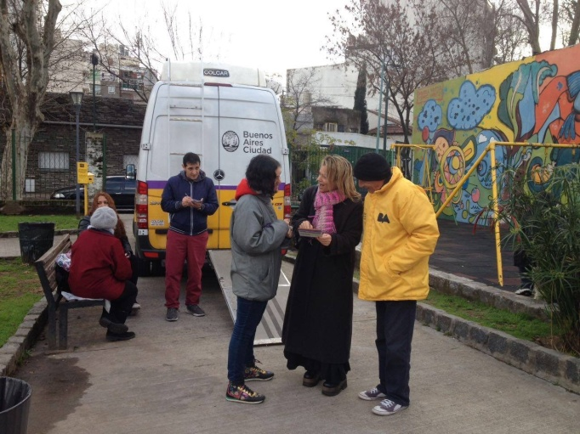
28 de Julio de 2016: Se procedió al cambio de luminarias al sistema LED, a cargo de la empresa SUTEC S.A
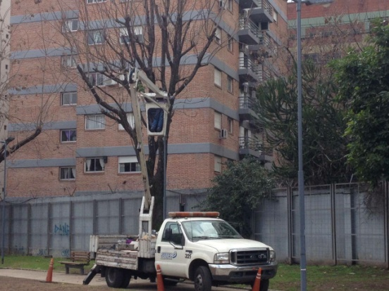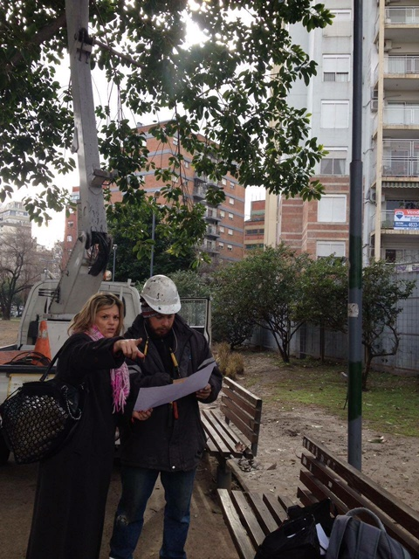
01/08/2016: se observa hamaca de inclusión, cuyas cadenas están desoldadas. Se procedió a comunicar a Casa Macchi S.A
01 de Septiembre de 2016: Se realizo en dicho espacio un corto para SEDRONAR con la autorización del Distrito Audiovisual del Gob. de la Ciudad con el beneplácito de la comuna.
15 de septiembre de 2016: se llevo a cabo el evento JARDIN DE MARIPOSAS en conjunto con la Fundación Chicos Naturalistas.

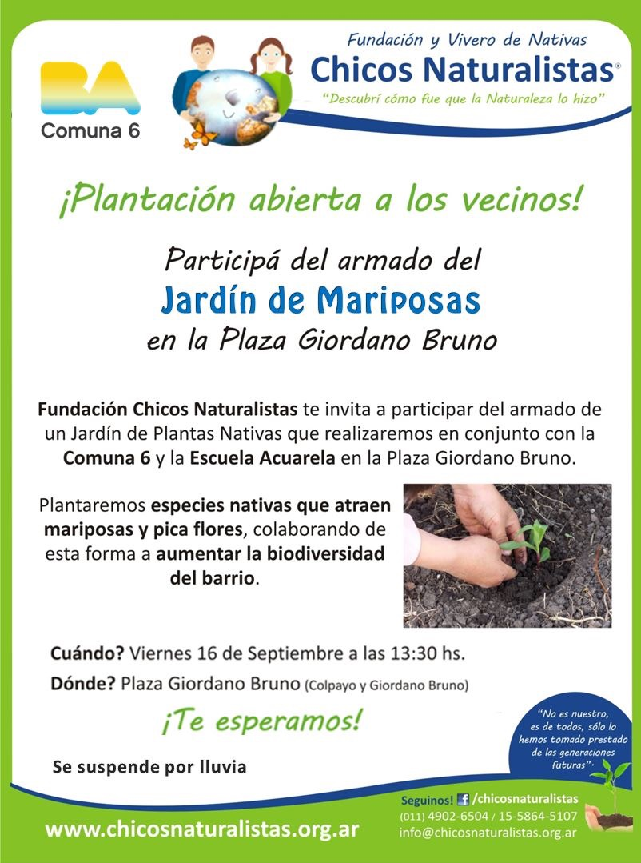

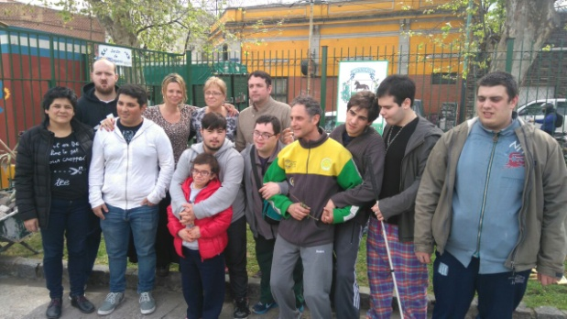
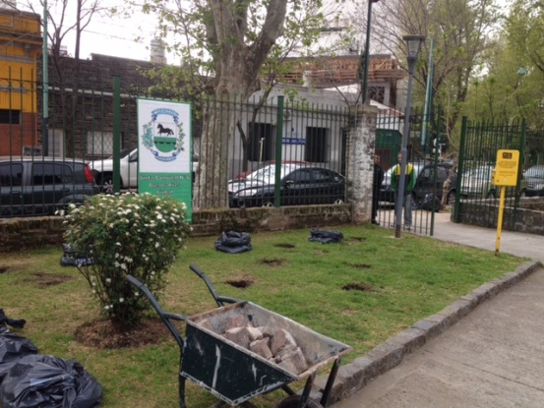
8 de Septiembre de 2016: se solicito a Casa Macchi S.A el arreglo de los caminos internos de plaza.
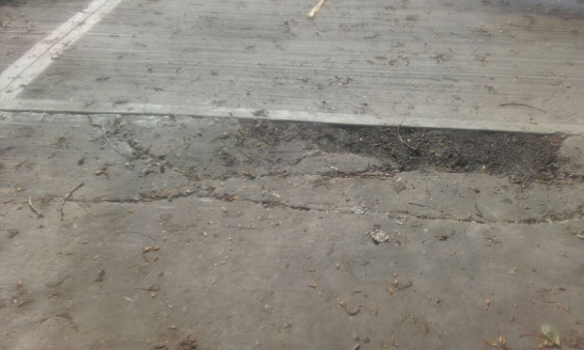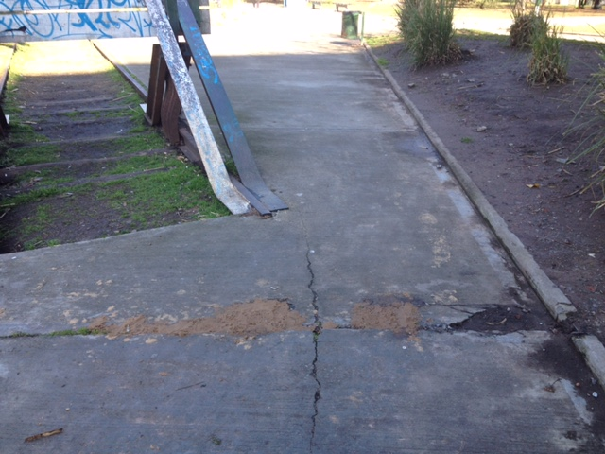
14 de Septiembre de 2016: se reitera vía mail a CASA MACCHI S.A. Plaza Giordano Bruno, se reenvió un mail con fecha 5 de septiembre para el arreglo de las calles internas de la plaza, se le ha adjunto fotos, la falta de arreglo de las mismas es un peligro para los transeúntes, ya que se han producido varios accidentes.-

Como así también en dicho espacio estamos a la espera del arreglo de la rueda de maniobra en cuyos laterales se encuentra sin rejas protectoras siendo un peligro para los niños. Se reenvió email solicitando dicho arreglo.- El 15 de Septiembre se realizaron los trabajos solicitados.

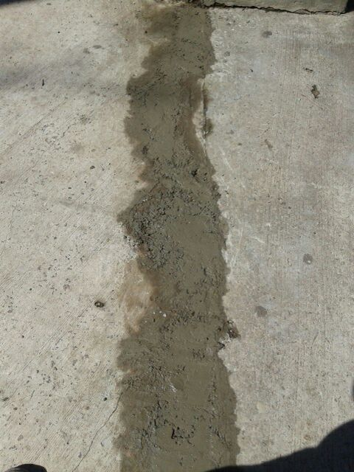

17 de Septiembre de 2016: Se llevo a cabo el TALLER DE PASEO DE MASCOTAS

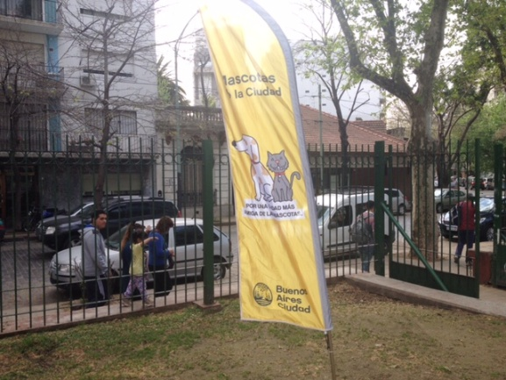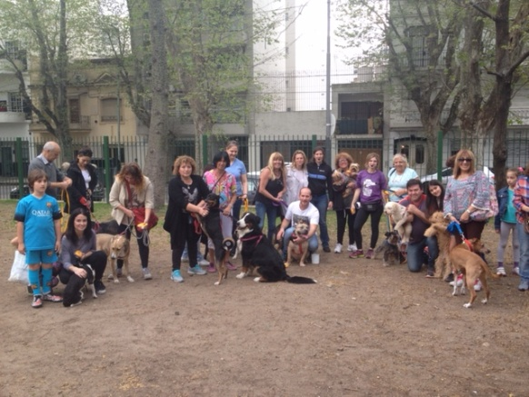

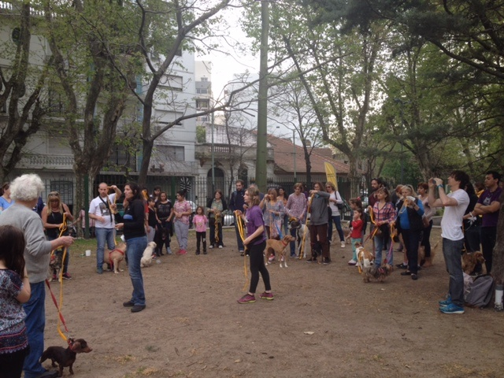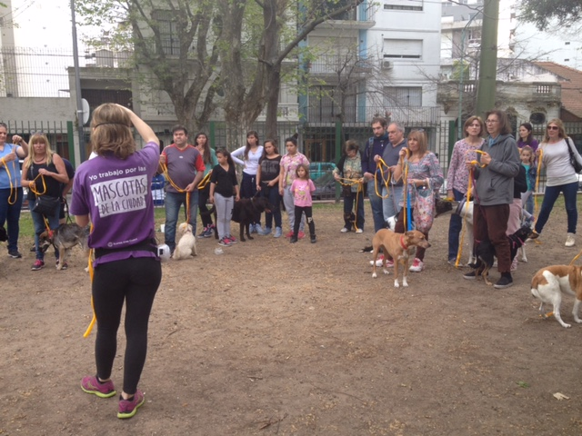

11 de Octubre de 2016: se reitera el mail a Casa Macchi S.A.:
Estimados, se informa que en dicha plaza, el patio de juegos en el sector de las hamacas, se encuentra en superficie la malla contenedora de la arena, por lo que me informan días atrás, allí se realizó un pozo y vuestra empresa fue a taparlo.
Se adjunta también el estado de la hamaca de juegos para discapacitados, la cadena central está suelta. Por favor revisar y reparar.
La reja perimetral de la cancha de futbol, como se observan en la foto están salidas.
La rueda de maniobra, se encuentra aun sin arreglar, con peligro de que alguna persona se lastime.
31 de Octubre de 2016: se solicita a la Empresa Autotrol la revisión de las luminarias de dicho espacio.
14 de Noviembre de 2016: Atención de Unidad Móvil Veterinaria.
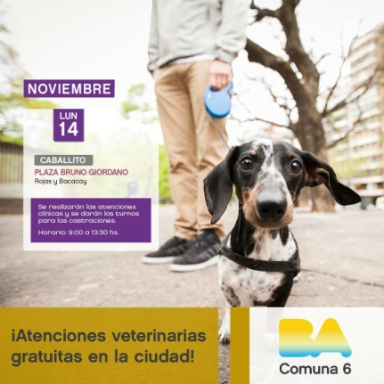
15 de Noviembre de 2016: se solicita a empresa Autotrol a la revisión de la luminaria de cancha de futbol y sobre la entrada calle Rojas.
29 de Noviembre de 2016: se solicita a la empresa Casa Macchi a la reparación del bebedero lindero a la calesita.
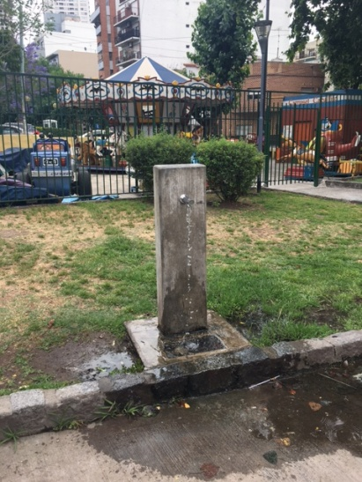

30 de Noviembre de 2016: se arreglo el tema de la pérdida de agua del bebedero.

CRISOLOGO LARRALDE – YERBAL –ROJAS
Empresas Terciarizadas que intervienen en el mantenimiento del la Plaza Crisologo Larralde.
- Casa MACCHI S.A. ( Limpieza-Arbolado-Mantenimiento de mobiliario)
- SUTEC S.A ( Instalaciones Eléctricas – luminaria indoor) Julio 2016
- Autotrol S.A ( Instalaciones Eléctricas – luminaria indoor) Julio 2016

02 de Junio de 2016: se solicito a la empresa Sutec del arreglo de la luminaria del poste B-10-30.
10 DE Junio de 2016: se solicito al área de arbolado la poda de dicho espacio.
30 de Junio de 2016: se reitera mail a Casa Macchi S.A:
Estimados, ante la falta de respuesta de los mails enviados con fecha, 26 de Abril, 16 de Mayo del corriente año, reitero pedido. Se solicita:
- Envío de presupuesto por reja perimetral.
- Pintura de mobiliario.
- Cambio de arena de patio de juegos.
- Arreglo de rejilla de desagüe entrada sobre Yerbal.

11 de Julio de 2016: se solicita a la empresa Casa Macchi S.A la revisión de dos ejemplares de Ombú cuyas raíces están obstaculizando caños de agua, lo cual están produciendo inundación en la plaza.

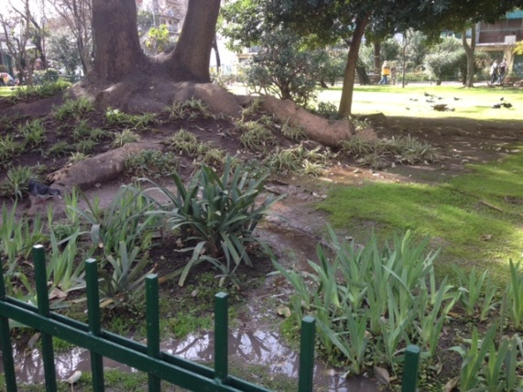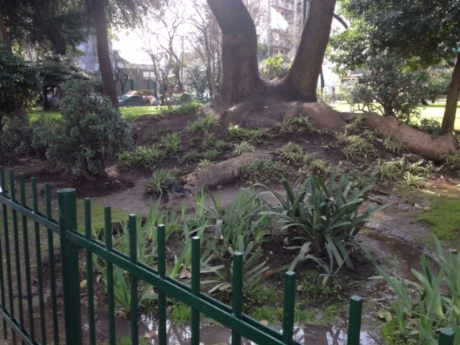

9 de Septiembre de 2016: la reja perimetral interna de la plaza se encuentra desmontada, personal de cuadrilla de la comuna dio intervención, a la espera de arreglo de Casa Macchi S.A

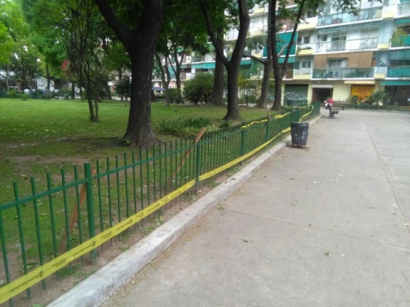

10 de Septiembre de 2016: se realizo tareas de poda y de saneamiento. Foto

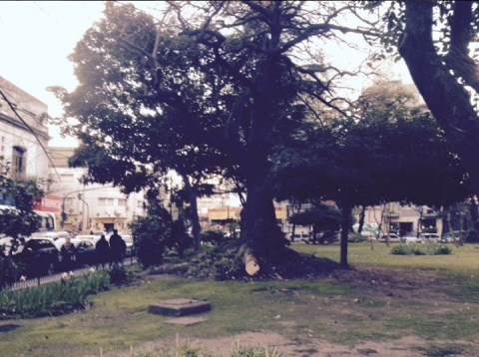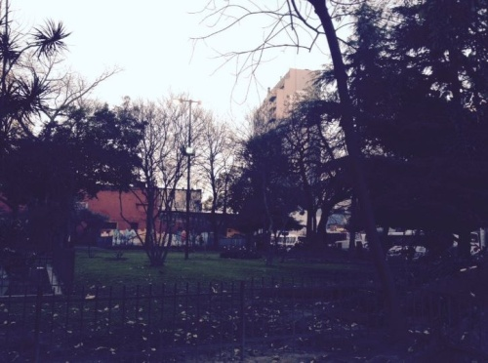

14 de Septiembre de 2016: se envió por mail a Casa Macchi S.A., la solicitud de de arreglo de la reja perimetral aun sin respuesta.

21 de septiembre de 2016: se realizo en dicha plaza, la plantación de florales con motivo de Día de la Primavera dicho evento fue realizado por la Sra. Angélica Rodiño.

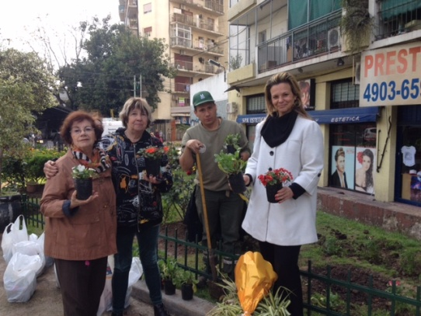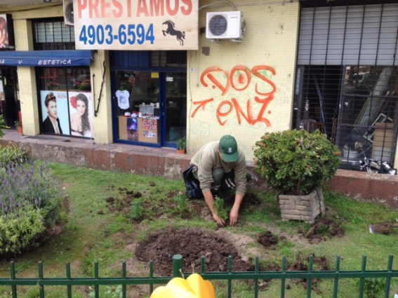

Plaza del Caballito- Rojas 130.
Empresas Terciarizadas que intervienen en el mantenimiento del la Plaza del Caballito
Casa MACCHI S.A. ( Limpieza-Arbolado-Mantenimiento de mobiliario)
- SUTEC S.A ( Instalaciones Eléctricas – luminaria indoor) Julio 2016
- Autotrol S.A ( Instalaciones Eléctricas – luminaria indoor) Julio 2016
6 de Julio de 2016: se solicito a la empresa SUTEC S.A. la revisación de la luminaria de dicho espacio. Con fecha 8 de julio el problema estaba solucionado.
11 de Julio de 2016: se solcito al área correspondiente la poda de dicho espacio.
24 de Julio de 2016: Dicho espacio por un problema de caños cloacales permaneció inundada varios días, se le dio aviso a Emergencias de la Ciudad y Aysa.
19 de Agosto de 2016: una empresa terciarizada de FF.CC estuvo realizando trabajos de mantenimiento de dicha estación, espacios que afectan a nuestra plaza, por ello permaneció cerrada la entrada de García Lorca hasta el 29 del corriente.
22 de septiembre de 2016: se procedió a la extracción de un ejemplar dentro de dicho espacio ya que el mismo afectaba la seguridad de la medianera de una vecina. Ante varios reclamos de la misma se logro la extracción.-
23 de septiembre de 2016: se reitera a la empresa Casa Machhi S.A de la siguiente situación. Aun sin respuesta
- Se encuentra faltante el tablero y aro de básquet
- Los bebederos del predio se encuentran con faltante de rejillas así como
también de sus botones mono comando para su accionar
- El arenero del patio de juegos se encuentra lleno de piedras canto rodado
- Falta la canilla de agua del canil, y dentro del mismo se observan pozos
y piedras de gran porte
- Se solicita la reposición de todos los cestos de residuos, ya que los que
se encuentran dentro del predio están en muy mal estado

7 de noviembre de 2016: se solicita a la empresa Autotrol S.A la revisión de las luminarias del área de la cancha de básquet. Foto.
24 de noviembre de 2016: Ese reitera vía mail a la empresa Macchi S.A:
Se reitera el cambio de los cestos de basura de dicho espacio.
Se reitera el chapón en la parte baja de la puerta de entrada de rojas 130.
Se reitera, el desagüe de los bebederos, y la puesta a punto de los mismos.

PLAZA IRLANDA – AVDA. DONATO ALVAREZ- AVDA. GAONA- NEUQUEN—SEGUI.
La plaza cuenta con personal de Guardianes que prestan servicio de Lunes a Viernes –Turno mañana y Sábados, Domingo y Feriados turno completo.
Empresas Terciarizadas que intervienen en el mantenimiento de la PLAZA IRLANDA.
- Casa MACCHI S.A. ( Limpieza-Arbolado-Mantenimiento de mobiliario)
- SUTEC S.A ( Instalaciones Eléctricas – luminaria indoor)

6 de Junio de 2016: se informa a la empresa Sutec S.A. la revisión y posterior reparación de las siguientes luminarias:
B40-4-410,B20-2-190,B10-100-1,B40-4-420,B20-2-230,B20-2-240,B20-2-210,B30-3-340,B20-2-200,
B70-7-730

25 de Julio de 2016: se realizo la instalación de luminarias LED.
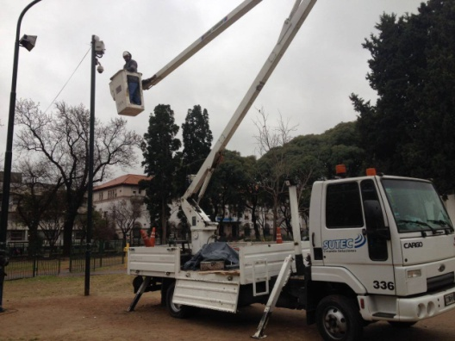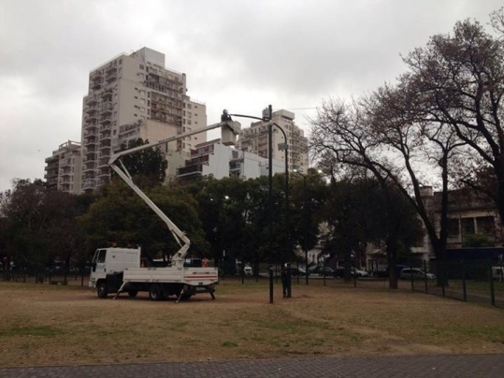
2 DE Septiembre de 2016: se hizo presente la Unidad Móvil Veterinaria.
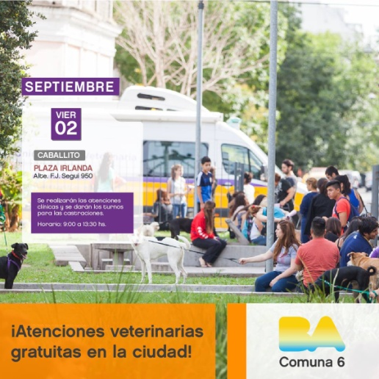

16 de Septiembre de 2016: se hizo la puesta a punto del mástil.
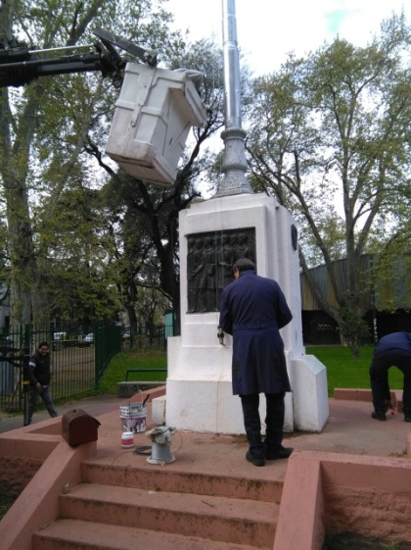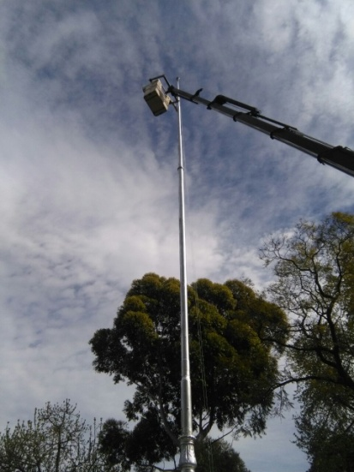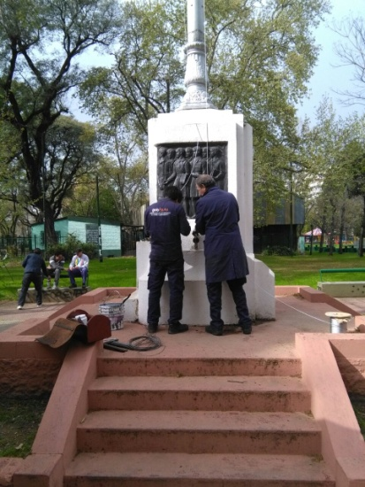
En la Plaza Irlanda se llevo a cabo el Mantenimiento Integral :
Tareas Realizadas:
- Parquizacion
- Trabajo integral de jardinería.
- Reposición, reparación y pintado de equipamiento Urbano.
- Carteleria.
- Reposición de maquinaria de posta aeróbica externa.
- Reparación y pintado del anfiteatro.
- Puesta en funcionamiento del sistema de riego.
- Reparación de senderos internos y externos.
- Reposición de alambrado y demarcación de la cancha de Basquet
- Demarcación de playón Lúdico.
- Extracción de arboles internos al Patio de juegos infantil.
- Arreglo de veredas externas perimetral al parque.
- Reposición de cestos galvanizados.
- Reposición de juego inclusivo, incorporación de piso anti golpes.
- Caniles en ejecución.

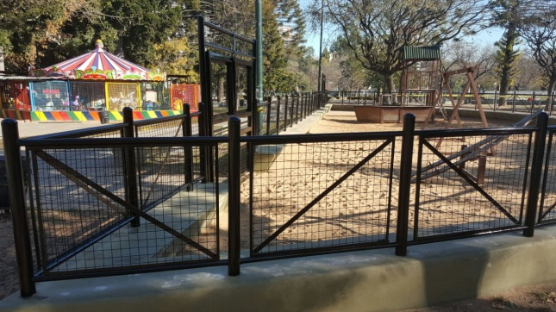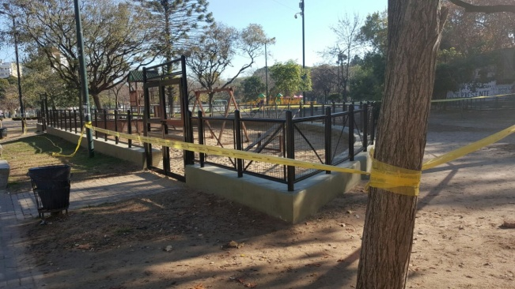
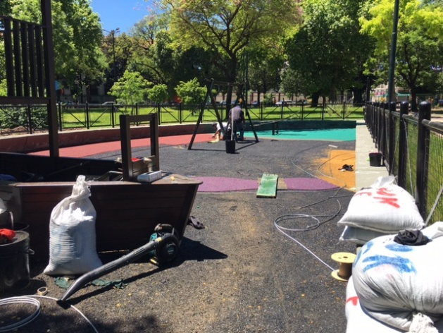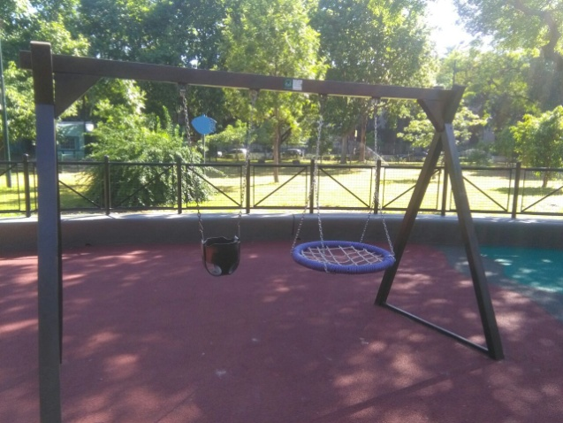
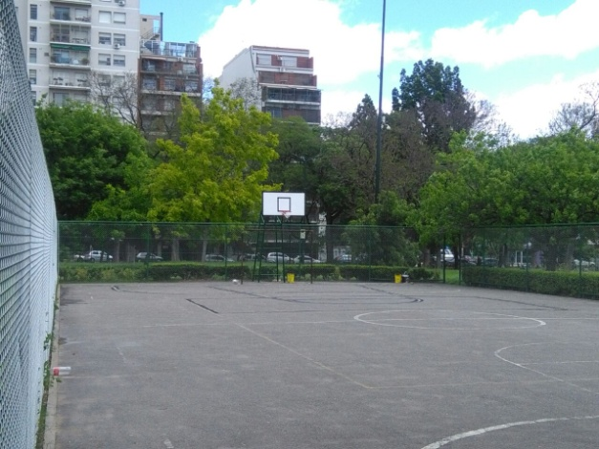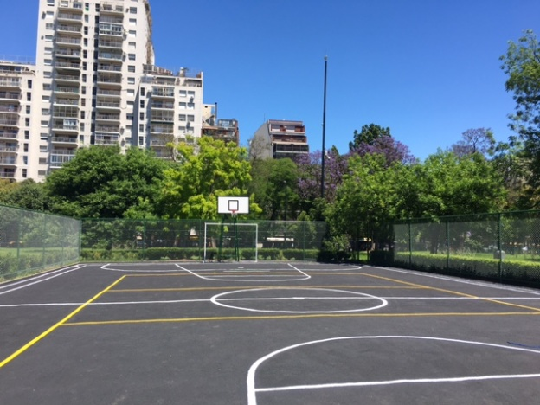
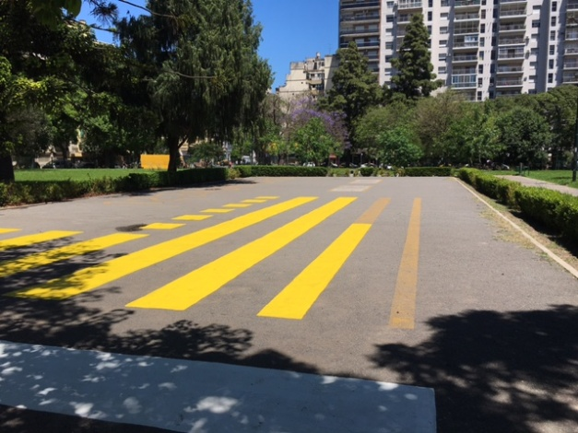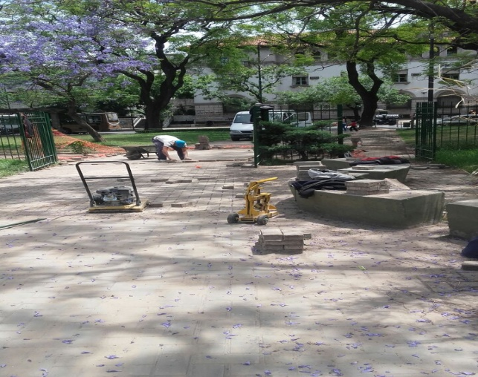
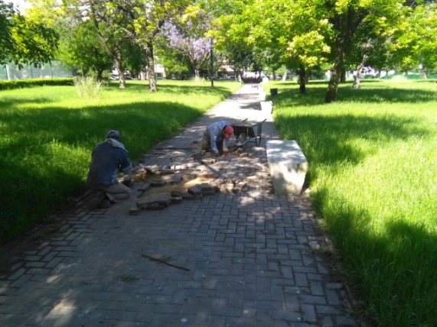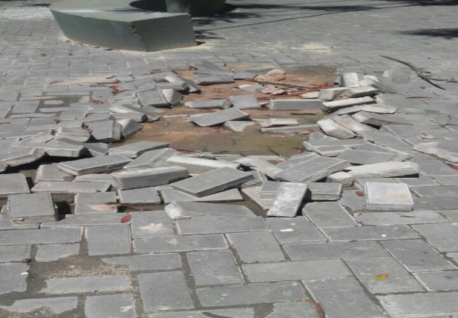
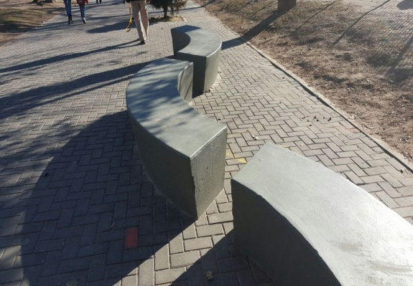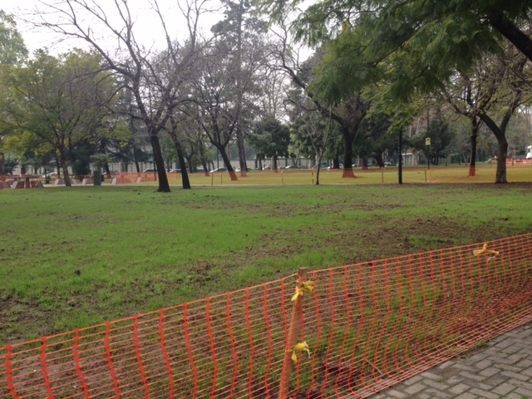
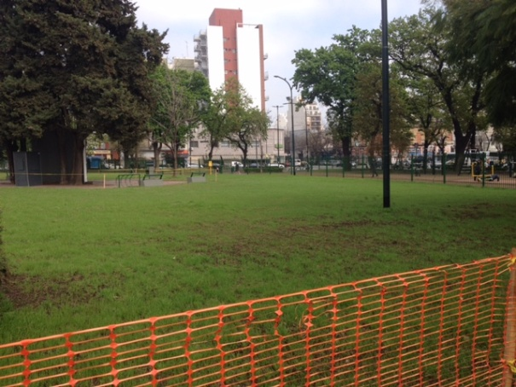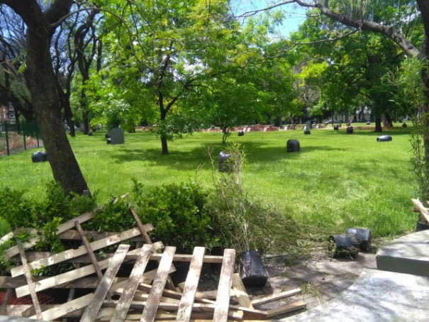
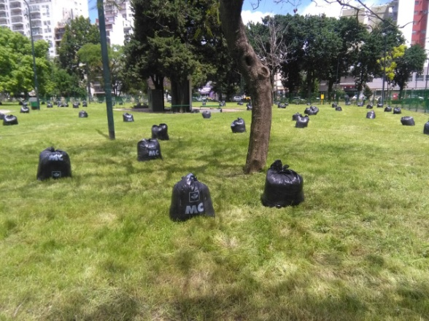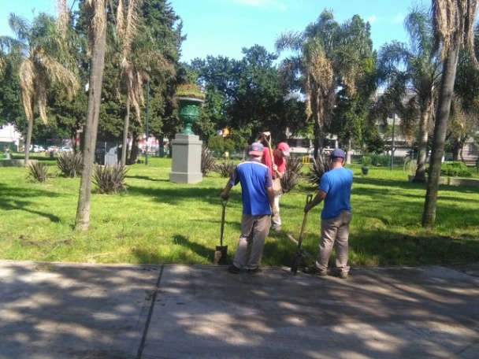
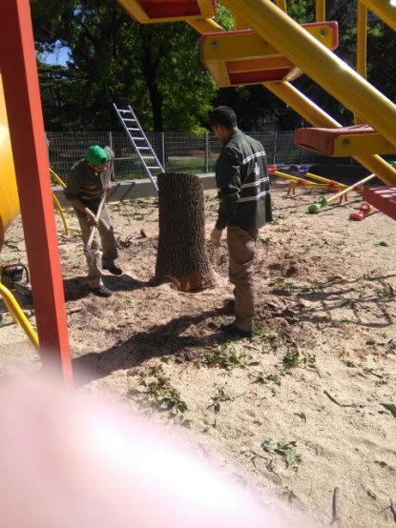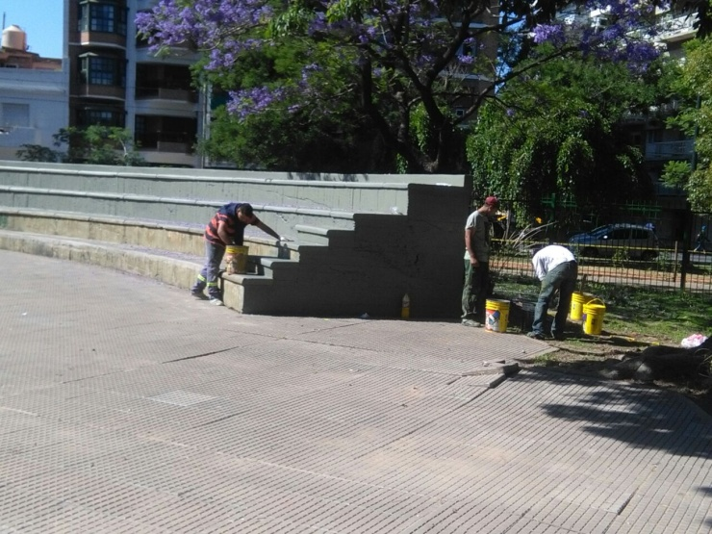

PASEO DE LA VIDA- ROJAS Y BACACAY
Empresas Terciarizadas que intervienen en el mantenimiento del Paseo de la vida Dr. Rene Favaloro.
- Casa MACCHI S.A. ( Limpieza-Arbolado-Mantenimiento de mobiliario)
- SUTEC S.A ( Instalaciones Eléctricas – luminaria indoor) Julio 2016
- Autotrol S.A ( Instalaciones Eléctricas – luminaria indoor) Julio 2016

9 de Septiembre de 2016: se llevo a cabo una plantación simbólica, por el día del árbol.
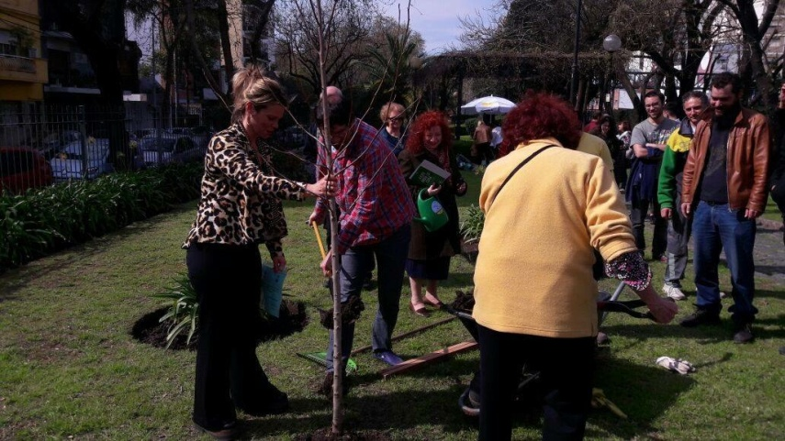
El 24 de noviembre se dio por finalizadas las tareas de mejoras entre ellas:
- Reparación y pintura de mobiliario urbano
- Reposición de Bomba de Agua
- Jardinería integral.

Plaza Primera Junta – Avda. Rivadavia y Centenera.
Empresas Terciarizadas que intervienen en el mantenimiento de la Plaza Primera Junta.
- Casa MACCHI S.A. ( Limpieza-Arbolado-Mantenimiento de mobiliario)
- SUTEC S.A ( Instalaciones Eléctricas – luminaria indoor) Julio 2016
- Autotrol S.A ( Instalaciones Eléctricas – luminaria indoor) Julio 2016

8 de Junio: el MOA se hizo presente para realizar los trabajos de mantenimiento al monumento de Azcuenaga

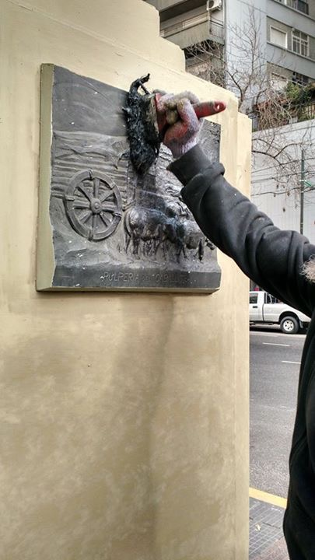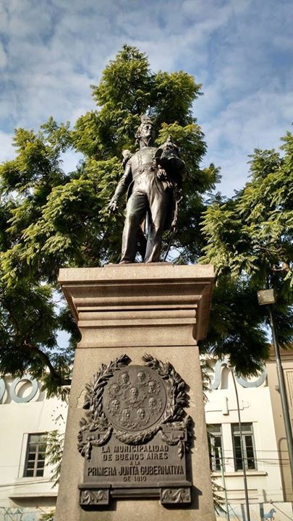

AMADEO SABATTINI – COLPAYO Y FELIPE VALLESE
La plaza no cuenta con personal de Guardianes.
Empresas Terciarizadas que intervienen en el mantenimiento del la Plaza Amadeo Sabattini.
- Casa MACCHI S.A. ( Limpieza-Arbolado-Mantenimiento de mobiliario)
- SUTEC S.A ( Instalaciones Eléctricas – luminaria indoor) Julio 2016
- Autotrol S.A ( Instalaciones Eléctricas – luminaria indoor) Julio 2016

1 de Agosto de 2016: La empresa SUTEC S.A. Realizo el cambio de luminarias al sistema LED.

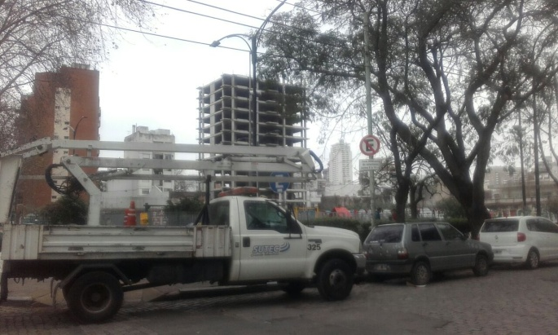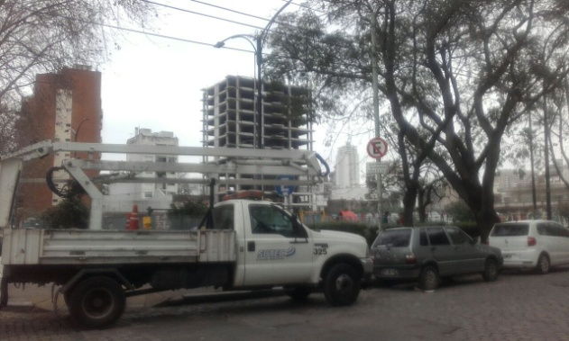
En la Plaza Amadeo Sabattini se realizaron trabajo de mejoramiento integral, las obras empezaron durante el mes de Agosto.
Trabajo efectuados:
Sector Sur:
*Ejecución de senderos internos
*Reparación y pintado de Anfiteatro.
*Reparación y pintura de mobiliario urbano.
*Cambios de Cestos.
*Corte de Raíces y reparación de veredas.
*Patio de juegos, incorporación de pisos anti golpes de caucho.
*Reparación y pintura de juegos infantiles.
*Parquizacion
*Reparación y pintura de bebederos.
Sector Norte:
*Parquizacion
*Incorporación de alambrado perimetral de cancha de futbol.
*Demarcación de cancha de Futbol.
* Corte de Raíces y reparación de veredas.
*Reparación y pintura de mobiliario urbano.
AREA PARTICIPACION VECINAL Y PARTICIPACION CIUDADANA.

INTRODUCCIÓN
El Área de Participación Ciudadana es definida a través de dos objetivos que se ponen en práctica a través de dos áreas de trabajo: Sociocultural y Participación Vecinal. Los objetivos del Área de Participación Ciudadana son:
a) Desarrollar mecanismos de participación democrática comunitaria e institucional.
b) Instrumentar las medidas que garanticen el funcionamiento del Consejo Consultivo Comunal.
Cómo se mencionó anteriormente ésta última está integrada por dos áreas de trabajo:
- Desarrollo Sociocultural.
El objetivo general que persigue esta área es propiciar múltiples canales de participación comunitaria e institucional, fomentando la identidad y desarrollo local. Para ello elaborará e implementará programas y políticas que contribuyan al desarrollo local y al mejoramiento de la calidad de vida de sus habitantes de la comuna.
Sus funciones son:
- Establecer relaciones institucionales con las organizaciones gubernamentales y no gubernamentales en el territorio.
- Promover redes institucionales para fortalecer el nivel de articulación horizontal en el ámbito de la comuna.
- Articular acciones y/o proyectos con los establecimientos educativos de la comuna
- Articular acciones o programas de las áreas centrales gobierno a las comunas.
- Intervenir en la implementación del Registro de Organizaciones de Acción Comunitaria ROAC.
- Informar y orientar a los vecinos acerca de las actividades correspondientes del área de cultura, educación, salud, promoción social y deportes.

-Participación Vecinal.
El objetivo general que persigue es facilitar la participación de la ciudadanía en el proceso de toma de decisiones y en el control de los asuntos público, promover el desarrollo de mecanismos de participación directa, y consolidar la cultura democrática participativa.
Funciones:
- Instrumentar medidas técnico administrativas que busquen garantizar el desarrollo del Consejo Consultivo.
- Brindar asesoramiento en materia de participación comunal a ciudadanos, identidades no gubernamentales, partidos políticos, redes y otras asociaciones civiles sin fines de lucro.
- Asesorar técnica y profesionalmente en proyectos o propuestas de los vecinos articulando con las áreas centrales del gobierno.
- Favorecer la comunicación mediante los canales correspondientes entre el Consejo Consultivo y la Junta Comunal.
- Implementar técnica y administrativamente las audiencias públicas solicitadas.

ÁREA SOCIOCULTURAL
Es importante señalar que nuestro trabajo se enmarca en los ejes teóricos desarrollados por Mario Rovere, Carlos Motta y Elina Davas. Nuestras prácticas siempre se estructuran y se evalúan de acuerdo a éstos.
Se presenta en primera instancia una enumeración de las actividades según Red Institucional y el mes en que se realizó la actividad. Finalmente se presenta una conclusión retomando el marco teórico y empírico.
Evaluamos que se potencio el trabajo en redes gracias a la ampliación tanto la cantidad de instituciones como en las actividades realizadas. (Red ABC para la Inclusión de personas con discapacidad y la Red de Adultos Mayores, Red de Promoción de Derechos).

RED DE CULTURA
Objetivo general de la Red: Promover la utilización de respuestas creativas que permitan fortalecer la identidad y la participación solidaria de la gente en la cultura para mejorar la calidad de vida y reconstruir el tejido social.
Objetivos específicos:
- Generar un espacio de interacción, diálogo y fortalecimiento entre las instituciones que la integran.
- Desarrollar actividades culturales relacionadas con las dinámicas de las instituciones que la integran y con las necesidades del barrio del Caballito.
- Dinamizar actividades en diferentes espacios públicos del barrio de Caballito y mantener viva sus tradiciones.
- Integran la Red de Cultura aquellas instituciones, públicas o privadas, con sede y actuación dentro de los límites del barrio de Caballito.
Funcionamiento de la Red: Se reúne una vez por mes, con el objetivo de planificar y evaluar las acciones y actividades anuales.

Actividades realizadas:
Cultura:
05/07- Muestra artística por el Aniversario 40º, Institución Amigos del Tranvía. Cantidad asistentes: 20.
16/07- Brindis por el 40º Aniversario de Asociación Amigos del Tranvía. Cantidad asistentes: 150.
22/07- Conferencia sobre historia del Tranvía, sede Comunal. Cantidad asistentes: 80.
29/07- Vernissage 40º Aniversario Asociación Amigos del Tranvía. Cantidad asistentes: 180.
04/08.Muestra artística “Héroes Afrodescendientes Argentinos Invisibilizados”. Conferencia sobre la temática. Cantidad asistentes: 40.
18/08: Reunión Red de Cultura de Caballito, en Asociación Amigos del Tranvía. Cantidad asistentes: 15.
26/08: Vernissagge y entrega de diplomas por la muestra artística en el marco de “Agosto mes por los Derechos de Niños y niñas”. Cantidad asistentes: 60.
23/09: Reunión con Miembro de la Junta Histórica de Caballito, Aquilino González Podestá. En el marco de convenio por el reconocimiento del Patrimonio Histórico de la Comuna 6.
29/09: Vernissagge y entrega de diplomas por la muestra artística en el marco de “La Primavera”. Cantidad asistentes: 60.
20/10: Actividad por el Reconocimiento en el marco del programa de Revalorizacion del Patrimonio Histórico en la Comuna a Farmacia Durand por Aniversario 100º. Cantidad de asistentes: 100
28/10: Actividad por el Reconocimiento en el marco del programa de Revalorizacion del Patrimonio Histórico en la Comuna a la Asociación Alvear por 80º.
05/11: Actividad en la Asociación Biblioteca Alvear. Cantidad asistentes: 100
11/11. Entrega de placa de reconocimiento al Instituto Próvolo. (discapacidad). Cantidad asistentes: 150
2210/11 Muestra artística “No a la violencia de género”. Cantidad asistentes: 100.
3/12. Muestra artística “Día Internacional de la Discapacidad”. Cantidad asistentes: 120.
* Las muestras artísticas y los vernissagge se realizaron en la sede comunal.

Evaluación del 2016
Red de Cultura: en este caso se mantuvo la regularidad de tres reuniones plenarias pero, dado la dificultad de compartir los valores de confianza, solidaridad, reciprocidad y aceptación, el equipo de trabajo optó por buscar otras formas de intervención comunitaria en el ámbito de la cultura. Como son:
-La iniciativa de muestras artísticas en la Comuna que permitió, desde el punto de vista cualitativo, fomentar la participación vecinal y cultural y mostrar a la comuna de puertas abiertas. A través de la expresión artística, se difundió y concientizó acerca de la importancia de la promoción de derechos (niños, adultos mayores, mujer, salud, discapacidad) en articulación con las Redes. Desde lo cuantitativo se realizaron nueve exposiciones a lo largo del año, posibilitando la intervención de cuatrocientos cincuenta artistas.
- Proyecto de revalorización de patrimonio histórico: Se retomó la iniciativa de reconocer aniversarios de instituciones, comercios y edificaciones históricas. Se realiza actualización de las efemérides.

RED ABC PARA LA INCLUSIÓN DE PERSONAS CON DISCAPACIDAD
Objetivo general de la Red: Favorecer espacios de intercambio entre las instituciones dedicadas a la temática de discapacidad de los barrios de Almagro, Boedo y Caballito.
Objetivos específicos:
- Articular y diseñar proyectos que favorezcan la inclusión y la participación de las personas con discapacidad.
- Promover la toma de conciencia sobre las barreras arquitectónicas, educativas y culturales que son factores últimos de discriminación y vulneración de derechos.
- Optimizar los recursos existentes en la comunidad.

Funcionamiento: La Red se reúne en plenarios los segundos miércoles de cada mes con el objetivo de planificar y evaluar las acciones y actividades anuales.

ACTIVIDADES
ABC Discapacidad:
08/06- Reunión Red ABC en Nuestra Escuela. Cantidad asistentes: 25.
16/06- Torneo de Básquet en Club Ferro, actividad de la Red ABC. Cantidad asistentes: 160.
13/07-Reunión Red ABC, en Nuestra Escuela. Cantidad asistentes: 30.
12/08: Peña Red ABC Para la Inclusión de Personas con Discapacidad en la Escuela Nº 34. Números artísticos presentados por las escuelas que forman parte de la red. Cantidad asistentes: 120.
18/08: Torneo Deportivo Handball en el Club Ferro, con la Red ABC Para la Inclusión de Personas con Discapacidad. Cantidad asistentes: 180.
30/08: Actividad en la escuela Nº 34. Cantidad asistentes: 40
08/09: Actividad presentación Papelnonos en Liwen. Cantidad asistentes:110
14/09: Reunión Red ABC Para la Inclusión de Personas con Discapacidad. En Nuestra Escuela. Cantidad asistentes: 20.
22/09: Torneo Deportivo Atletismo en el Polideportivo Dickens, con la Red ABC Para la Inclusión de Personas con Discapacidad. Cantidad asistentes: 140
11/10: Torneo Deportivo Atletismo en el Dickens con la Red ABC Para la Inclusión de Personas con Discapacidad. Cantidad asistentes: 180.
17/10: Jornada por Bastones Blancos, con la Red Para la Inclusión de Personas con Discapacidad. En Parque Rivadavia. Activiad realizada con la Escuela Nº 34. Cantidad de asistentes: 80
18/10: Concierto Didáctico, con la Red Para la Inclusión de Personas con Discapacidad. En el Club Italiano. Cantidad de asistentes: 80.
09/11: Reunión Red ABC Para la Inclusión de Personas con Discapacidad, en Nuestra Escuela. Cantidad asistentes: 100.
17/11: Actividad cierre, baile y entrega de premios por torneo en Club Ferro.
23/11: Participación en la actividad por el Día de la Música en el Parque Rivadavia de la Escuela Nº 34 perteneciente a la Red para la inclusión de personas con discapacidad. Cantidad asistentes: 100.
2/12: “Conectando sonrisas” (programa del GCABA de reciclado y entrega de pc) Entrega de computadoras en DINAD, ADID y TRASO.
5/12: Día Internacional de las Personas con Discapacidad. Presentación de muestra artística y actuación de alumnos de DINAD, Nuestra Escuela y ADID.

RED DE PROMOCIÓN DE DERECHOS
Objetivo general: Promover un espacio de socialización e intercambio que posibilite la incorporación de la perspectiva de derechos desde la acción comunitaria.

Objetivos específicos:
- Difundir los derechos de los diferentes grupos sociales que conforman la comunidad.
- Promover el conocimiento de los recursos locales para facilitar el acceso a la comunidad ante la vulneración de alguno de sus derechos.
- Sensibilizar a la comunidad sobre la problemática de la violencia en sus diferentes modalidades.
- Favorecer la articulación intrainstitucional, interinstitucional e intersectorial desde la perspectiva del trabajo en Red.
- Promover acciones comunitarias tendientes a la incorporación de la perspectiva de género e igualdad de oportunidades.
- Propiciar la búsqueda de estrategias tendientes a evitar situaciones de revictimización desde las instituciones comunales a su población destinataria.

Funcionamiento: La red se reúne una vez por mes, con el objetivo de planificar las acciones y actividades anuales.
Actividades:
Derechos:
03/06- Actividad Parque Rivadavia, Jornada Caballito Libre e Humo Red de Derechos. Cantidad asistentes: 100.
08/08: Reunión Red de Derechos, Comuna 6. Cantidad asistentes: 15
26/08: Actividad de juegos “Por los Derechos de Niños/Niñas y Adolescentes” coordinada por el programa Juegotekas barriales. Participaron alumnos de la Escuela J. Uriburu y la Asociación Docentes Independientes Argentinos. En la sede Comunal. Cantidad asistentes: 100 alumnos.
26/08: Vernissagge y entrega de diplomas por la muestra artístico en el marco de “Agosto mes por los Derechos de Niños y niñas”. Cantidad asistentes: 60.
04/11: Reunión mensual de la Red de Derechos, en la Comuna. Cantidad asistentes: 15
22/11: Actividad por el Día Internacional por la Eliminación de la Violencia contra la Mujer. Realización de bandera con participación de las mujeres de la comuna, vecinas, instituciones y artistas. Lema “La Comuna dice NO a la violencia de género”. Conferencia sobre la temática de autoridad de la Dirección de la Mujer. Vernissagge y entrega de diplomas a artistas plásticos. En la sede Comunal. Cantidad asistentes: 200
25/11 Participación en la actividad por el Día Internacional por la Eliminación de la Violencia contra la Mujer. Redes de las Defensorías en el Parque Rivadavia.
RED DE ADULTOS MAYORES
Objetivo general: Promover el fortalecimiento de la acción comunitaria y favorecer la articulación intersectorial en Organismos Gubernamentales y no Gubernamentales en abordajes de la temática de adultos mayores en la Comuna 6.

Objetivos específicos:
- Optimizar las canales institucionales dando respuesta a las problemáticas de los adultos mayores evitando las revictimizaciones.
- Promover la difusión de los derechos de los adultos mayores y el ejercicio de la ciudadanía.
- Promover un espacio de construcción de conocimientos para el desempeño de acciones de liderazgo comunitario sobre aspectos vinculados al envejecimiento.
- Facilitar el acceso de los adultos mayores de la Comuna 6 a los recursos locales.

Funcionamiento: La modalidad es de una reunión todos los terceros jueves de cada mes en el ámbito de la Sede Comunal 6.

Actividades:
Adultos Mayores:
09/06- Cine Debate en el Centro de jubilado Nuestra Señora de Bs As. Coordinado con Gerontovida. Cantidad asistentes: 30.
15/06- Reunión Red de Tercera Edad. En la sede Comunal. Cantidad asistentes: 30.
23/06- Día de la No Violencia al Adulto Mayor, obra de teatro sobre el tema realizada por Nuestra Señora de Bs As y centro de Jubilados “dar Amor”, debate coordinado por AMAOTE, numero artístico y vernissagge con artistas plásticos. Con la Red Adultos Mayores. Cantidad asistentes: 100
30/06 Cine Debate en Cami coordinado por Gerontovida.Cantidad asistentes: 35.
21/07- Reunión Red de Adultos Mayores. Cantidad asistentes: 15.
28/07- Cine Debate, en CAMI, coordinado por Gerontovida. Cantidad asistentes: 30.
17/08: Reunión de la Red Adultos Mayores, en la sede comunal. Cantidad asistentes: 15
25/08: Actividad intercambio entre Adultos Mayores y Niñez, presentación Papelnonos en Jardin.Margarita Ravioli. Cantidad asistentes: 200
25/08: Taller de Pre Jubilación, actividad coordinada con el Área de Gerontología Universidad Maimonides en el marco de la Red Adultos Mayores. Sede Comunal. Cantidad asistentes: 15
01/09: Taller de Pre Jubilación, actividad coordinada con el Área de Gerontología Universidad Maimonides en el marco de la Red Adultos Mayores. Sede Comunal. Cantidad asistentes: 20.
01/09: Taller de Cine Debate coordinado por Gerontovida, en sede Comunal. Cantidad asistentes: 15.
08/09: Taller de Pre Jubilación, actividad coordinada con el Área de Gerontología Universidad Maimonides en el marco de la Red Adultos Mayores. Sede Comunal. Cantidad asistentes: 20.
15/09: Taller de Pre Jubilación, actividad coordinada con el Área de Gerontología Universidad Maimonides en el marco de la Red Adultos Mayores. Sede Comunal. Cantidad asistentes: 20
15/09 Taller de SEDRONAR, Taller de sensibilización sobre consumo problemático para Adultos Mayores. En Centro Jubilados Paysandú. Cantidad asistentes: 15
21/09: Reunión Red de Adultos Mayores, en la sede Comunal. Cantidad asistentes: 15.
22/09: Taller de Pre Jubilación, actividad coordinada con el Área de Gerontología Universidad Maimonides en el marco de la Red Adultos Mayores. Sede Comunal. Cantidad asistentes: 20.
29/09: Taller de Pre Jubilación, actividad coordinada con el Área de Gerontología Universidad Maimónides en el marco de la Red Adultos Mayores. Sede Comunal.
14/10: Fiesta por el Día del Jubilado. Presentación de números artísticos y baile a cargo de los adultos mayores de los centros de jubilados de la Red de Adultos Mayores en la Mutual de Pasteleros. Cantidad de asistentes: 220
14/11: Merienda de trabajo con representantes de los centros de jubilados e integrantes de la Red de Adultos Mayores. Evaluación 2016 y planificación 2017. Cantidad asistentes: 100
2/12: “Conectando sonrisas” (programa del GCABA de reciclado y entrega de pc) . Entrega de computadoras a Nuestra Señora de Buenos Aires, Amigos por el Tejo y Galpón Artístico de Caballito.
ÁREA DE PARTICIPACIÓN VECINAL
CONSEJO CONSULTIVO
Reunión Consejo Consultivo Comunal.
29/06- Consejo Consultivo, en la escuela de Comercio Nº 29 Marina Mercante Argentina. Cantidad asistentes: 50.
27/07- Asamblea Ordinaria de Consejo Consultivo, Museo Perlotti. Cantidad asistentes: 45.
31/08: Reunión Plenaria de Consejo Consultivo, en sede CBC Ramos UBA. Cantidad asistentes: 40.
07/09: Asamblea Extraordinaria del Consejo Consultivo.
28/09- Reunión Consejo Consultivo, en la escuela de Comercio Nº 29 Marina Mercante Argentina.Cantidad asistentes: 65.
26/10: Reunión Consejo Consultivo, en la escuela de Comercio Nº 29 Marina Mercante Argentina. Cantidad asistentes: 70.
29/11: Reunión Consejo Consultivo, en el Club Liber Piemont. Cantidad asistentes: 65
21/12: Reunión Consejo Consultivo Comunal, en la sede Comunal. Cantidad asistentes: 85.
Actividades de Participación Ciudadana
20/12; Jornada de concientización por una comuna inclusiva y libre de discriminación. Coordinación del panel expositor.
ROAC- Registro de Organizaciones y Acción Comunitaria
El Área lleva adelante el empadronamiento de las organizaciones registradas e inscripción de nuevas en el área territorial de la Comuna. Entre las tareas que se realizan para esto se pueden distinguir:
- Recibir la documentación correspondiente.
- Completar los datos de la Organización en el Sistema ROAC Digital
- Escanear la documentación y adjuntarla. Informar el alta correspondiente.
- Emisión de los certificados firmados
- Llevar el archivo de documentación de las organizaciones.

Discriminación de las consultas: Índice Semestral (Julio a Diciembre del 2016)
- TOTAL DE CONSULTAS: 25
- TOTAL DE TRAMITES: 6
- TRAMITES FINALIZADAS: 5
- NUEVAS INSCRIPCIONES: 2
- RENOVACIÓN DE INSCRIPCIONES: 4

Evaluación preliminar del 2016:
Intercambio con el área central del ROAC. Durante el 2016 se incrementó la comunicación, a través de reuniones compartidas con otras comunas (intercambio de experiencias y recursos)
6/12. Organización de un encuentro anual evento en el Centro Cultural Julián Centeya con la participación de instituciones del barrio inscriptas en el ROAC. Actividad de cierre anual con el área central y otras comunas, fortaleciendo vínculos institucionales.
Se llevaron a cabo nuevas actualizaciones y convocatoria a nuevas ONG´S a registrarse.

ATENCIÓN AL PÚBLICO:
El Área de Participación Ciudadana tiene contacto directo con los vecinos, Instituciones Civiles, Organismos Estatales y Organizaciones No Gubernamentales del barrio de Caballito.
En cuanto a la atención al vecino se estima que se reciben aproximadamente 300 vecinos al mes. Se acercan con consultas cómo:
- Cursos en los Centros Culturales
- Ubicación y servicios brindados por los Centros de Jubilados
- Deportes al aire libre
- Vacantes en Jardines de Infantes y maternales
- Agenda cultural, información histórica y demográfica del Barrio (alumnos de escuela)
- Permiso de espacio público para eventos
- Información sobre los establecimientos educativos que brindan programas para la finalización del secundario
- Cursos profesionales
- Información sobre programas institucionales para el otorgamiento de subsidios,
- Propuestas de artistas
- Ofrecimiento para voluntariados
- Información en general sobre los recursos brindados por la Ciudad de Buenos Aires para temáticas relacionadas a discapacidad. Inscripción e información programa Tablet para Adultos Mayores.

CONCLUSIONES SEGUNDO SEMESTRE:
- A través del informe podemos inferir que el área desde lo cuantitativo en el segundo semestre se ha vinculado aproximadamente con 150 instituciones barriales tanto ONG´S como pertenecientes a la CABA, con las mismas se han llevado a cabo distintos proyectos, acciones y actividades.
- Las redes institucionales nos han permitido vincularnos con distintos actores del barrio: tercera edad, personas con discapacidad, niños, jóvenes y mujer. En el ámbito de la cultura, en la sede comunal expusieron más de 250 artistas plásticos y fotógrafos.
- La implementación del Proyecto de Revalorización del Patrimonio Histórico, a través de la colocación de placas en diversas instituciones y comercios ha fomentado la identidad barrial.
- La articulación con la Universidad de Buenos Aires (Facultad de Ciencias Sociales y Facultad de Diseño y Urbanismo) como del ámbito privado (Universidad Maimónides y Austral) ha jerarquizado con sus aportes a nuestro accionar cotidiano.
- En este contexto podemos observar que durante el año 2016 el área de Participación Ciudadana ha logrado promover más espacios de interacción y participación de organizaciones públicas, privadas, ONG´S y vecinos cada uno con sus expectativas, intereses y opiniones. La metodología de red a través del consenso democrático nos ha permitido construir una visión común, integrar y articular recursos para alcanzar los objetivos propuestos mancomunadamente sociedad y estado.

Segundo Semestre Área Sociocultural
ACTIVIDADES DIVERSAS DEL ÁREA NO ESPECÍFICAS DE CADA RED:
En el segundo semestre el Área y su titular participaron de diferentes actividades.
JULIO
Concurrimos al evento realizado por la Policía Metropolitana y el Rotary Club de Caballito con motivo de la entrega de premios a abanderados de las instituciones educativas de la Comuna Nº 6. El mismo tuvo lugar en el teatro del Club Italiano con la presencia de autoridades de las instituciones organizadoras, asociaciones del barrio y miembros de la Junta Comunal Nº6 que fuimos invitados hacer entrega de algunos de los diplomas y medallas.
De esta forma se premió el esfuerzo de los chicos, y se vivió un clima de fiesta que fue expresado a través del orgullo de los padres y docentes presentes en el acto.
En el marco del proyecto “La Escuela va a la Comuna”, que se desarrolla todos los años con las instituciones educativas del barrio, se realizaron encuentros con los alumnos de 4to grado de la Escuela Presidente Uriburu y el Colegio Santa Brígida en la Sede de nuestra Comuna. Los chicos pudieron informarse acerca de lo que son las Comunas, las actividades que se realizan en ellas, los derechos de los niños y así también les fue comentado el taller que realiza el Consejo de derechos de niños, niñas y adolescentes. Finalmente conocieron físicamente la Comuna, y cada uno de los servicios que ésta otorga.
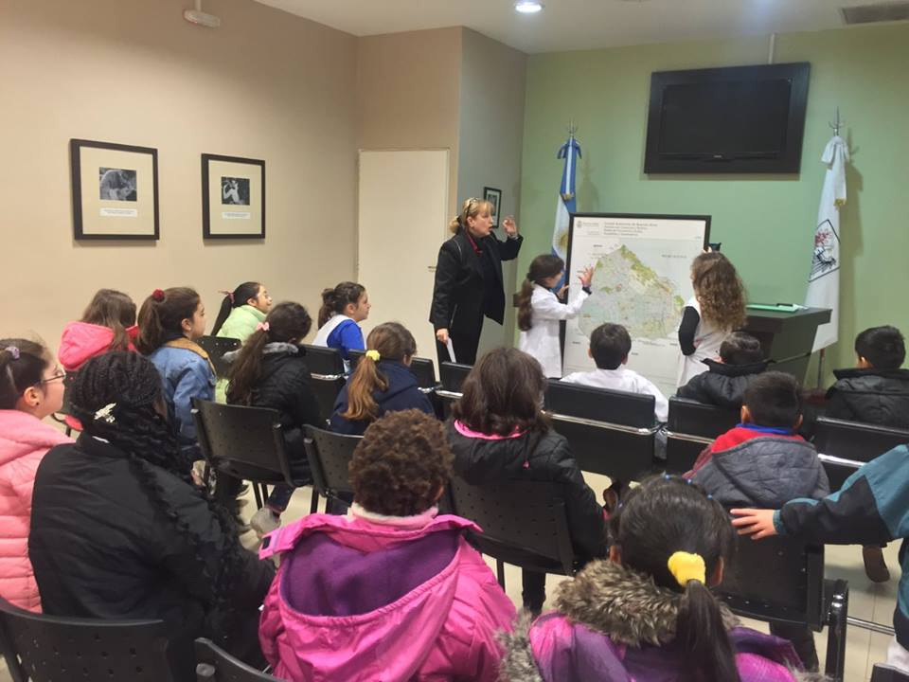

Siguiendo con las actividades realizadas en el mes de julio, personal del Área Sociocultural junto a su titular Susana Espósito y los Comuneros María Fernanda Moro, María Alejandra Aranda e Ivo Iambrich participaron de los eventos realizados por diferentes Jardines de Infantes Nucleados y Jardines de Infantes integrales con motivo de la celebración por el Bicentenario de la Independencia Nacional. Durante toda la semana se realizaron diversos festejos en los principales espacios verdes del barrio, como lo son la Plaza Irlanda, el Parque Rivadavia y el Parque Centenario, en donde los vecinos y alumnos pudieron disfrutar de un agradable momento conmemorando una fecha tan importante.
La Comuna 6 contribuyó con la provisión del generador y sonido para dichos eventos, como así también los demás elementos técnicos relativos a la logística del evento y con la eficaz y pronta tramitación de los pedidos de autorizaciones para el uso del espacio público.
En las instalaciones de la Sede Comunal, durante el mes de julio, se realizó una muestra de arte con motivo de celebrarse los 40 años que cumple la Asociación Amigos del Tranvía, institución que acompaña al Área en todos sus proyectos culturales. Además de la muestra de pinturas, se efectuó una charla con presentaciones audiovisuales a cargo del Presidente de la Asociación el Sr. Aquilino González Podestá, en donde habló sobre la historia de dicha Asociación y los orígenes de este medio de transporte.
A fin de mes, y como cierre de los festejos, tuvo lugar el vernissage y Ceremonia de Entrega de Premios del Concurso Nacional de Dibujo y Pintura “40 Años de la Asociación Amigos del Tranvía”, en donde un jurado calificado seleccionó las obras de arte, y los artistas ganadores recibieron distinciones y premios.
ENCUENTROS INFORMATIVOS DEL CICLO BÁSICO COMÚN (C.B.C.) DE LA U.B.A
En el marco del proyecto “La Comuna va a la Escuela”, el Área Sociocultural coordinó junto con el Secretario Académico Administrativo del CBC los encuentros informativos sobre inscripción en el mes de octubre al Ciclo Básico Común (CBC) de la Universidad de Buenos Aires.
El objetivo del taller es acercar al alumnado los trámites de ingreso y cursada, conociendo las diferentes sedes y modalidades como así también las formas de promoción de las materias y los exámenes finales.
Los talleres fueron brindados a alumnos de 5to año de las siguientes instituciones, en donde recibieron la visita de autoridades del C.B.C. y del Área Sociocultural:
Colegio Santa Brígida
Instituto Sagrada Familia
Instituto Argentino Excelsior
Instituto San Pedro Nolasco
Instituto Orsino

AGOSTO
Personal del Área Sociocultural y Participación Ciudadana participó de la inauguración en la Sede de la Comuna 6 de una muestra de pinturas a cargo de la artista Mirta Toledo titulada “Héroes Afrodescendientes argentinos Invisibilizados”. La misma fue organizada por la Dirección General de Comunas de la Legislatura de la Ciudad Autónoma de Buenos Aires, el IARPIDI (Instituto Argentino para la Igualdad, Diversidad e Integración), la Embajada de la República Democrática del Congo y la Comuna 6.
La comunera Susana Espósito, en representación del Área Sociocultural de la Comuna 6, participó de las “Segundas Jornadas sobre Violencia de Género” centradas en la temática “Aportes a las políticas públicas”, llevada a cabo por el Consejo de la Magistratura de la Ciudad de Buenos Aires en la Universidad del Museo Social Argentino (UMSA). En la misma, asistió a los paneles, en los que destacadas figuras del ámbito político abordaron distintos aspectos de la violencia de género, modalidades que toma ésta, situaciones que se dan en diversos sectores del quehacer nacional y local, las dificultades que afrontan las mujeres que tienen un rol público, la prevención, el abuso sexual infantil, la equidad de género, el aborto, la salud reproductiva y la violencia obstétrica.
Continuando con las actividades de agosto, la Dirección General de la Mujer estuvo presente en la Comuna 6 con el fin de hacer participar a la Junta Comunal del video institucional que se realiza por el premio Lola Mora, bajo el lema” POR UNA IMAGEN POSITIVA DE LAS MUJERES EN LOS MEDIOS”. El objetivo del mismo es eliminar todas las formas de discriminación hacia las mujeres en lo social, político, económico, científico y cultural. También apunta a lograr cambios en las pautas culturales, usos y costumbres que permitan eliminar los estereotipos en las imágenes de las mujeres que se transmiten en los medios de comunicación.

CONCIERTO DIDÁCTICO DE LA BANDA SINFÓNICA DEL GOBIERNO DE LA CIUDAD DE BUENOS AIRES.
Continuando con los talleres propuestos durante el año en el marco del proyecto “La Comuna va a la Escuela”, el Área Sociocultural organizó los Conciertos Didácticos llevados a cabo por la Banda Sinfónica del Gobierno de la Ciudad de Buenos Aires en diferentes instituciones educativas del barrio.
El objetivo de estos talleres es poner al alcance de los niños la posibilidad de conocer el mundo de la música, a través del contacto directo con los intérpretes y los instrumentos. Durante estos encuentros, los niños aprenden las diferencias entre una Banda Sinfónica y otras formaciones, descubren la función del Director e identifican en forma visual y auditiva los diferentes instrumentos, sus características y su ubicación dentro de la formación.
Los conciertos fueron brindados a alumnos de jardín, primarios y secundarios de las siguientes instituciones:
Instituto Sagrada Familia
Instituto San Pedro Nolasco
Jardín de Infantes Nº4 D.E. 07
Jardín de Infantes Nucleado ‘D’ D.E. 07
Como cierre del taller se realizó en el Salón Blanco del Club Italiano, emblemática institución del barrio de Caballito, el último Concierto del año para los establecimientos educativos de la Red ABC Para la Inclusión de Personas con Discapacidad.
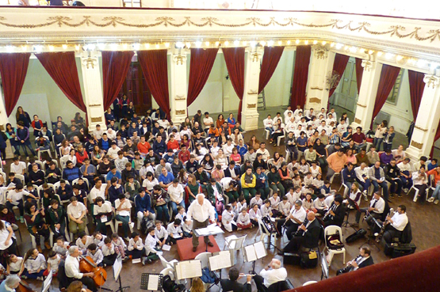

SEPTIEMBRE
La Junta Comunal Nº6 estuvo presente en el Festival del Día del Niño organizado por el Club Ferro Carril Oeste. El evento tuvo lugar en la Cancha Auxiliar del club, la entrada era gratuita y se solicitaba la donación de un juguete por familia para luego ser entregado a entidades de bien público, como lo son la Casa Ronald Mc Donald´s, el Hospital de Niños y “Los Piletones” de Margarita Barrientos.
Continuando con las actividades del mes de septiembre, personal del Área participó de la inauguración del "Jardín de Mariposas" ubicado en la Plaza Giordano Bruno. La Fundación “Chicos Naturalistas”, en conjunto con la Comuna 6 y la Escuela Acuarela, realizaron la plantación de diferentes especies con el objetivo de armar un jardín de plantas nativas y aumentar la biodiversidad en el barrio.
Dando cumplimiento a la Ley 5416 de la Ciudad Autónoma de Buenos Aires, se inauguró un tótem en la Plaza Primera Junta que indica la distancia desde dicha plaza hasta las Islas Malvinas, para reivindicar su soberanía.
Entre los presentes se encontraba el director del Museo Luis Perlotti, Darío Klehr, quien fuera combatiente en la Guerra de Malvinas. Fueron especialmente invitados además un grupo de excombatientes, quienes descubrieron la obra diseñada por Samanta Szusterman.
La Legislatura de la Ciudad Autónoma de Buenos Aires sancionó la Ley Nro. 5416, referida a la “Señalización en vía pública en la CABA sobre distancia a las Islas Malvinas, Georgias y Sándwich del Sur.” En su artículo 1º se dispone la colocación de señalética de carácter informativo en distintos puntos de la Ciudad, siendo el barrio de Caballito uno de los elegidos para dicha tarea.
El Área Sociocultural participó de una jornada de capacitación llevada a cabo por la Presidente de la Comisión de Ambiente de la Legislatura de la Ciudad Autónoma de Buenos Aires, sobre el tema "Plantación y poda de arbolado urbano. Criterios para la Elección de Especies y Consideraciones para su Plantación". La actividad permitió interiorizarse sobre las consideraciones técnicas generales que hacen a una gestión profesional del arbolado urbano en la Ciudad de Buenos Aires.
Personal del Área Sociocultural participó de la inauguración de la Muestra de Arte "Primavera 2016" en la Sede Comunal Nº6, en donde los artistas que expusieron sus obras, convocados por la artista plástica Roxana Rignola, recibieron diplomas por su participación. Al finalizar el evento, pudimos disfrutar de un espectáculo de rock a cargo de Candy Rock.
Con motivo de celebrarse el centenario de la Escuela Nº17 DE 2° Pte. Uriburu, se realizó un evento en donde Personal del Área Sociocultural y Participación Ciudadana acompañaron a los alumnos de la institución, reconociendo la gestión estatal del colegio que constituye un ícono del barrio de Caballito, por su calidad educativa, su modalidad y prestigio.

OCTUBRE
Personal del Área Sociocultural fue invitado a participar de la ‘2da. Jornadas de Arte en el Hospital Naval Dr. Pedro Mallo’. La iniciativa incluyó diversos eventos artísticos a cargo de personal de la institución, entre ellos la exposición de diferentes pinturas, escultura, dibujo, fotografía, música, taller literario y artesanías, además de talleres temáticos.
Continuando con la segunda etapa de los encuentros informativos del Ciclo Básico Común de la U.B.A., en el mes de octubre se realizaron las inscripciones para los alumnos de 5to año de las instituciones educativas Colegio Santa Brígida, Instituto Sagrada Familia, Instituto Argentino Excelsior, Instituto San Pedro Nolasco e Instituto Orsino para el período 2017. Los encargados del CBC inscribieron a más de 300 alumnos en total de las escuelas del barrio de Caballito.
En las instalaciones de la Sede Comunal, durante el mes de octubre, se realizó una muestra de arte a cargo de la artista plática Lidia Casagrande con motivo de celebrarse el Bicentenario de Nuestra Independencia. La muestra pictórica, titulada “Cada Barrio es un Estilo” contó con un total de 48 cuadros, con técnicas que variaban desde óleo, collage y acrílico.
Por el Día Internacional contra el Cáncer de Mama, personal del Área Sociocultural participó de la “Jornada de Charlas sobre el Cáncer de Mama” realizada en el Aula Magna del Hospital de Oncología Marie Curie. Se abordaron sus aspectos de detección, autoexamen y los aspectos terapéuticos.
20-10-16: Personal del Área acompañó a la Farmacia Durand en su celebración de sus primeros 100, en donde se le hizo entrega de una placa reconocimiento a la dueña de la farmacia.

NOVIEMBRE
El Área Sociocultural acompañó a la Junta Comunal Nº6 en el emplazamiento de la réplica de la Veleta de Caballito en el nuevo mástil de la Plaza Primera Junta.
La Veleta original trata de una escultura, obra de los artistas Luis Perlotti y Juan Carlos Ferraro, parte del patrimonio de la Plaza Primera Junta durante 40 años. En diciembre de 2009 se la retiró para trasladarla a otro espacio público, la Plaza de Caballito. Actualmente se encuentra en el Museo de Luján.
El 12 de noviembre, con la presencia de las autoridades de la Junta Comunal, vecinos y miembros de asociaciones vecinales, se colocó la réplica de la Veleta en un nuevo mástil en la Plaza Primera Junta. Los presentes pudieron observar su colocación, realizada por un integrante de la cuadrilla de la Comuna.
Fue un momento muy significativo para todos los vecinos y miembros de asociaciones vecinales del barrio.
Continuando con las actividades del mes de noviembre, estuvimos presentes, acompañando a la Comunera María Fernanda Moro encargada de Espacios Verdes, en la inauguración de la puesta en valor de la “Plaza Paseo de la Vida Dr. René Favaloro”, en donde se realizó el arreglo del mobiliario y la plantación de diversas especies. La plaza, inaugurada en agosto de 2003, es cuidada por la Unión Vecinal Caballito Centro, integrada por un grupo de vecinos, donde se destaca la labor de la señora Carmen Clos, quien también participó en el evento.
El Presidente de la Junta Comunal Nº6 Hipólito Forno, junto con las juntistas Marita Curi y Susana Espósito se reunieron con Paola Michielotto, Presidente del Ente de Control de Servicios Públicos de la Ciudad, y Directores de las diferentes áreas, con el propósito de poder realizar actividades en conjunto para la comunidad del barrio de Caballito.

DICIEMBRE
La Comuna 6 de Buenos Aires llevó a cabo una jornada de concientización de diversidad sexual, por una comuna inclusiva y libre de discriminación, a cargo de la juntista María Alejandra Aranda. En la actividad se realizó la presentación del libro "Somos Familia" de la Editorial Molinos de Vientos, en donde las autoras de los cuentos hablaron de que estos relatos ponen en palabras el deseo filial que se entrama simbólicamente en cada historia de vida.
Como cierre de la jornada, se desarrolló la muestra de teatro “Si me queres, quereme trans”, que tiene como objetivo contar historias que inviten al espectador a reflexionar acerca de roles de géneros, estereotipos y etiquetas que se presentan en la sociedad en la que vivimos, creando de esta manera un nuevo concepto de teatro argentino vinculando la diversidad y la multiplicidad de voces.

RED DE PROMOCION DE DERECHOS
Objetivos
Promover un espacio de socialización e intercambio que posibilite la incorporación de la perspectiva de derechos desde la acción comunitaria.
- Difundir derechos de los diferentes grupos sociales que conforman la comunidad
- Promover el conocimiento de los recursos locales para facilitar el acceso a la comunidad ante la vulneración de alguno de sus derechos
- Sensibilizar a la comunidad sobre la problemática de la violencia en sus diferentes modalidades
- Favorecer la articulación intrainstitucional, interinstitucional e intersectorial desde la perspectiva del trabajo en red.
- Promover acciones comunitarias tendientes a la incorporación de la perspectiva de género e igualdad de oportunidades.
- Propiciar la búsqueda de estrategias tendientes a evitar situaciones de re victimización desde las instituciones comunales a su población destinataria.

Plenarios
En el mes de julio personal del Área Sociocultural participó del plenario de la Red de Promoción de Derechos en la Sede Comunal Nº 6 donde entre otros temas se evaluaron las actividades realizadas en el mes en el Parque Rivadavia titulada “Caballito Libre de Humo”, como así también se evaluó la actividad realizada por la Red de Tercera Edad concientizando sobre la No Violencia a los Adultos Mayores. Las mismas fueron actividades con mucha concurrencia de gente.
Por otro lado, continuamos planificando las actividades del mes de agosto, entre ellas la actividad a realizarse con las escuelas primarias para concientizar sobre la promoción de los Derechos de Niños, Niñas y Adolescentes.
En el mes de agosto, se realizó en la Comuna 6 una nueva reunión plenaria de la Red de Derechos de la cual el Área Sociocultural es parte. En esta oportunidad, se organizó la actividad a llevada a cabo durante este mes por el Día del Niño.
Durante el mes de octubre, se realizó en la Comuna 6 una nueva reunión plenaria de la Red de Derechos de la cual el Área Sociocultural es parte. En esta oportunidad, se organizó la actividad a llevarse a cabo en el mes de noviembre para conmemorar el Día Internacional de la Eliminación de la Violencia Contra la Mujer.
Actividades
En el mes de agosto, en el marco del “Día Internacional del Niño”, celebrado el 3er domingo de agosto en la República Argentina, la Red de Promoción de Derechos realizó una actividad de juegos didácticos coordinados por el personal de la Juegoteca de Caballito en la Sede Comunal para los alumnos de las escuelas del barrio. La jornada, que contó con actividades lúdicas recreativas y juegos grupales y cooperativos, tuvo como objetivo contribuir al desarrollo integral de los niños.
Como cierre del mes del Niño, se realizó la entrega de diplomas a los artistas plásticos que expusieron en la Comuna cuadros alusivos a esta temática.
En el mes de noviembre, la Red de Promoción de Derechos realizó una actividad en la Sede Comunal para conmemorar el Día Internacional de la Eliminación de la Violencia Contra la Mujer, que se celebra el 25 de noviembre como lo estipuló la Organización de las Naciones Unidas.
Junto con artistas plásticos convocados por Roxana Rignola, se llevó a cabo la pintada de manos para plasmarlas en una enorme bandera con la leyenda “No a la Violencia de Género”, que luego fue colocada en la puerta principal de la Sede Comunal.
Participaron además los artistas plásticos que durante el mes expusieron sus obras relacionadas con la temática de Violencia de Género en la sede comunal. Todos los participantes recibieron su diploma de reconocimiento que fueron entregados por la Junta Comunal, la artista plástica organizadora de la muestra, Roxana Rignola y Alejandra López Ferré del Área de Participación de la Comuna.

RED ABC PARA LA INCLUSION DE PERSONAS CON DISCAPACIDAD
Objetivos
Favorecer espacios de intercambio entre las instituciones dedicadas a la temática de discapacidad en los barrios de Almagro, Boedo y Caballito.
- Articular y diseñar proyectos que favorezcan la inclusión y la participación de las personas con discapacidad.
- Promover la toma de conciencia sobre las barreras arquitectónicas, educativas y culturales que son factores últimos de discriminación y vulneración de los derechos.
- Optimizar los recursos existentes en la comunidad.

Plenarios
En el mes de julio se realizó el 4to. encuentro de la Red ABC para La Inclusión de Personas con Discapacidad en el Instituto Nuestra Escuela. Entre otras cosas se planificó el recorrido de la Juegoteca itinerante para los meses de Agosto y Septiembre, se realizó la evaluación del Torneo Deportivo en Ferro y se programó los dos eventos más próximos: la Peña Folclórica y el Torneo Deportivo de hándbol.
En el mes de septiembre, se realizó un nuevo plenario de la Red en la sede de Nuestra Escuela, en la cual se terminó de delinear el próximo encuentro deportivo a llevarse a cabo en el Instituto Superior de Educación Física " Prof. Federico Williams Dickens", con el objetivo de inculcarles a los alumnos la importancia de la actividad deportiva, la competencia y el compañerismo.
El Área se encargará de diseñar los diplomas de reconocimiento a los alumnos, proveer el sonido y la compra de alfajores y bebidas para el refrigerio de los participantes.
En el mes de noviembre, se realizó el ultimo plenario del año de la Red ABC para La Inclusión de Personas con Discapacidad en la Sede Comunal Nº6, con el fin de evaluar las actividades realizadas durante el año y planificar el evento por de cierre del año de la Red.

Actividades
En el mes de julio, parte del personal del Área Sociocultural, como varias veces en el año, junto con representantes de otras instituciones que componen las Red ABC para la Inclusión de Personas con Discapacidad, realizó la limpieza de la Juegoteca y verificó el estado de los juegos que son utilizados por diferentes escuelas que componen la Red para sus actividades didácticas.
En el mes de agosto, la Red ABC para la inclusión de Personas con Discapacidad realizó en la Escuela Nª34 la Peña folclórica anual con la coordinación de las Comunas 5 y 6 por las Fiestas Patrias. En esta oportunidad, se les entregaron diplomas de reconocimiento a los alumnos de las diferentes escuelas que participaron.
Por otra parte, se realizó el tercer encuentro deportivo de dicha red, en el Club Ferrocarril Oeste. Llevándose a cabo el torneo de hándbol con una gran asistencia de alumnos que pudieron disfrutar de un hermoso espacio cedido por la institución. El Área Sociocultural fue la encargada de conseguir el sonido, gestionar con los directivos del Club Ferrocarril Oeste las canchas de hándbol, diseñar los diplomas para las instituciones y los profesores a cargo de la organización del torneo, y convidar a los chicos con alfajores y gaseosas.
Durante el mes de septiembre, La Asociación Civil PapelNonos, a través de la Red de Adultos Mayores, realizó un encuentro en el Instituto Liwen, perteneciente a la Red ABC para la Inclusión de Personas con Discapacidad, llevando su música y su canto con el fin de realizar una actividad integrativa entre los adultos y los niños
Por otra parte, siguiendo con las actividades programadas por la Red durante todo el año, se realizó la primera etapa del Torneo de Atletismo en el Instituto Superior de Educación Física “Prof. Federico W. Dickens”. Los alumnos de diferentes instituciones pertenecientes a la Red realizaron lanzamiento de bala y carreras.
Al finalizar el torneo, el área de Participación Ciudadana junto con docentes de ADIA “Asociación de Docentes Independientes Argentinos", realizaron la entrega de diplomas y medallas artesanales confeccionadas por la asociación.
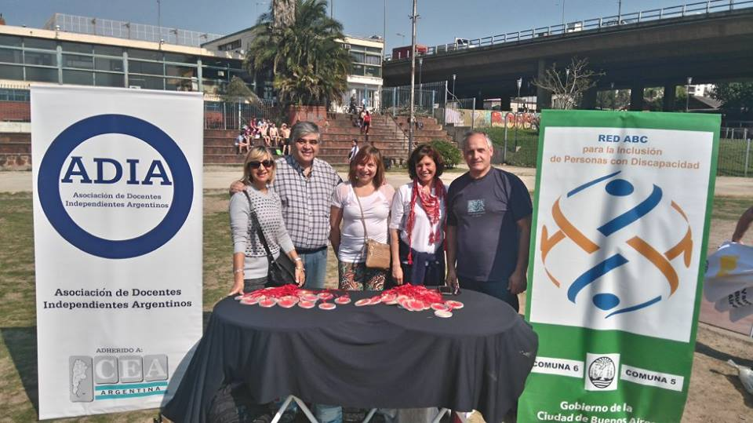

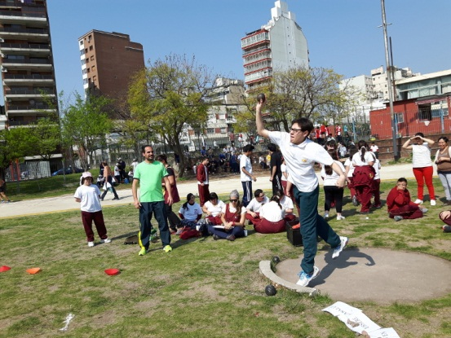

En el mes de octubre, la Red ABC Para la Inclusión de Personas con Discapacidad celebró la segunda etapa del Torneo de Atletismo en el Instituto Superior de Educación Física "Federico Williams Dickens”, en donde se realizaron carreras y salto en largo.
En el mes de noviembre, se realizó el sexto y último encuentro deportivo del año en el Club Ferro Carril Oeste, en donde las instituciones de dicha red pudieron realizar el último torneo de fútbol, bailar al ritmo de la zumba, y recibir medallas por su esfuerzo y dedicación.
Como cierre del año, y por el Día Internacional de las Personas con Discapacidad, se celebró en nuestra Sede Comunal en el mes de diciembre una actividad con todas las instituciones que pertenecen a la Red ABC Para la Inclusión de Personas con Discapacidad y el Hospital Municipal José Tiburcio Borda. En la misma, pudimos disfrutar de bailes realizados por los alumnos de las diferentes instituciones. Al finalizar, se les entregaron diplomas de reconocimiento a todos los participantes y artistas plásticos que expusieron durante todo el mes en las paredes de la Comuna cuadros alusivos al Día Internacional de las Personas con Discapacidad.

RED DE ADULTOS MAYORES
Objetivos
Promover el fortalecimiento de la acción comunitaria y favorecer la articulación intersectorial en Organismos Gubernamentales y no Gubernamentales en abordajes de la temática de adultos mayores en la Comuna 6.
- Promover la difusión de los derechos de los adultos mayores y el ejercicio de la ciudadanía.
- Optimizar los canales instituciones de respuesta en el abordaje de las problemáticas de los adultos mayores evitando re victimizaciones.
- Promover un espacio de construcción de conocimientos para el desempeño de acciones de liderazgo comunitario sobre aspectos vinculados al envejecimiento.
- Facilitar el acceso de los adultos mayores de la Comuna 6 a los recursos locales.

Plenarios
En el mes de agosto personal del Área Sociocultural realizó el plenario de la Red en la Sede Comunal, con el fin de comenzar a planificar las actividades del año. En esta oportunidad, a fin de organizar las próximas actividades, entre las cuales se encuentra la última fecha de Cine Debate Cine Debate a realizarse en el Centro Cultural de Jubilados Nuestra Sra. de los Bs. As. Por otro lado, el área contactará nuevamente al personal de la Subsecretaría de Tercera Edad para continuar ofreciendo el proyecto de Postas Digitales a los Centros de Jubilados y Centros de Días del barrio.
Junto con representantes del CENOAC, continuaremos ofreciendo la tarifa social de luz y gas a los centros de tercera edad del barrio.

Actividades
En el mes de julio, la Asociación Civil PapelNonos, a través de la Red de Adultos Mayores, se acercó al Jardín de Infantes Común Nº 02 DE 7 Prof. Marina Margarita Ravioli, llevando su música y su canto con el fin de realizar una actividad integrativa entre los adultos y los niños. El grupo de teatro musical está integrado por adultos mayores de más de 60 años. El espectáculo, donde predominan las melodías con ritmos alegres y con un mensaje de optimismo, es una divertida combinación de la música, el baile, el teatro y la ejecución de instrumentos musicales construidos con papel.
En el mes de septiembre, continuando con los talleres propuestos para adultos mayores, se realizó la última jornada del año de Cine Debate organizada por la Red de Adultos Mayores, que tiene como objetivo a través de fragmentos de películas, concientizar sobre ciertas problemáticas y preocupaciones que atañen a los adultos mayores. Posteriormente, se realiza un debate coordinado por una profesional de la ONG Gerontovida. En dicha oportunidad, el último encuentro se realizó en el Centro Cultural de Jubilados Nuestra Sra. de los Bs. As.
El Área Sociocultural participó del Concierto brindado por la Banda Sinfónica de la Ciudad de Buenos Aires en el Consejo Argentino de Mujeres Israelitas (CAMI), perteneciente a la Red. Los adultos mayores pudieron disfrutar una tarde llena de música, donde el objetivo principal es el de fomentar la identidad musical de la ciudad, difundir las grandes obras del repertorio sinfónico en todos sus géneros y las diferentes expresiones musicales de todas las épocas y mantener una continua labor pedagógica
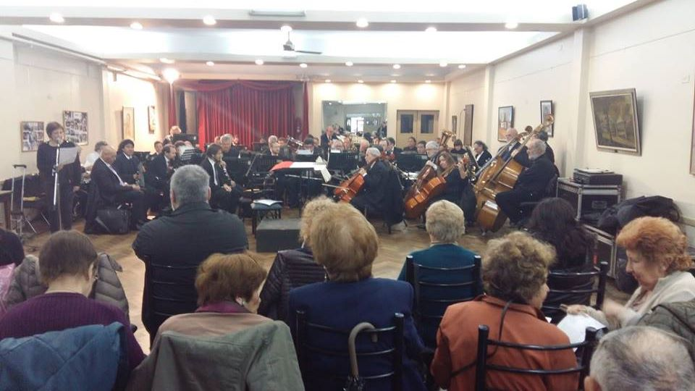

En el mes de octubre, acompañamos a la Red de Adultos Mayores en el Festejo por el Día del Jubilado, con la participación de todos los Centros de Jubilados, Hogares de Día y Escuelas pertenecientes a la Red ABC para la Inclusión de Personas con Discapacidad y la Red de Adultos Mayores.
COMISIÓN DE FESTEJOS PATRIOS:
Objetivos
La Comisión está formada por Instituciones y organizaciones barriales que circundan el Parque Centenario, con el objetivo de que sean los vecinos quienes vuelvan a enarbolar nuestra bandera patria en ese mástil, trasmitiendo a los jóvenes este importantísimo acto de civismo.
Actividades
En el mes de julio, la Junta Comunal Nº6 junto con la Comisión de Festejos Patrios realizó en el Parque Centenario el evento relativo a la conmemoración de los 200 años de Independencia de la Patria. Estuvieron presentes en el acto, el Presidente de la Comuna 6 Lic. Hipólito Forno y los Comuneros María Fernanda Moro, María Alejandra Aranda e Ivo Iambrich. Hizo uso de la palabra el Lic. Forno en representación de la Junta Comunal a los presentes, miembros de asociaciones vecinales e instituciones del barrio de Caballito. También colaboró con su presencia la Banda de la Policía Metropolitana.
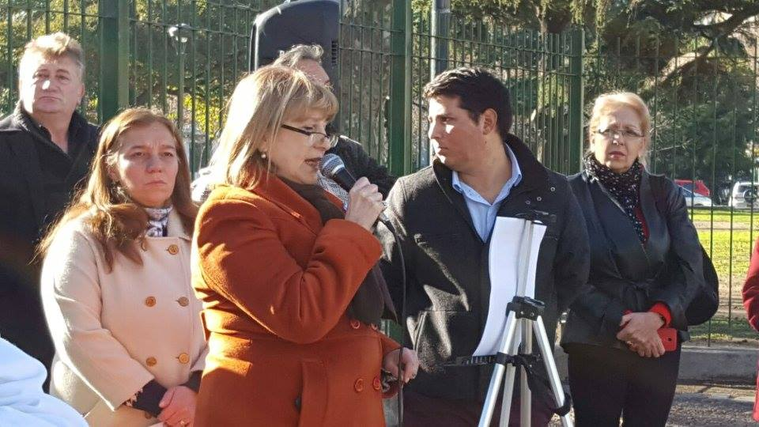

En el mes de agosto, se realizó el acto en homenaje al 166ª aniversario del fallecimiento del General José de San Martín en el Parque Centenario. El acto estuvo coorganizado por el Hospital Naval Buenos Aires "Cirujano Mayor Dr. Pedro Mallo" y la Junta Comunal Nº 6.
El evento consistió en el izamiento del Pabellón Nacional frente a los presentes y luego la asociación Cofradía de Caballito colocó una placa en el busto del General San Martín y el Hospital Naval Buenos Aires “Cirujano Mayor Dr. Pedro Mallo” puso una ofrenda floral en el mismo.
En el mes de noviembre se celebró el Día de la Soberanía Nacional con un festejo realizado en el Parque Centenario organizado por la Comuna 6 y las asociaciones que componen la “Comisión de Festejos Patrios e Izamiento de la Bandera del Parque Centenario”, a la cual pertenece el Área Sociocultural de la Junta Comunal Nº6.
Luego del izamiento de la Bandera que fue acompañado por la Banda de Música de la Policía Metropolitana, se invitó la Sra. Beatriz Oller de la Asociación Vecinos del Parque Centenario, quien hizo uso de la palabra para referirse a la Batalla de la Vuelta de Obligado.
Estuvieron presentes los miembros de la Junta Comunal María Fernanda Moro y Juan González Martínez, quienes participaron en la entrega de diplomas de reconocimiento a las asociaciones y escuelas participantes.
Con este evento concluyeron las actividades organizadas por la Comisión de Festejos Patrios del Parque Centenario correspondientes al presente año.
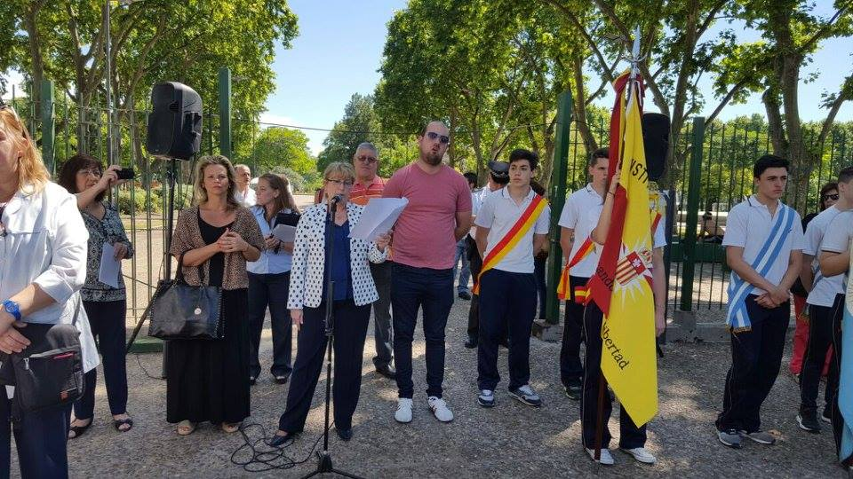

REUNIONES DEL CONSEJO CONSULTIVO
Convocatoria a Asamblea del 29/06/2016
Organizaciones de la comuna, vecinas, vecinos, ciudadanas y ciudadanos con interés en la comuna:
Convocatoria a la trigésimo segunda asamblea del Consejo Consultivo de la Comuna 6.
Se llevará adelante el Miércoles 29 de Junio a las 18,45 hs, en el Comercial 29 "Marina Mercante". Dirección: Avda. Rivadavia 5161
Orden del día :
1) Elección del moderador de acuerdo a lo establecido a las normas de funcionamiento.
2) Discutir cuales son los puntos que deseamos nos presente el Presidente de la Junta Comunal en su informe semestral de gestión.
3) Elección de una nueva fecha para la próxima asamblea.
Durante la última asamblea se discutió el tema del informe semestral de gestión y se tocaron diversos temas, pero no se pudo concretar un temario final, con lo cual retomamos este punto para esta próxima asamblea. Les avisamos que la asamblea arrancará a las 19hs puntual debido a que debemos devolver el espacio a las 20.30hs.
Reunión del 29 de junio de 2016: Se realizó en la sede de la Escuela de Comercial Nº 29 “Marina Mercante”, a las 19 hs.
Se debatieron los siguientes temas:
-Se planteó el tema de la firmas en las planillas de asistencia. Se pidió que se firmen junto con el acta. Se cuestionó la presencia de personal de Atención al Ciudadano de la Comuna Nº 6 y la atribución de la misma para controlar la asistencia de los presentes y el envío de los correos electrónicos informativos a los vecinos de Caballito, se aclara que esta tarea se realiza con la finalidad de colaborar con el Consejo Consultivo.
-Algunos vecinos opinan que el Consejo Consultivo es una reunión de vecinos convocados por mails que el Consejo envía a los vecinos. No corresponde que la Comuna utilice estos mails para otros fines.
-El Consejo Consultivo tiene independencia pero el transcurso del tiempo ha demostrado que esta institución no existe para la mayoría de los vecinos de la Comuna. La participación de la Comunera “Marita” no resta sino suma. Se la trata como una vecina más y no viene a imponer ningún tipo de autoridad.
- Un vecino lee el art. 35 de la ley Orgánica de Comunas y recuerda a todos los vecinos cuales son las funciones del Consejo Consultivo.
-Se recuerda que el 30 de junio el Jefe de Gobierno concurrirá al Club Ferrocarril Oeste. Los vecinos manifiestan la posibilidad de solicitarle al Ejecutivo de la CABA que se abstenga de llevar a cabo este tipo de reuniones de participación directa porque esto es función del Consejo Consultivo en esta Comuna.
- Se aclara que estas reuniones del consejo Consultivo no son “simples reuniones de vecinos” es una reunión de ciudadanos con más atribuciones y obligaciones que una simple reunión de vecinos. Las Comunas son el 4º poder en la CABA. Por esta razón este Consejo Consultivo está en contra de las reuniones paralelas que el Jefe de Gobierno lleva a cabo con los vecinos de la Comuna Nº 6 que representa una clara manifestación de ignorar al Consejo Consultivo.
-Se manifiesta que el Presidente de la Comuna debe rendir cuentas de los primeros 6 meses de gestión al Consejo Consultivo y además el pedido ya solicitado de rendición de cuentas al 10 de diciembre de 2015.
- Se le solicita que en las próximas reuniones comience la Asamblea con una lectura del Acta anterior.
-Se continúa debatiendo sobre la convocatoria del Jefe de Gobierno en el club Ferrocarril Oeste para el día 30 de junio. Se decide que se solicitará al P.E de la Ciudad que apoye al Consejo Consultivo y presione a la Junta Comunal para que funcione pero que baje el presupuesto para la Comuna.
-Se informa de la existencia de reuniones que lleva a cabo el ejecutivo en donde informa las obras que van a realizarse en la Comuna, por ejemplo las obras que se van a realizar en el Parque Rivadavia. Se informa que en el poder ejecutivo no puede intervenir en las arterias secundarias del parque.
-Se reitera que las reuniones del Jefe de Gobierno en Caballito son reuniones de campaña, teniendo en cuenta que en esta Caballito perdió el PRO. Por este motivo no dejan hablar, al Consejo Consultivo no le sirven. Lo que verdaderamente sirve es pedirle rendición de cuenta al jefe comunal y colaboración para que se respete el Consejo Consultivo. El jefe comunal tiene llegada con el Jefe de Gobierno.
-La comunera presente manifiesta que el informe de la Junta Comunal será lo suficientemente abarcativo de la realidad Comunal.
-Se decide confeccionar una nota para entregarle al Jefe de Gobierno en la reunión de Ferro, en la cual se le planteará la metodología de participación, se cuestionará porque no se convoca al Consejo Consultivo para las reuniones que realiza para informar sobre las obras públicas a realizar en la Comuna.
Cerca de las 20.30 hs. El Consejo Consultivo inicia la presentación de una moción de orden y se vota:
-Tres vecinos confeccionarán una nota que se firmará por los vecinos que puedan y será entregada al Poder Ejecutivo y al Presidente de la Comuna, con el fin de expresar su desagrado y/oposición a los mecanismos de participación directa puestos en práctica en el barrio de Caballito sin la convocatoria y participación del Consejo Consultivo. Moción votada.
Convocatoria a Reunión extraordinaria.
Estimados vecinos, este Miércoles se encontraba pautada la reunión de las comisiones del Consejo Consultivo, pero se ha propuesto que dicha reunión tome condición asamblearia para discutir entre ambas comisiones, y todos aquellos interesados en participar, particularmente el tema de los aumentos de los servicios de luz, gas y agua que es motivo actual de discusión en la sociedad y poder concretar una postura como Consejo Consultivo de la Comuna 6.
Los esperamos a las 19hs en la sede comunal Av. Patricias Argentinas 277.
Reunión de Comisiones del 13 de julio de 2016: Se lleva a cabo en la sede de la Junta Comunal Av. Patricias Argentinas 277, a las 18.30 hs. con la participación de vecinos y la Comunera María Alejandra Aranda.
-Se decide debatir sobre el problema del tarifazo.
-Se cuestiona cual es el rol del Estado, en la situación actual protege a la empresa monopólica y nadie defiende a los consumidores.
Que no se haya convocado a una audiencia pública no cambia mucho porque la misma no es vinculante, es esencial el rol que juega el Estado para equilibrar la ecuación.
Una cosa es el monto que fije la empresa y otra cosa es un Estado que garantice a los consumidores una tarifa equilibrada.
-Se decide que el Consejo Consultivo se debe expresar en contra del tarifazo en la convocatoria que se le hace a la ciudadanía para el día siguiente.
Además aprovechar la situación, para visibilizar la presencia del Consejo Consultivo, con presencia de carteles, bandera y colocación de una mesa con volantes de publicidad del mismo y recoger mails de los vecinos.
-Se decide confeccionar una nota, adjuntando el acta del Consejo Consultivo para entregarla a Rodríguez Larreta en la próxima reunión convocada en Ferro, también entregarla a la jefatura de Gobierno, Junta Comunal, Legisladores manifestando el rechazo a la instalación de los murales sensoriales en Primera Junta.
Comunicado del 14/07/2016
El Consejo Consultivo de la Comuna 6 adhiere al reclamo de los comerciantes, clubes, centros culturales y demás vecinos de nuestra Comuna que se han visto afectados con los aumentos de los servicios y que convocan junto a asociaciones de defensa del consumidor a juntarse en Acoyte y Rivadavia a las 20hs el día de mañana.

Convocatoria a Asamblea 27/07/2016
Organizaciones de la comuna, vecinas, vecinos, ciudadanas y ciudadanos con interés en la comuna:
Convocatoria a la trigésimo tercera asamblea del Consejo Consultivo de la Comuna 6.
Se llevará adelante el Miércoles 27 de Julio a las 18 hs, en el Museo de esculturas "Luis Perlotti". Dirección: Pujol 644
Orden del día :
1) Elección del moderador de acuerdo a lo establecido a las normas de funcionamiento.
2) Informe semestral de gestión.
3) Elección de una nueva fecha para la próxima asamblea.
Reunión del Consejo Consultivo del 27 de julio de 2016: Realizada en el Museo de Esculturas “Luis Perlotti” en Pujol 644, a las 18.30 hs. Con la presencia de vecinos, ex Comuneros y Comuneros de la nueva Junta Comunal, se debatieron los siguientes temas conforme al siguiente orden del día: 1) Elección de moderador de acuerdo a lo establecido a las normas del establecimiento.
2) Análisis del Informe semestral presentado por la Junta Comunal.
-La asamblea comienza con la lectura del Informe Semestral de la Junta Comunal.
-Se delibera si se analiza el informe en esta instancia o se pospone para la próxima reunión. Se decide que conforme al contenido técnico, se estudiará para la próxima reunión
-La Asamblea considera una descortesía del Presidente de la Junta Comunal no estar presente en esta reunión como así también el resto de los comuneros. Consideran que hay que hacérselos saber.
-Se plantea la posibilidad que en el futuro, el Consejo pueda tener con anticipación de por lo menos 15 días el informe semestral, así se pueden realizar planteos concretos a la Junta. Las decisiones del Consejo no son vinculantes para la Junta pero ésta debe pedir su consulta sobre proyectos, decisiones y modos de funcionar con relación a los temas de la Comuna. No es posible que el Consejo siempre se entere después de que la decisión está tomada. No obstante se considera un avance recibir un informe por escrito. Se insiste en pedir una entrevista personal con el Presidente de la Junta. El Consejo Consultivo debería debatir conjuntamente con la Junta Comunal cuál es el presupuesto para el año que viene.
- Se plantea el tema de la poda, se manifiesta que el personal que realiza trabajo de poda lo hace con una falta de conocimiento absoluta y destruye el arbolado. Esta crítica no se la puede hacer llegar a la Junta Comunal.
- Se plantea el tema de la construcción de torres sobre terrenos del ferrocarril, se recuerda que en años anteriores los vecinos lograron frenar la construcción del Shopping. En la actualidad se solicita que además dicho predio se transforme en un espacio verde abierto a la comunidad.
-Se plantea que se le notifique a la Junta Comunal que se entregue la digitalización de la memoria y que se invite al Presidente de la junta Comunal a que concurra personalmente a este Consejo Consultivo.
- Por último se plantea el tema del Colegio Santa Rosa, el cual quieren tirar abajo construir Torres de 9 o 10 pisos, dos subsuelos con cochera y locales con lo cual colapsarían los servicios y se impondría un caos de tránsito de la zona.
Convocatoria a Comisiones 24/08/2016
Este Miércoles 24 a las 18 hs en Av. Patricias Argentinas 277 realizaremos la próxima reunión de comisiones.
Deseamos informarles que se ha creado la comisión de propiedad horizontal, la cual ha sido propuesta por vecinos que ya vienen trabajando en el tema.
Por otra parte el informe semestral de gestión que les ha sido enviado contiene algunos proyectos a realizarse en la comuna.
Reunión de comisión del 24 de agosto de 2016: Se lleva a cabo en al sede de la Junta Comunal a las 18.30 hs. con la participación de vecinos y la Comunera María Alejandra Aranda.
-Unos vecinos plantean la creación de una Comisión de Propiedad Horizontal, se presentan y proponen que a través de un correo electrónico los vecinos puedan hacer llegar sus consultas sobre el tema.
-Se decide que en la próxima reunión del Consejo Consultivo, se apruebe esta comisión por decisión mayoritaria en Asamblea.
-Se propone modificar el horario de la reuniones, de 19 a 20.30.
-Se propone ir al lugar de los problemas. Instalar el Consejo Consultivo en las calles. Utilizar los periódicos, radios barriales para que informen las propuestas del Consejo Consultivo.
Convocatoria a Asamblea 31/08/2016
Organizaciones de la comuna, vecinas, vecinos, ciudadanas y ciudadanos con interés en la comuna:
Convocatoria a la trigésimo cuarta asamblea del Consejo Consultivo de la Comuna 6.
Se llevará adelante el Miércoles 31 de Agosto a las 18.30 hs, en la Sede CBC "Prof. Alberto José Fernández" ubicado en Ramos Mejía 841 - Aula 713 (Planta Baja).
Orden del día :
1) Elección del moderador de acuerdo a lo establecido a las normas de funcionamiento.
2) Creación de la comisión de propiedad horizontal.
3) Nuevo intento de instalar un shopping en Av. Avellaneda.
4) Predio del colegio Santa Rosa
5) Jornada de difusión de las problemáticas que se suceden en el barrio para salir a escuchar la opinión de los vecinos y dar a conocer el Consejo Consultivo.
6) Elección de una nueva fecha para la próxima asamblea
Reunión del Consejo Consultivo del 31 de agosto de 2016: Se llevó a cabo en la sede del CBC de la UBA “Prof. Alberto José Fernández” a las 18.30n hs.
Se debatieron los siguientes temas:
-Difusión sobre la participación en la Audiencia pública de Gas del día 16 de septiembre. La moción presentada fue definida de la siguiente manera: pedido a la Junta Comunal Nº 6 para la difusión de la fecha, hora y trámites para participar en la Audiencia Pública de Gas del 16 de septiembre convocada por el Enargas. Se pidió concretamente la publicación de los datos anteriormente nombrados en la página oficial de Facebook y el envío de estos vía mail oficial del Área de Participación Ciudadana. La moción fue votada por unanimidad.
- Creación de la Comisión de propiedad Horizontal. A través de la misma se pretende difundir el nuevo Código Civil para obtener un acceso igualitario a las normas de la propiedad horizontal. Los objetivos de la comisión son:
a) Capacitación a los propietarios a través de cursos gratuitos.
b) Consultas gratuitas para resolver dentro de la vida consorcial determinados problemas para evitar la vía judicial.
c) Control de la tarea de los proveedores.
d) Diferenciación de los gastos comunes y privativos de un edificio.
e) Ruidos y mascotas.
f) Modificación de las normas de seguridad de los edificios.
- Presentación del Proyecto de ley a la Legislatura Porteña por parte de la Empresa IRSA para la construcción de un shopping. El Consejo Consultivo se opone a la construcción del mismo y discute sobre la redacción de la declaración de tal problemática. Se concluye que la redacción debe tener en cuenta los siguientes aspectos:
a) No se debe reconocer que la propiedad del terreno es de la empresa IRSA. No existe ninguna documentación que lo demuestre.
b) El shopping pone en riesgo no sólo los pequeños establecimientos comerciales de la zona sino también los puestos de trabajo de los trabajadores. Competencia desleal.
c) Cambio de ambiente natural.
d) Servicios cloacales insuficientes para abastecer tal construcción.
e) No se debe pedir la EXPROPIACIÓN sino la DEVOLUCIÓN de las tierras del Estado porque las mismas fueron adquiridas en forma ilegal.
f) No hablar de shopping sino de parque.
Finalmente el consejo Consultivo propone:
- Difusión de la problemática en las calles del barrio.
- Realización de una actividad en los terrenos donde se pretende construir el shopping, el día 21 de septiembre.
- Difusión a través de las redes sociales.
Convocatoria a reunión extraordinaria del 07/09/2016
Organizaciones de la comuna, vecinas, vecinos, ciudadanas y ciudadanos con interés en la comuna:
Convocatoria a la continuación de la trigésimo cuarta asamblea del Consejo Consultivo de la Comuna 6.
Se llevará adelante el Miércoles 07 de Septiembre a las 18.30 hs, en la Sede CBC "Prof. Alberto José Fernández" ubicado en Ramos Mejía 841 - Aula 706 (Planta Baja).
Durante nuestra última asamblea se aprobó la creación de la comisión de la propiedad horizontal y se trató el punto número tres del orden del día, quedando en este punto por cuestiones horarias el final de la asamblea, por lo cual se decidió volver a reunirnos este Miércoles para terminar de tratar los puntos restantes del orden del día.
Orden del día :
1) Elección del moderador de acuerdo a lo establecido a las normas de funcionamiento.
2) Creación de la comisión de propiedad horizontal.
3) Nuevo intento de instalar un shopping en Av. Avellaneda.
4) Predio del colegio Santa Rosa
5) Jornada de difusión de las problemáticas que se suceden en el barrio para salir a escuchar la opinión de los vecinos y dar a conocer el Consejo Consultivo.
6) Elección de una nueva fecha para la próxima asamblea

Reunión extraordinaria del Consejo Consultivo del 7 de septiembre de 2016: Se lleva a cabo en la Escuela Normal Superior Nº 4 sito en Av. Rivadavia 4950.
-Se debate acerca del nuevo texto para presentar en la Legislatura cuyo lema sería, “Por un parque en la ex playa de cargas y maniobras de Caballito”.
-Se procede a la lectura del Decreto del PE 837/98 que desafectó las tierras.
- La construcción de un parque beneficiaría no sólo al barrio de Caballito sino también a Villa Crespo, Paternal y Villa General Mitre y además se cumpliría con los arts. 26 y 27 de la CCABA.
-Se decide que la nota será enviada por mail a los vecinos con la finalidad que éstos hagan sugerencias o correcciones que consideren convenientes.
- Se decide que hay que definir acciones concretas sobre los terrenos.
-La propuesta del parque nace de la consecuencia de haber evaluado el no a la construcción del shopping. Es un proyecto alternativo que ya fue presentado en la Comuna en el 2014. El mismo puede seguir mejorándose.
- Lo importante es no dejar pasar el tiempo de lo contrario en la Legislatura se terminará aprobando el proyecto de IRSA.
- Se decide que el lema será “SÍ AL PARQUE NO AL SHOPPING”.
- Se decide presentar el proyecto a la Junta para que lo discutan y también mostrárselos a los vecinos.
- Se propone que en el transcurso del mes de septiembre y juntamente con el “Movimiento por el Parque” ir con los alumnos de las escuelas para plantar árboles y plantas. En octubre que se cumplirán 15 años de la Estación de los Deseos, ir a celebrar este aniversario. Concurrir al día siguiente a la reunión que se llevará a cabo en la parroquia “El Buen Pastor” en donde los vecinos del barrio más allá de la militancia tratarán esta problemática.
- Se manifiesta el apoyo de los comerciantes de la zona para el proyecto del parque.
- Se vota y se aprueba por mayoría, el documento confeccionado para enviar a la Junta y a la Legislatura con los agregados realizados, en apoyo del parque y en contra del shopping.
- Se plantea nuevamente el tema del Colegio Santa Rosa, en cuyo terreno se pretenden construir torres, locales comerciales y cocheras. Aparentemente la fachada del Colegio no podría tocarse por tratarse de un edifico construido antes de 1941, además el pasaje San Irineo que linda con el mismo está en la lista de pasajes protegidos reglamentariamente.
- La organización SOS Caballito convoca a una reunión para el 14 del corriente a las 18.30 en la esquina de las intersecciones de Rosario y San Irineo a fin de juntar firmas de los vecinos que apoyen la negativa de demoler el Colegio Santa Rosa y poner en conocimiento de los mismos estos hechos.
- Se propone que el Consejo Consultivo de la Comuna Nº 6 apoye esta medida.
- Se propone contactar a ex alumnos del Colegio.
- Se manifiesta que el terreno cedido para la construcción de una escuela debe continuar con esta finalidad.
-Finalmente se vota y se aprueba por mayoría las acciones planteadas por SOS Caballito.

Convocatoria para el 14/09/2016
Este Miércoles 14 la asamblea decidió acompañar el reclamo de los vecinos para impedir que se construyan torres y locales comerciales donde estaba la Escuela Santa Rosa a partir de las 19hs en Rosario y San Irineo.

Reunión extraordinaria del Consejo Consultivo del 19 de septiembre de 2016: Se reúne en la Escuela Normal Superior Nº 4 en Av. Rivadavia 4950.
-Se debate acerca del problema del Colegio Santa Rosa, no se admite que un colegio privado con historia se lo tire abajo.
-Profesores del Liceo Nº 2 piden participar de la reunión a fin de dar a conocer la situación de conflicto que tiene este Colegio, con la Escuela Normal Superior Nº 4 en relación a los espacios edilicios que usufructúan simultáneamente ambas instituciones.
- Los legisladores porteños Vera Y Cortina presentaron proyectos de expropiación para el Colegio Santa Rosa.
- SOS Caballito se ofrece a mediar en el conflicto.
- Se expresa sobre la necesidad de dar a conocer la temática en el barrio.
-Se presentan un grupo de docentes y padres autoconvocados que luchan por la refacción y construcción de escuelas. Dan a conocer experiencias positivas sobre el tema y solicitan apoyo para el proyecto de “Una escuela infantil en Venezuela 3269”.
- Otra vecina manifiesta que fueron citados en la sede de la Comuna Nº 6, el día 15/09 a las 10 hs donde concurrieron también los representantes de la empresa e intercambiaron sus posiciones. Concluyeron que la reunión fue positiva, en cuanto que cada grupo pudo expresar libremente sus argumentos y además contó con la presencia de la Comunera María Alejandra Aranda.
- Se presentan los representantes del Centro de Estudiantes del Liceo Nº 2 y expresan su preocupación por la problemática de su escuela y solicitan que se difundan estas reuniones a fin de que sean conocidas por toda la comunidad educativa de la misma.
-Se plantea dos posturas en el barrio: a) los que están a favor de la construcción de torres e indiferentes a la demolición de escuelas y b) la falta de vacantes en las escuelas de Caballito y por lo tanto en contra de la demolición de escuelas. La única forma de ganar la batalla de los vecinos es unirse en pos de una finalidad.
- Se presenta el proyecto de expropiación como un aporte para el debate. Se establece que primero hay que expropiar el Colegio Santa Rosa y después se decide que Colegio se instala allí. La idea es unirse todos los bloques hasta convencer al Pro que también lo apoye.
El nivel inicial es el más dañado por eso se propone expropiar para destinar una escuela para este nivel.
-Se visibilizó la falta de vacantes en la inscripción on line y esto permitió que se pudiera presentar un proyecto de ley de expropiación con fines de utilidad pública para construir una escuela pública por falta de vacantes en la calle Manuel García 370 en el año 2014. Por este motivo se considera de suma importancia adoptar medidas de visibilización.
-El representante de SOS Caballito lee propuestas de los vecinos: 1) Continuar con las juntadas de firmas para apoyar los proyectos.
2) Armar una página en facebook chance.org en donde se puedan cargar firmas por Internet, una vecina se ofreció para armarla.
3) Contactarse con ex alunmas del Colegio Santa Rosa.
4) El lema debería ser “Vamos por una escuela pública”.
5) Volantear en distintos lugares del barrio y a distintas horas.
6) Ir a los medios.
7) Contactarse con las ex alumnas, quienes se comprometieron a rescatar el acta en donde se manifiesta que el predio estaba sujeto a una donación con cargo.
8) Acercarse a la Comisión de Planeamiento de la Legislatura y de Educación para plantearles el tema.
9) También contactarse con los Legisladores.
10) Convocar a una próxima reunión a la brevedad.
11) Definir el volante en cuanto a su texto y su financiación.
Convocatoria para el 28/09/2016
Organizaciones de la comuna, vecinas, vecinos, ciudadanas y ciudadanos con interés en la comuna:
Convocatoria a la trigésimo quinta asamblea del Consejo Consultivo de la Comuna 6.
Se llevará adelante el Miércoles 28 de Septiembre a las 18.30 hs, en la Esc. de Com. Nº 19 Juan Montalvo ubicado en la calle Formosa 136.
Formará parte del orden del día un anteproyecto enviado por la Junta Comunal para la denominación de la Comuna.
Orden del día :
1) Elección del moderador de acuerdo a lo establecido a las normas de funcionamiento.
2) Anteproyecto enviado por la Junta Comunal.
3) Proyectos de:
- Shopping en Caballito sobre la Av. Avellaneda.
- Edificios en el Colegio Santa Rosa.
- Parquímetros en la Comuna.
- Confiterías en los parques.
Reunión del Consejo Consultivo del 28 de septiembre de 2016:
Se celebró en la Escuela de Comercio Nº 19 “Juan Montalvo” sito en Formosa 136 a las 18.30 hs
Se debatieron los siguientes temas:
-Proyecto para la elección del nombre de la Comuna enviado por la Junta Comunal. El Consejo Consultivo propone la realización de una consulta popular durante las elecciones legislativas del 2017. Aconseja, en el caso que se realice a través del voto en papel, la utilización de una boleta con el color representativo del barrio o sea de color verde.
- Colegio Santa Rosa: se propone realizar una jornada informativa para lo9s vecinos del barrio en la puerta del establecimiento y en la cuadra donde se construiría el nuevo shopping de Caballito.
- Con relación al tema “PARQUE SÍ, SHOPPING NO”: el Consejo Consultivo propone elevar una propuesta a la Junta Comunal para la realización de una consulta popular en el barrio. A través de la misma se pretende obtener información acerca de la postura que tienen los vecinos respecto al tema y asimismo los obliga a adoptar una posición al respecto.
Reunirse con los directivos del Club Ferrocarril Oeste para pedir su opinión.
-Se convoca a una Asamblea extraordinaria en el Patio de los Lecheros (Donato Álvarez y Bacacay) para el sábado 1/10/2016 a las 15 hs.
Convocatoria del 01/10/2016
Organizaciones de la comuna, vecinas, vecinos, ciudadanas y ciudadanos con interés en la comuna:
Convocatoria a la continuación de la trigésimo quinta asamblea del Consejo Consultivo de la Comuna 6.
Por decisión de la asamblea nos volveremos a reunir para continuar con la misma este Sábado 1 de Octubre a las 14.30 en Bacacay y Av. Donato Alvarez frente al patio de los lecheros.
El orden del día será terminar de tratar los siguientes temas:
- Shopping en Caballito sobre la Av. Avellaneda.
- Edificios en el Colegio Santa Rosa.
- Parquímetros en la Comuna.
- Confiterías en los parques.
Convocatoria Asamblea 26/10/2016
Organizaciones de la comuna, vecinas, vecinos, ciudadanas y ciudadanos con interés en la comuna:
Convocatoria a la trigésimo sexta asamblea del Consejo Consultivo de la Comuna 6.
Se llevará adelante el Miércoles 26 de Octubre a las 18.30 hs, en la Escuela Normal Superior Nº 4 "Estanislao Severo Zeballos" Av. Rivadavia 4950.
Orden del día :
1) Elección del moderador de acuerdo a lo establecido a las normas de funcionamiento.
2) Propuestas de la comisión de propiedad horizontal.
3) Proyecto de Shopping.
4) Elección de una nueva fecha para la próxima asamblea.

Reunión del Consejo Consultivo del 26 de octubre de 2016
Se celebró en la Escuela Superior Normal Nº 4 sito en Av. Rivadavia 4950.
- Los vecinos exponen acerca de lo ocurrido en la reunión de la Comisión de Planeamiento Urbano y Presupuesto de la Legislatura acerca del tema del Shopping. Consideran que fue una reunión exitosa, los bloques opositores estaban de acuerdo en que en el predio en cuestión, no se construya un shopping.
Se consideró que hay que tratar de mantener esta postura en la votación.
-Se debate y se vota por unanimidad, lo siguiente: 1) Pedido de informe al CEDOM respecto de la parcela sobre la cual se pretende construir el shopping.
2) Confección de una nota a los 60 diputados, manifestando la posición del Consejo Consultivo de la Comuna N° 6, de que apoya la unificación de todos los proyectos de Expropiación presentados por los distintos Legisladores.
3) Se invita a los autores de los proyectos a que vengan a la próxima reunión del Consejo Consultivo, a fin de que cada uno pueda explicar su proyecto.

Convocatoria extraordinaria del 05/11/2016
Organizaciones de la comuna, vecinas, vecinos, ciudadanas y ciudadanos con interés en la comuna:
Convocatoria a la continuación de la trigésimo sexta asamblea del Consejo Consultivo de la Comuna 6.
Se llevará adelante el Sábado 05 de Noviembre a las 15.30 hs, en el Parque Centenario, en la zona del mástil, Leopoldo Marechal y Av. Díaz Vélez.

El orden del día tratará los siguientes temas:
- Edificios en el Colegio Santa Rosa.
- Parquímetros en la Comuna.
- Confiterías en los parques.
- Aumento del subte.
Reunión extraordinaria del Consejo Consultivo del 5 de noviembre de 2016:
Se realiza en el Parque Centenario a las 15.30 hs.
- Se debaten los siguientes temas según orden del día:
- Edificios en el ex Colegio Santa Rosa.
-Parquímetros en la Comuna.
- Confiterías en los Parques.
- Aumento de Subte.
- Se debate y se decide por mayoría lo siguiente: 1) Pintada de un mural en las paredes del Colegio para el sábado 12 del corriente a las 11 hs. y volanteada a los vecinos.
2) Abrazo al Colegio para el viernes 18 del corriente.
Por decisión de la Asamblea del Consejo Consultivo, en vistas de todos los conflictos que atraviesan nuestra Comuna, léase:

Convocatoria para el 23/10/2016
- Los intentos de Construir un Shopping sobre la Av. Avellaneda sobre los cuales ya hemos sentado una postura pública.
- Los intentos de demoler el Colegio Santa Rosa en la calle Rosario para llevar adelante negocios inmobiliarios, completamente perjudiciales a nuestro entender para la realidad de la Comuna. Queremos que vuelva a reabrir como escuela entendiendo que estamos con un gran déficit edilicio en nuestra educación pública.
- Nuestro temor de que Caputo Construcciones se apropie de manera ilegal 2.300 metros cuadrados que están ubicados entre las vías del Ferrocarril Sarmiento y la calle Federico García Lorca 202.
- El colapso de los servicios públicos en nuestra Comuna que se agrava día a día, entre otras cuestiones por la construcción indiscriminada.

El Miércoles 23 de Noviembre a las 19hs, nos juntamos en Acoyte y Rivadavia.
Con la intención de seguir visibilizando todos estos problemas y con la esperanza de lograr, al igual que logramos frenar el intento de construcción del Shopping nuevamente, que la voz de los vecinos se haga escuchar y podamos seguir poniendo un freno en los intentos de algunos, de avanzar sobre nuestra calidad de vida.
Convocatoria Asamblea 30/11/2016
Organizaciones de la comuna, vecinas, vecinos, ciudadanas y ciudadanos con interés en la comuna:
Convocatoria a la trigésimo séptima asamblea del Consejo Consultivo de la Comuna 6.
Se llevará adelante el Miércoles 30 de Noviembre a las 18.30 hs, en Liber Piamont, que se encuentra en la calle Gral. Manuel Rodríguez 1191.
Orden del día :
1) Elección del moderador de acuerdo a lo establecido a las normas de funcionamiento.
2) Recorrido por lo temas tratados en estos últimos tiempos. Temas varios.
- Colegio Santa Rosa.
- Parquímetros.
- Patio de los lecheros.
- Predio de García Lorca 202.
- etc.
3) Elección de una nueva fecha para la próxima asamblea.
Reunión del Consejo Consultivo del 30 de noviembre de 2016:
Se realiza en la sede del Centro Cultural Liber Piemont en la calle Gral. Manuel Rodríguez 1191 a las 18.30 hs.
-Se procede a la lectura de un fallo del Juzgado de 1° instancia en lo Contencioso Administrativo y Tributario de la CABA N° 4 a cargo de la juez Elena Liberatori, Expte N° A24068-2016, en los autos “Baldiviezo Jonatan Emanuel y otros c/GCBA s/amparo” en el cual los actores, interponen una acción de amparo colectivo contra el gobierno de la CABA con el objeto de que “…Se ordene que se garantice la participación ciudadana de los habitantes de la ciudad, de cada una de las Comunas y de sus respectivos Consejos Consultivos Comunales en el diagnóstico, deliberación y decisión del contenido, de los lineamientos y del texto del nuevo Código Urbanístico…” . El 24/11/2016 se dicta una medida cautelar distinta a la solicitada pero ordenando al GCBA a que en el término de 10 días hábiles administrativos, elabore y presente un cronograma de participación comunal a los fines previstos en los art. 25 inc. A) y B) y art. 29 inc. D) de la ley 2930; ponga en funcionamiento canales alternativos de comunicación para la difusión de la convocatoria al Foro Participativo Permanente, a efectos de que sea puesta en conocimiento por aquellos sectores que no poseen acceso a internet. Además, se ordena la convocatoria a las entidades comunales en todas las instancias de su participación y se ponga a disposición de los interesados la información referida a estudios, relevamientos y diagnósticos de la situación de la Ciudad, relacionada con el nuevo Código Urbanístico, y se haga saber lugar y horarios disponibles para su consulta en las mismas condiciones que sea formulada la convocatoria.
- Se decide formar una comisión para estudiar el tema, la cual se reunirá en el Club Oeste el día martes 6/12 del corriente a las 18.30 hs.
- Una vecina manifiesta su preocupación por la instalación de una confitería privada en el Parque Centenario. La Comunera presente en la Asamblea le informa, que dicho parque no se encuentra dentro de la jurisdicción de la Comuna, está comprendido dentro de la jurisdicción de Espacio Público por lo tanto el pedido de informe debería efectuárselo a dicha área.
- Otros vecinos manifiestan que la Comuna debería estar informada y tener opinión sobre las modificaciones que se realizaren en el Parque Centenario. Debería consultársele permanentemente sobre esto, pero lo que ocurre en los hechos es que la Comuna es “ninguneada”.
-Se procede a presentar un Proyecto de Anfiteatro del arquitecto Rodolfo Fernández a realizarse sobre el predio de la calle García Lorca (al lado de las torres de IRSA) y que en la actualidad no se puede determinar su propietario.
- Se propone que en el caso de que se recupere el terreno se establezca allí también un “Paseo de la Diversidad”.
- Se propone que el Consejo Consultivo coloque un cartel en dicho predio indicando que ese lugar es un espacio público. Se aprueba la moción por mayoría.
- La Comunera María Alejandra Aranda propone un encuentro en “Defensa de la Educación” para el día 14/12 en Acoyte y Rivadavia y convocado con el apoyo del Consejo Consultivo para debatir temas de alta conflictividad en el barrio y en la CABA en general como por ejemplo el problema del Colegio Santa Rosa, la escuela Normal N° 4 y Liceo N° 2, las fallas de la inscripción on line, falta de cupo en los jardínes maternales, recortes al presupuesto de la ESI y otros. Se aprueba la moción por mayoría.
- Se propone solicitar una audiencia a la Junta Comunal a fin de informar todo lo realizado por el Consejo Consultivo durante el transcurso del año. Se aprueba la moción por mayoría. También para solicitar aclaraciones respecto del informe semestral presentado por la misma.
- Se manifiesta la preocupación de que el GCBA otorgó en concesión para emprendimientos gastronómicos, el primer fin de semana de cada mes al Patio de los Lecheros. La Comunera presente informa que la Junta pidió un informe sobre dicha concesión.
Convocatoria brindis de fin de año
Después de un año duro de trabajo queremos compartir con todos ustedes un brindis en nuestra última asamblea del año.
Los esperamos el Miércoles 21 en la Sede Comunal, Av. Patricias Argentinas 277 a las 19hs.

Actividad Tango en la Comuna 10/06/2016
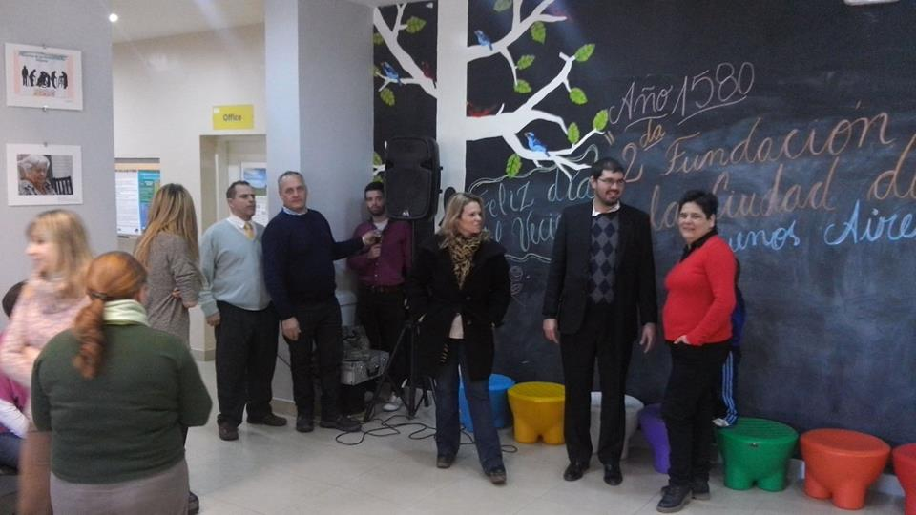

Actividad Dia del vecino participativo 11/06/2016
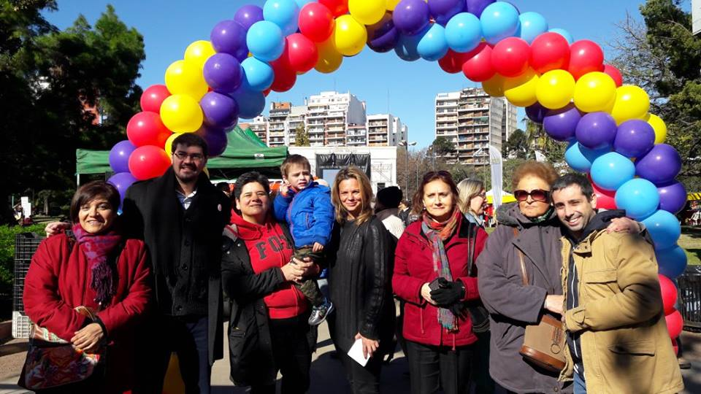

Actividad con la Rede de adultos mayores del 15/06/2016
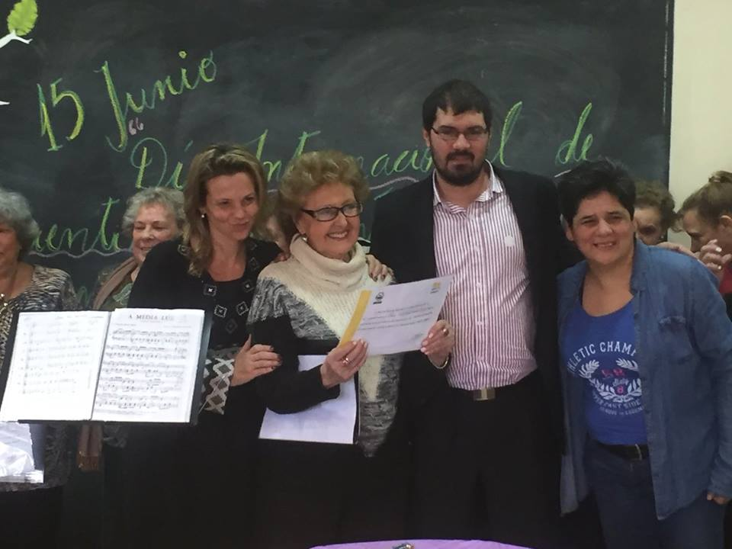
Acto del 21/06/2016-Parque Rivadavia.
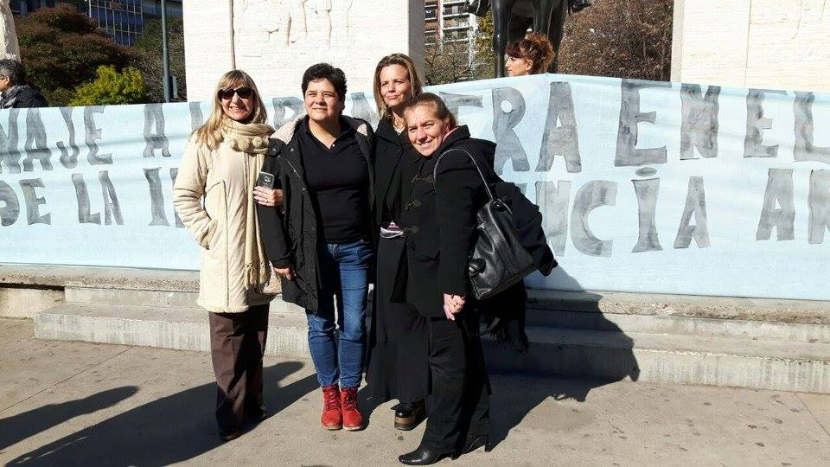
Reunión con la Red de derecho 01/07/2016
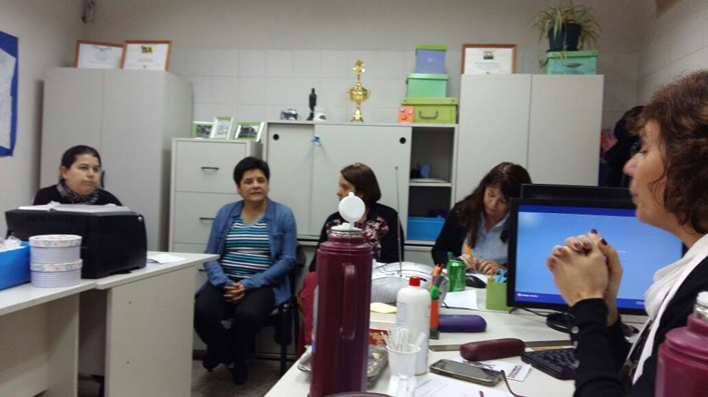

Acto del 9 de Julio-Parque Rivadavia
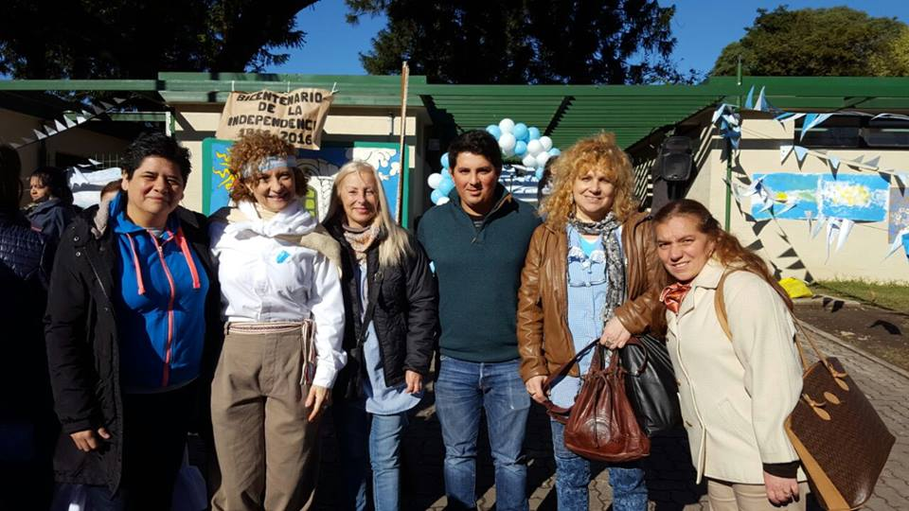

Reunion con la Rede ABC-Discapacidad
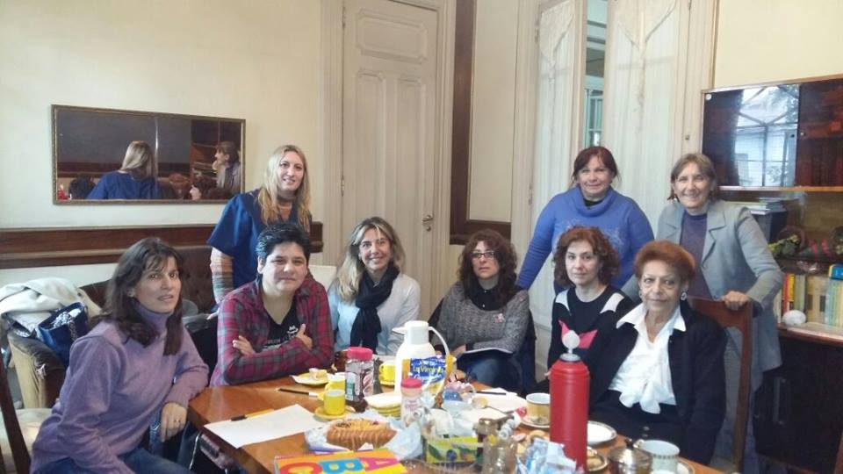
Entrega de Informe de gestión-26/07/2016
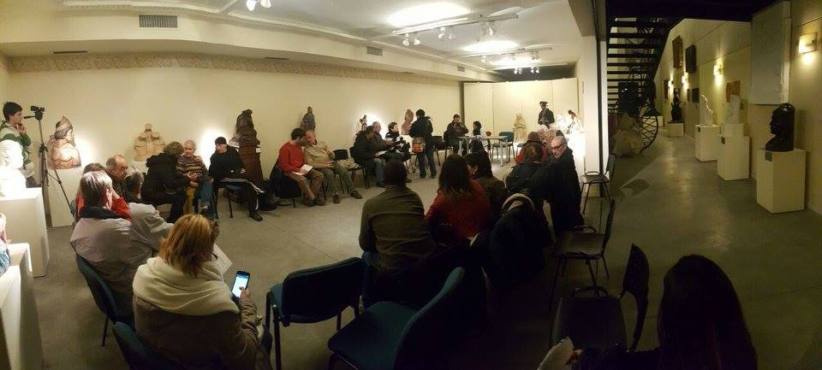

Acompañamos el cierre del evento realizado con motivo del cumpleaños 40 de la Asociación Amigos del Tranvía 29/07/2016
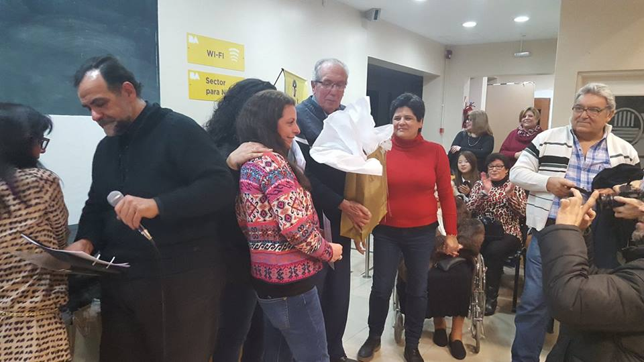
Reunión con personal del SEDRONAR 03/08/2016
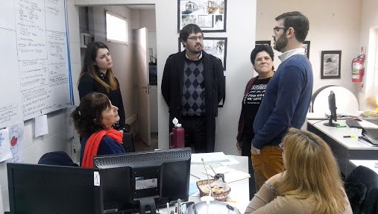
Reunión con integrantes del centro de estudiante del Colegio Damaso. Planificando actividad de Rock Damaso. 04/08/2016.
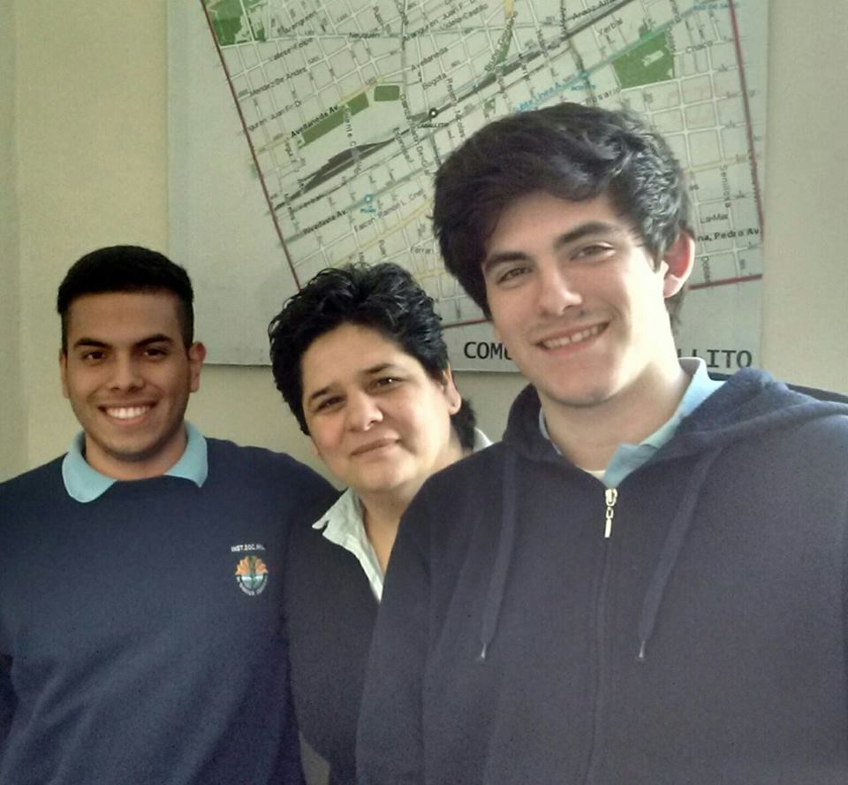
En la inauguración en la Sede de la Comuna 6 de una muestra de pinturas a cargo de la artista Mirta Toledo titulada “HÉROES AFRODESCENDIENTES ARGENTINOS INVISIBILIZADOS” 05/08/2016
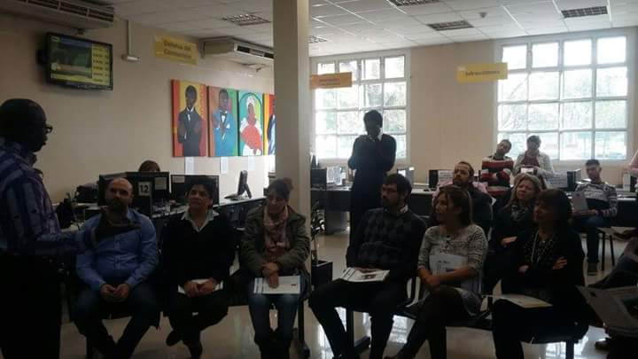
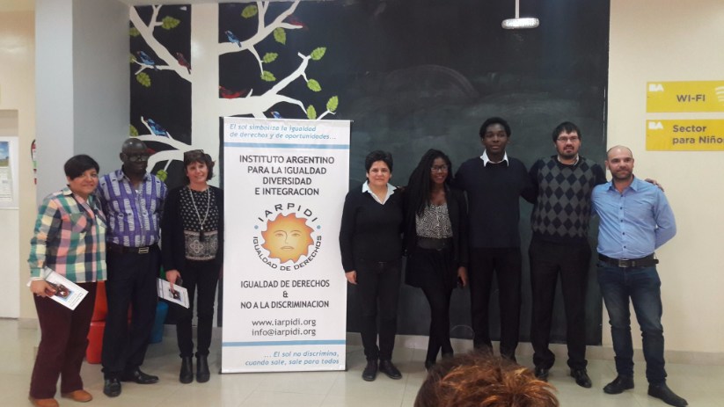

Actividad de diversidad en el barrio " Buenos Aires diverso". Ferro Carril Oeste 06/08/2016
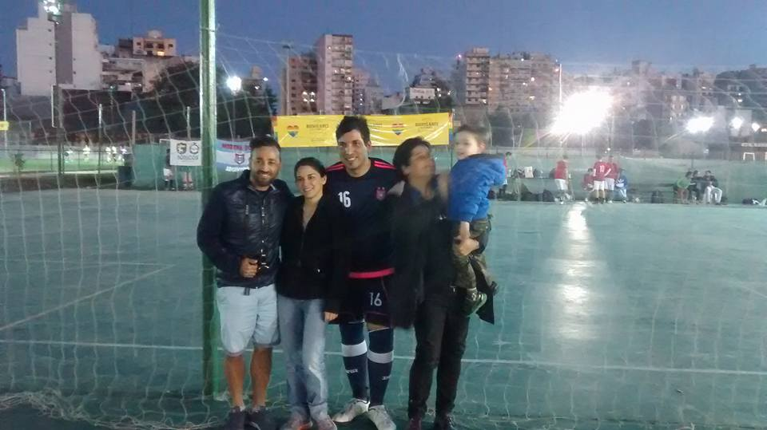

Convocatoria Consejo consultivo
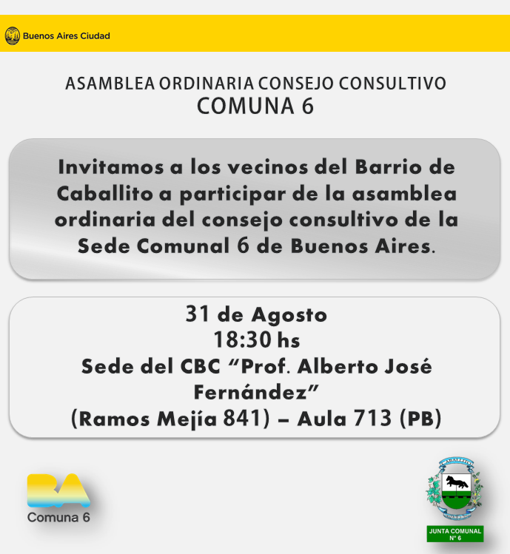

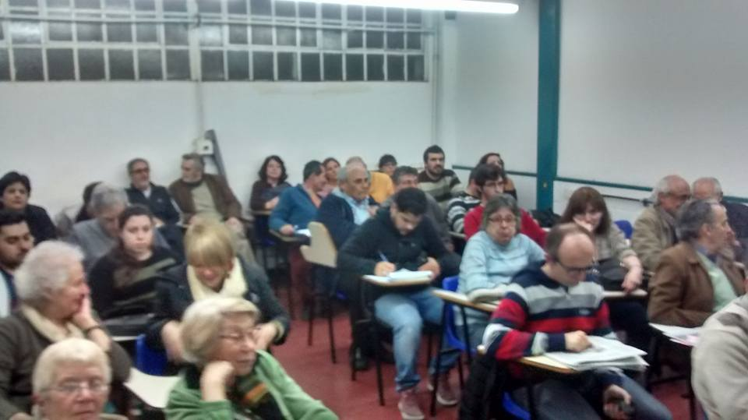

Actividad en Ferro por el día del niño 03/09/2016
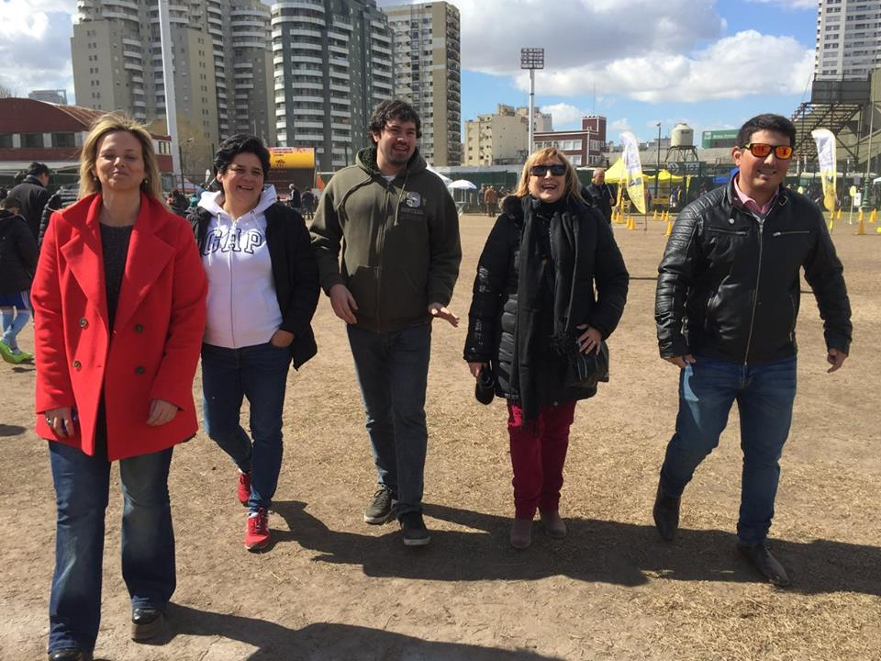
Extraordinaria del Consejo consultivo 07/09/2016
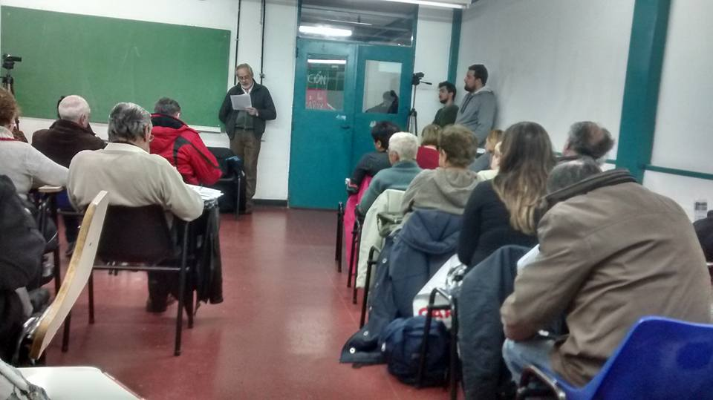
Actividad en el parque Rivadavia 17/09/2016
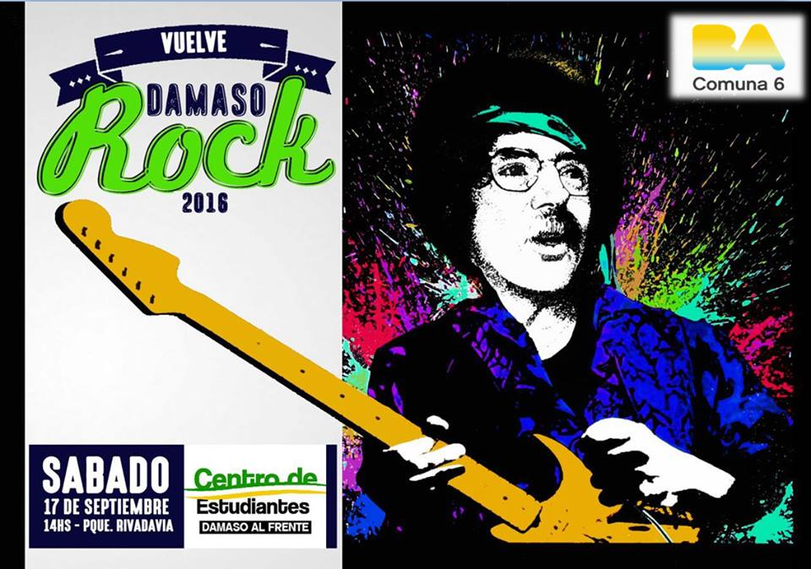

Miércoles 14/09: Reunión del FOSEP realizada en el Club Italiano (Av. Rivadavia 4731) a las 18 hs., la misma contó con la distinguida presencia del Ministro de Seguridad de la Ciudad, Dr. Martín Ocampo. Se evacuaron respuestas a las preguntas planteadas por los vecinos en torno al tema de la seguridad e inseguridad de la Comuna N° 6.
Miércoles 14/09: Reclamo con los vecinos, en la esquina de las calles Rosario y Pasaje San Irineo a las 19.30 hs por la no demolición del Colegio para la construcción de torres.

Inaguracion de Jardin mariposa- Plaza Geordeano Bruno 16/09/2016
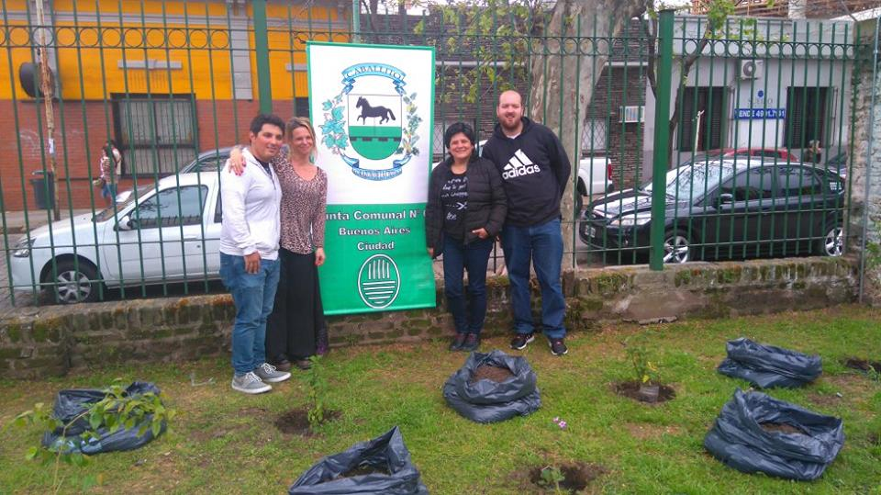

Actividad de Rock Damaso 17/09/2016
Sábado 17/09: “Rock en el Parque Rivadavia” participación de la jornada al aire libre de rock, en el Parque Rivadavia a las 14 hs., organizada por el Centro de Estudiantes del Colegio Dámaso Centeno y la Comuna N° 6.

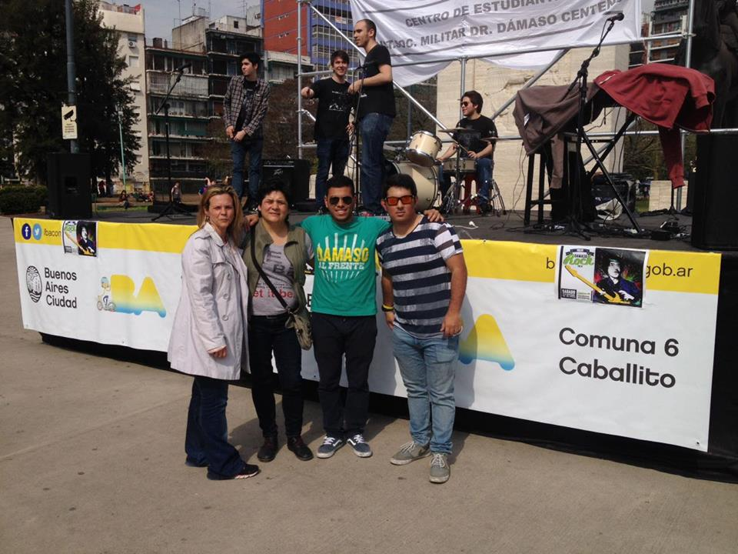
Jueves 22/09: Encuentro de educación con el Jefe de Gobierno, Lic. Horacio Rodríguez Larreta y la Ministra de Educación de la CABA, Lic. Soledad Acuña, realizado en la sede del Centro Cultural Liber Piemont en la calle Manuel Rodríguez 1191. En dicho encuentro la Ministra evacuó las consultas de los vecinos en torno a la problemática de la educación en nuestra Comuna.
Martes 27/09: Concentración en Acoyte y Rivadavia a las 18.30. Se participó en el Parlamento Callejero de Vecinos en cual se debatieron los siguientes temas:
-Proyecto de Parque en Caballito.
-Necesidad de Escuelas y Jardínes y no más Torres.
-No a la demolición del Colegio Santa Rosa.
- Basta de problemas con los servicios de luz, agua y gas.
-Sí al Parque Caballito, No al Shopping de IRSA.
-No a la demolición del Colegio Santa Rosa.
- Basta de problemas con los servicios de luz, agua y gas.
-Sí al Parque Caballito, No al Shopping de IRSA.
Sábado 1/10: A las 14.30 hs se acompañó al Consejo Consultivo al Patio de los Lecheros, con la finalidad de difundir a los vecinos del barrio, toda la actividad realizada por dicho Consejo.
A las 16.30, se acompañó a los vecinos a la reunión realizada en la Estación de los Deseos, a fin de definir la continuidad de las acciones a realizar en torno a los temas de lucha del barrio.
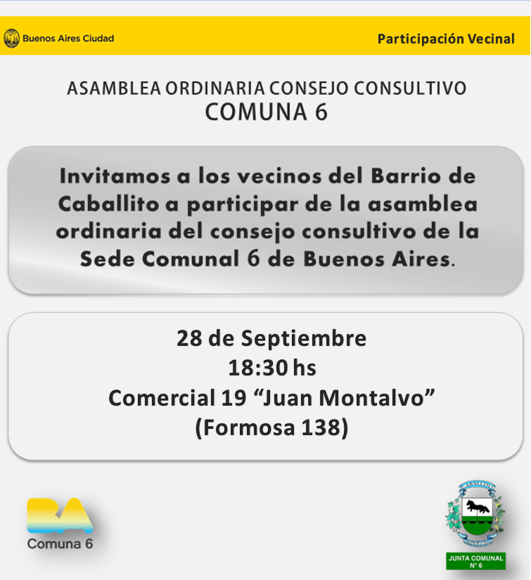

Charla sobre diversidad sexual Liceo 12. 29/09/2016
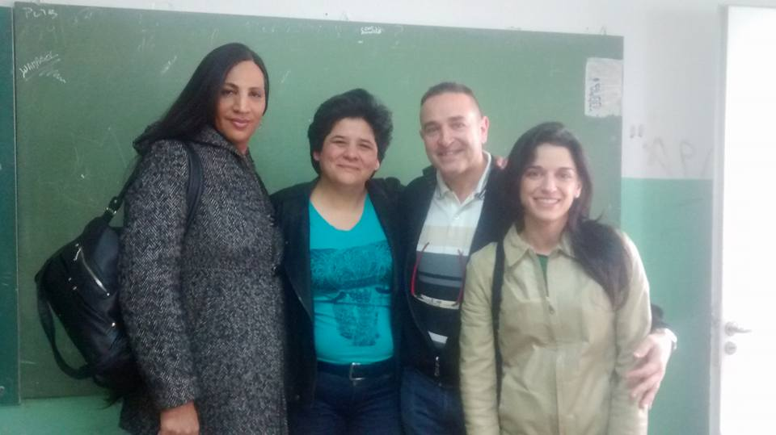
Sábado 8/10: Por la mañana acompañamiento en la pintada de un mural en el paredón del predio ubicado en García Lorca al 200. Por la tarde participación en la Asamblea de vecinos difundiendo el Proyecto del Parque en Caballito.
Sábado 15/10: A las 13 hs. se acompañó a los vecinos en la Asamblea vecinal realizada en la Estación de los Deseos con la finalidad de promover el proyecto de Parque en Caballito.

Reunimos los vecinos, la Came, Fecoba, Consejo Consultivo, militantes políticos ex-comuneros y comuneros en gestión por la Defensa del Espacio Público 18/10/2016
Reunión en Pizza Pizza en Av. Rivadavia 5030 con los comerciantes del barrio quienes manifestaron su oposición a la construcción del Shopping en Caballito.

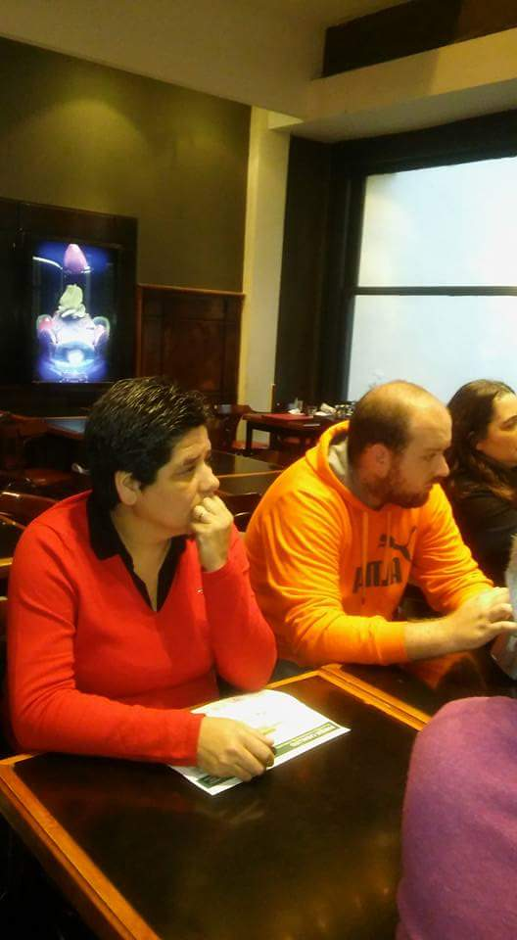

Campaña “Nos queremos vivas” 19/010/2016
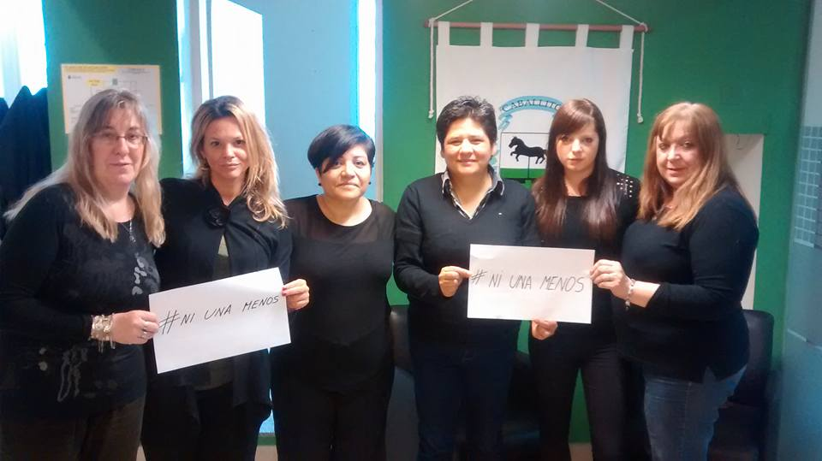

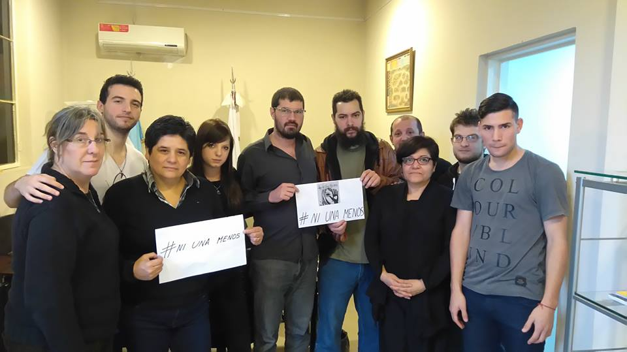
Consejo consultivo 26/10/2016
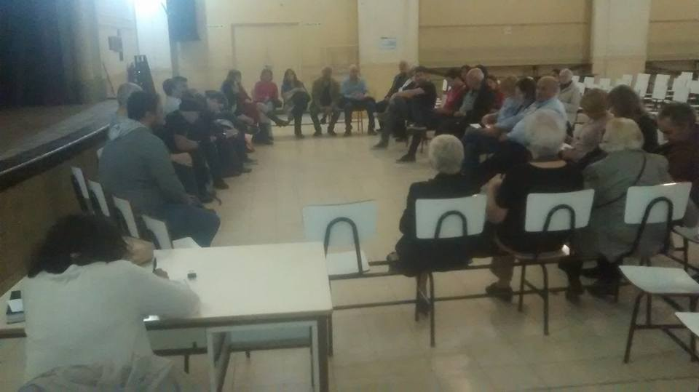

Actividad en el Parque Rivadavia - Dia Solidario. 29/10/2016
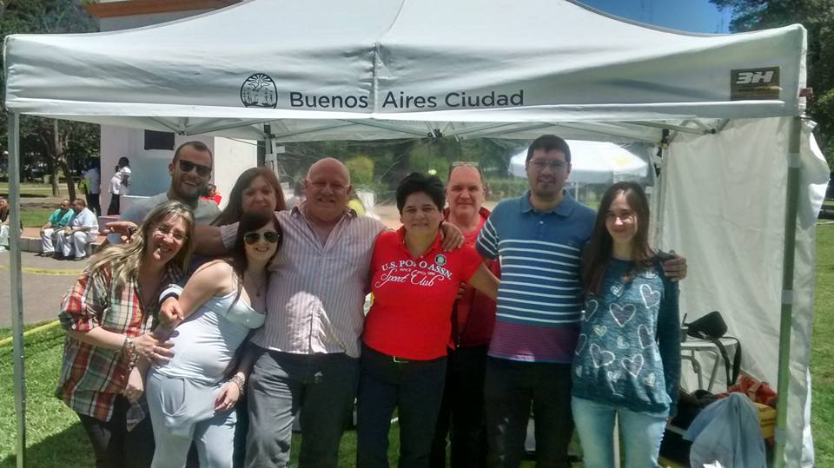
Consejo consultivo en el Parque Centenario-05/11/2016
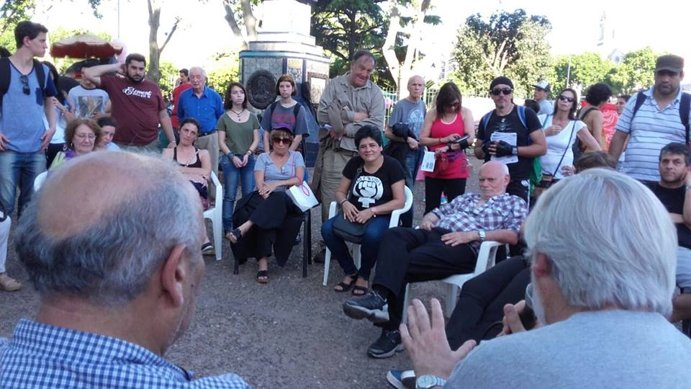
Sábado 12/11: Acompañamiento en la pintada del mural sobre el paredón del ex Colegio Santa Rosa a las 11 hs. en la esquina de Rosario y Pasaje San Irineo. Además difusión del repudio a su demolición y apoyo a que se siga destinando el predio para una escuela pública.

Reunidos con la representante de la empresa de Higiene Urbana del barrio de Caballito-14/11/2016 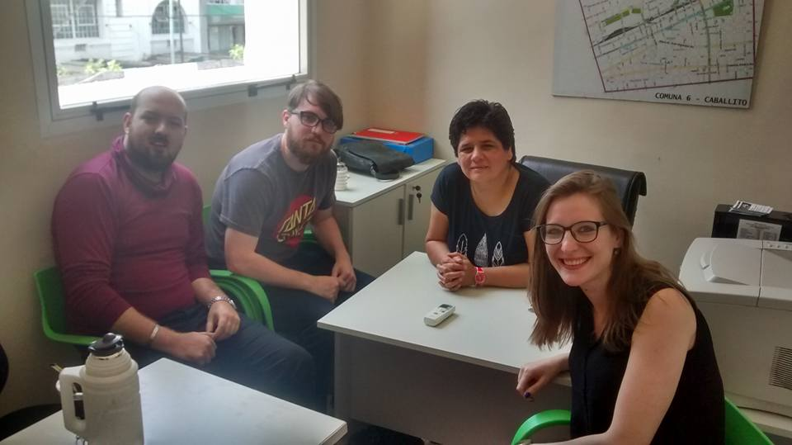

Actividad en Ferro- Red de Discapacidad. 14/11/2016
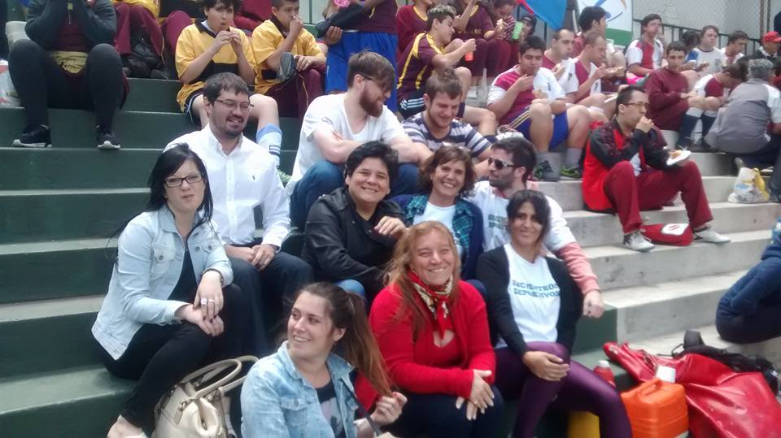
Actividad "NO a la violencia de genero". 22/11/2016
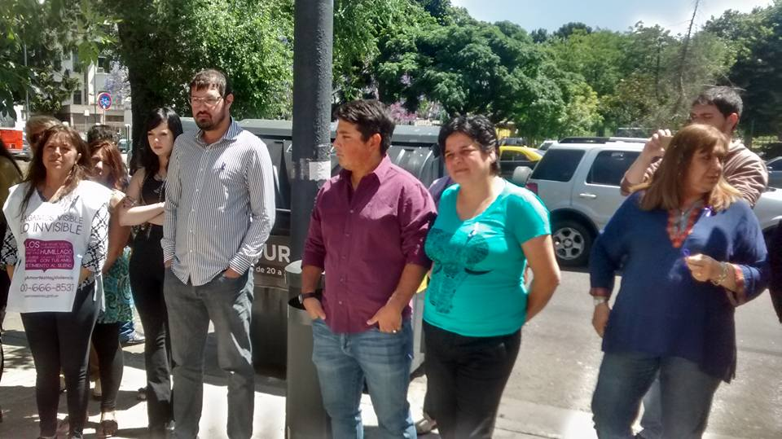

Reunión con los directivos del Ente Regulador de los Servicios Publicos. 24/11/2016
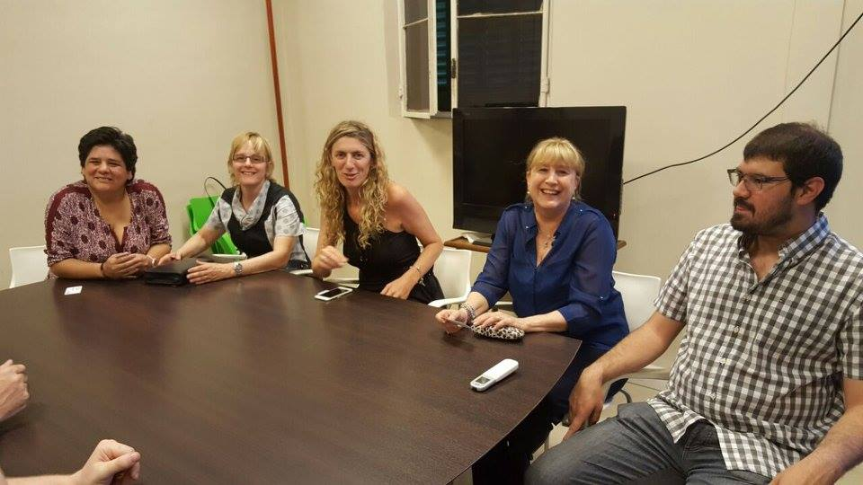
Lanzamiento del Concurso de Fotografia ·El Barrio-Caballito. 30/11/2016


